Technion – Israel Institute of Technology

Faculty of Mechanical Engineering



HW4

Kinematics, Dynamics, and Control of Robots

036026

|  |  |  |
| --- | --- | --- |
| Alon Spinner | 305184335 | alonspinner@gmail.com |
| Shahar Tsadok | 203783519 | Shahar507@gmail.com |

March 1, 2021

# שאלה 1 - מבנה המערכת

המערכת – רובוט ובקר – תוכנתו בסימיולינק תחת מדל אחד

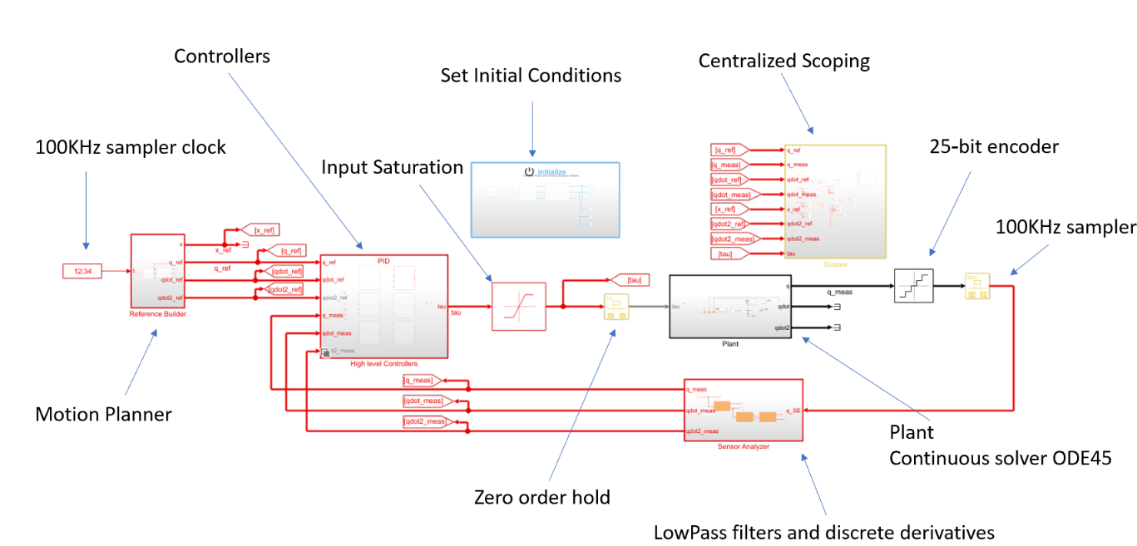

איור 1

# בחירת קבועי הבקרה עבור כל אחד מחוקי הבקרה

## דינמיקה הפוכה + PD

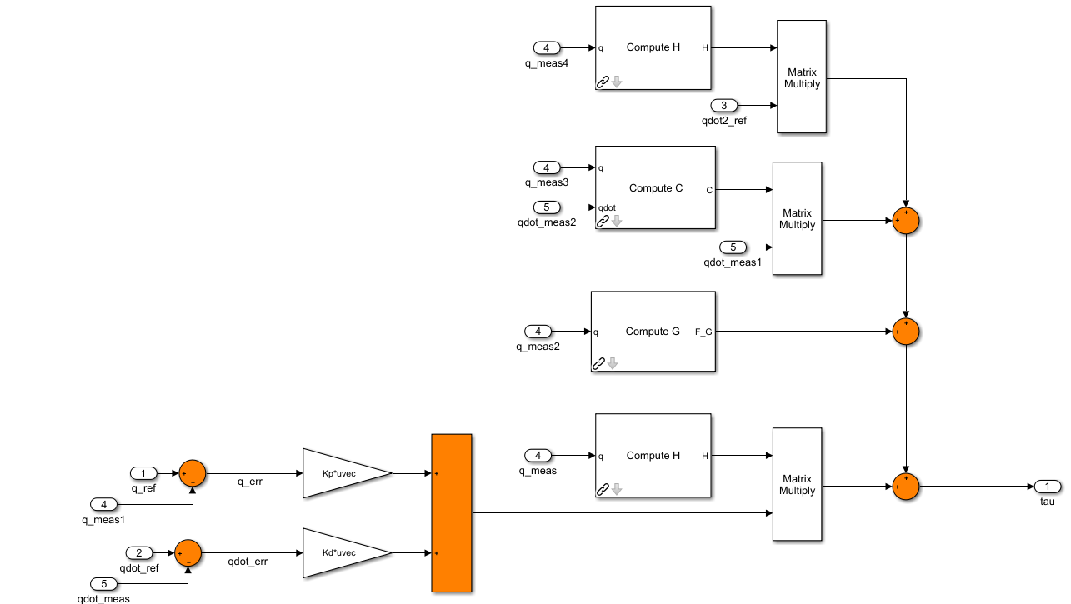

איור 2.1.1

חוק הבקרה הוא:

$$u=τ=H\left(q\right)\left[{\ddot{q}}_{d}-K_{p}\left(q-q_{d}\right)-K_{D}\left(\dot{q}-{\dot{q}}_{d}\right)\right]+C\left(q,\dot{q}\right)\dot{q}+G(q)$$

כאשר $H\left(q\right), C\left(q,\dot{q}\right), G(q)$ ידועים מתוך מודל הרובוט (וחושבו בתרגיל בית 3),

ובנוסף, $q_{d},{\dot{q}}_{d},{\ddot{q}}_{d}$ הם וקטורי המשימה הנדרשת לנו. ואברי השגיאה מוגדרים כך:

$$e=q-q_{d}, \dot{e}=\dot{q}-{\dot{q}}_{d}, \ddot{e}=\ddot{q}-{\ddot{q}}_{d}$$

*הצבה במשוואה התנועה תיתן:*

$$\ddot{e}+K_{D}\dot{e}+K_{p}e=0$$

עבור בחירה של $K_{p}, K_{D}$ מוגדרות חיובית המערכת יציבה.

*במידה ונבחר מטריצות אלכסוניות נייצר בקרה מובזרת שתתבטא בשלוש מערכות סדר שני, אחת עבור כל מפרק.*

$\ddot{x}+2ζω_{n}\dot{x}+ω_{n}^{2}x=0$

*כדי למזער את התנודות במאמץ בקרה מינימאלי נבחר בריסון קריטי*

$$ζ=1⟹\left\{\begin{aligned}K_{p}=\frac{K_{D}^{2}}{4} \\ K_{D}= 2\sqrt{K_{p}}\end{aligned}\right.$$

*אנו רוצים שהשגיאה תדעך ל- $0.1\%$ תוך 1.5 שניות ולכן ניחוש התחלתי טוב הוא:*

$$τ=\frac{1.5}{5}=0.3→ω_{n}=\frac{10}{3}$$

*על כן, קבועי הבקרה הראשוניים הם:*

$$\left\{\begin{aligned}K_{p}=\frac{100}{9} \\ K_{D}=2⋅\frac{10}{3}\end{aligned}\right.$$

הרצת הסימולציה הראתה שיש צורך לשפר את הערכים האלו ולכן הגדלנו אותם תוך כדי ניסוי וטעייה עד שהגענו לערכים שנתנו תוצאות רצויות.

הערכים שנבחרו בסופו של דבר:

$$K_{p}=5⋅\frac{100}{9}\left[\begin{matrix}1 & 0 & 0 \\ 0 & 0.7 & 0 \\ 0 & 0 & 1\end{matrix}\right] ; K_{D}=1.5⋅\frac{20}{3}\left[\begin{matrix}1 & 0 & 0 \\ 0 & 1 & 0 \\ 0 & 0 & 1\end{matrix}\right]$$

## PD עם פיצוי גרביטציה

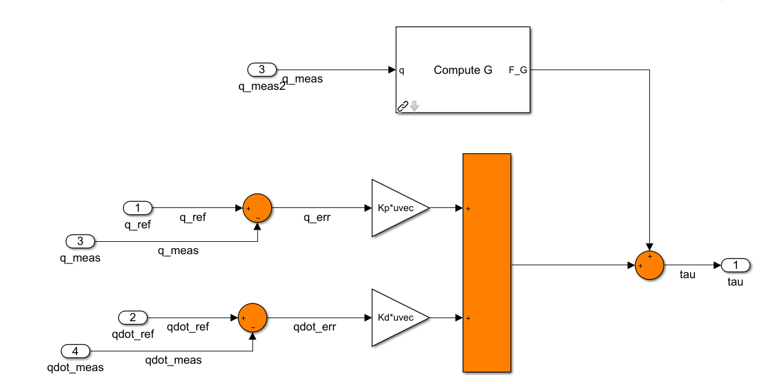

איור 2.2.1

*אות הבקרה הוא מהצורה:*

$$u=τ=G\left(q\right)-K_{p}\left(q-q_{d}\right)-K_{D}\left(\dot{q}-{\dot{q}}_{d}\right)$$

*כאשר $G(q)$* *הוא איבר הגרביטציה.*

עבור בחירה של $K_{p}, K_{D}$ מוגדרים חיובית המערכת יציבה אסימפטוטית כאשר $q_{d}$ היא נקודת שווי משקל יציבה לפי ליאפונוב.

הערכים שנבחרו:

$$K_{p}=\left[\begin{matrix}40 & 0 & 0 \\ 0 & 26 & 0 \\ 0 & 0 & 1500\end{matrix}\right] ; K_{D}=\left[\begin{matrix}5 & 0 & 0 \\ 0 & 6 & 0 \\ 0 & 0 & 150\end{matrix}\right]$$

## בקרת MINMAX

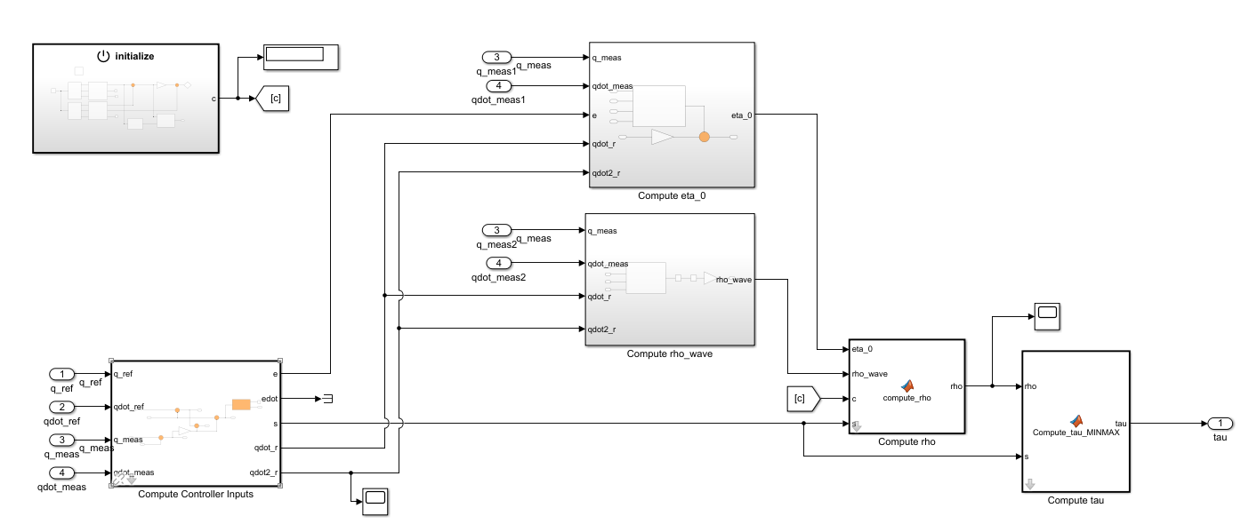

איור 2.3.1

*נפתח את הבקר על פי השלבים המופיעים בתרגול.*

*משוואות התנועה של הרובוט הן:*

$$H\left(q\right)\ddot{q}+C\left(q,\dot{q}\right)\dot{q}+G\left(q\right)=u$$

*השגיאות מוגדרות כאמור:*

$$e=q-q_{d}$$

*שגיאה משוקללת:*

$$s=\dot{e}+Ke$$

*משתנה נוסף:*

$${\dot{q}}_{r}={\dot{q}}_{d}-Ke$$

*איבר ההפרעה בלי ידע מוקדם על המערכת:*

$$η=u-H\left(q\right)\ddot{q}-C\left(q,\dot{q}\right)\dot{q}-G\left(q\right)+Pe$$

נניח כי $G=G_{0}+\tilde{G} , C=C_{0}+\tilde{C} , H=H_{0}+\tilde{H} , η=η_{0}+\tilde{η}$ , כאשר $η_{0}$ ידוע במדויק ו- $\tilde{η}$ לא ידוע אך חסום $\left\|\tilde{η}\right\|<\tilde{ρ}$.

*חוק הבקרה הוא:*

$$u=-\frac{ρs}{\left\|s\right\|+δ}$$

*כאשר $ρ=\max\left\{0,\frac{S^{T}η_{0}}{\left\|s\right\|}+β⋅\tilde{ρ}\left(x,t\right)\right\}$, כאשר $β>1$, ו- $δ≪1$.*

*במקרה שלנו נחלק את המטריצות $H\left(q\right), C\left(q,\dot{q}\right), G(q)$ אותן חישבנו בתרגיל בית 3 כך שהחלק הלא ידוע, $\tilde{H}, \tilde{C}, \tilde{G}$ יכלול את את כל הרכיבים שכוללים את המסה M שערכה אינו ידוע, והחלק הידוע $H_{0}, C_{0}, G_{0}$* *יכלול את שאר הרכיבים.*

*ערכי הבקרים שנבחרו:*

$$P=\left[\begin{matrix}1 & 0 & 0 \\ 0 & 1 & 0 \\ 0 & 0 & 1\end{matrix}\right] ; K=\frac{1}{1.2}\left[\begin{matrix}20 & 0 & 0 \\ 0 & 35 & 0 \\ 0 & 0 & 55\end{matrix}\right]$$

## בקר PID

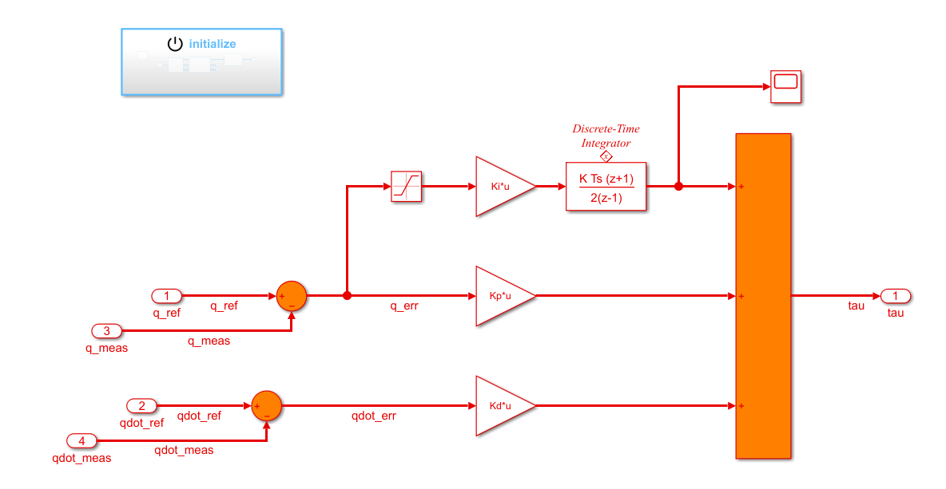

איור 2.4.1

*חוק הבקרה עבור בקר PID הוא:*

$$u=-K_{p}\left(q-q_{d}\right)-K_{D}\left(\dot{q}-{\dot{q}}_{d}\right)-K_{I}\int{\left(q-q_{d}\right)dt}$$

*ההיגיון שהנחה אותנו בבחירת קבועי הבקרה הוא שהחלק האינטגרלי בבקר, I, יפצה על הגרבטיציה של המערכת כך ש-P,D יכולים להישאר כמו בבקר PD+G. מן הסתם זה לא אפשרי וה-P,D צריכים לפצות על הלמידה האיטית של I. על ידי ניסוי וטעייה שינינו את הערכים עד שהתקבלה תוצאה משביעת רצון, ראינו שאת ערכי $K_{D}$ באמת אין צורך לשנות ואילו את ערכי $K_{P}$ הגדלנו מעט. ערכי $K_{I}$ התקבלו בסופו של דבר לאחר ניסוי וטעייה.  
בנוסף, הכנסנו סטורציה על השגיאה הנכנסת לאינטגרטור כדי למנוע "מאגר" גדול באינטגטור אשר יכול לשלוט בבקר גם כשכבר אינו רצוי.*

*ערכי הבקרים שנבחרו:*

$$K_{p}=\left[\begin{matrix}50 & 0 & 0 \\ 0 & 70 & 0 \\ 0 & 0 & 1700\end{matrix}\right] ; K_{D}=\left[\begin{matrix}5 & 0 & 0 \\ 0 & 6 & 0 \\ 0 & 0 & 150\end{matrix}\right] ; K_{I}=\left[\begin{matrix}10 & 0 & 0 \\ 0 & 2200 & 0 \\ 0 & 0 & 1000\end{matrix}\right]$$

## בקרה אדפטיבית

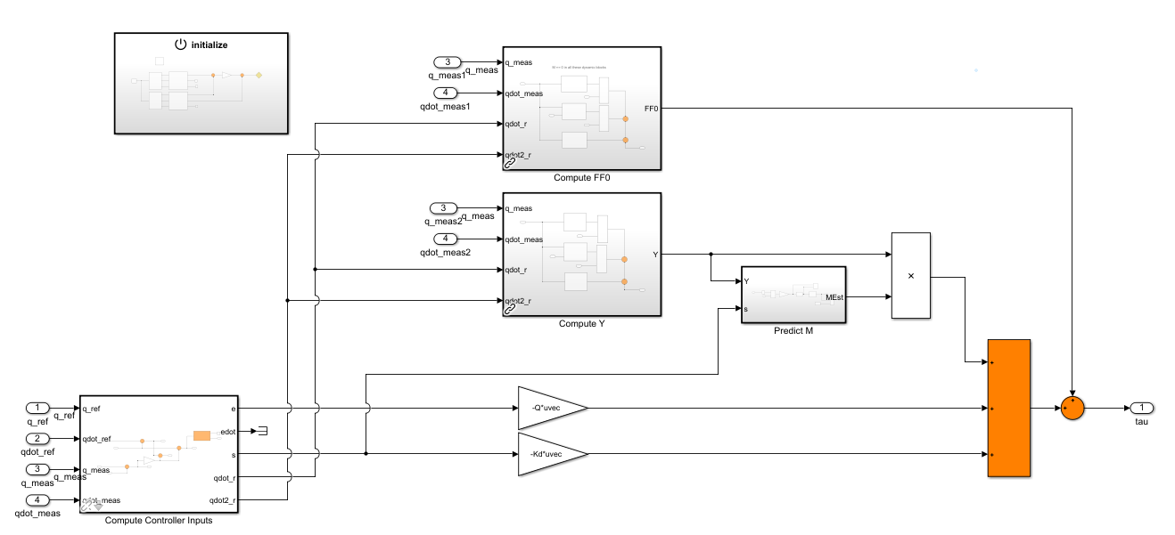

איור 2.5.1

חוק הבקרה הוא מהצורה:

$$u=τ=Y\hat{M}-Qe-K_{d}s+FF$$

$$FF=H_{0}\ddot{q_{r}}+C_{0}\dot{q_{r}}+G_{0}$$

$$H_{0}=\begin{matrix}H\left(q,M=0\right) & C_{0}\left(q,\dot{q},M=0\right) & G_{0}=G\left(q,M=0\right)\end{matrix}$$

$$Y=H_{M}\ddot{q_{r}}+C_{M}\dot{q_{r}}+G_{M}$$

$$H_{M}=\begin{matrix}\frac{∂H\left(q,M\right)}{∂M} & C_{M}=\frac{∂C\left(q,\dot{q},M\right)}{∂M} & G_{M}=\frac{∂G\left(q,M\right)}{∂M}\end{matrix}$$

$$\hat{M}=\int{-Γ^{-1}Y^{T}s}dt$$

$${\dot{q}}_{r}={\dot{q}}_{d}-Ke$$

$$s=\dot{e}+Ke$$

הקטנו את $K_{D}$ וקיבענו את $Q$ כדי לבצע את מירב הכיול על $K$ ו- $Γ$. $K$ 
 הוא ההגבר של השגיאה המשוכללת ושולט בקצב ההתכנסות, ו- $Γ$ הוא מקדם התפתחות לפרמטר המשוערך. על אף שהתכנסות השיערוך אינה מובטחת בפיתוח, אצלנו בסימולציות היא דווקא אכן התקיימה.

ערכי הבקרים שנבחרו:

$$K=\frac{1}{5}\left[\begin{matrix}20 & 0 & 0 \\ 0 & 20 & 0 \\ 0 & 0 & 45\end{matrix}\right] ; Q=\left[\begin{matrix}1 & 0 & 0 \\ 0 & 1 & 0 \\ 0 & 0 & 1\end{matrix}\right] ; K_{D}=\frac{1}{5}\left[\begin{matrix}5 & 0 & 0 \\ 0 & 6 & 0 \\ 0 & 0 & 150\end{matrix}\right] ; Γ^{-1}=2.5$$

# שאלה 2 - סימולציה דינאמית, הוכחה לעבודת הפרמטרים בשאלה 1

## דינמיקה הפוכה + PD

נצייר את הגרפים שנדרשו בסעיף זה לפי קבועי הבקרה שהוצגו בשאלה 1.

* 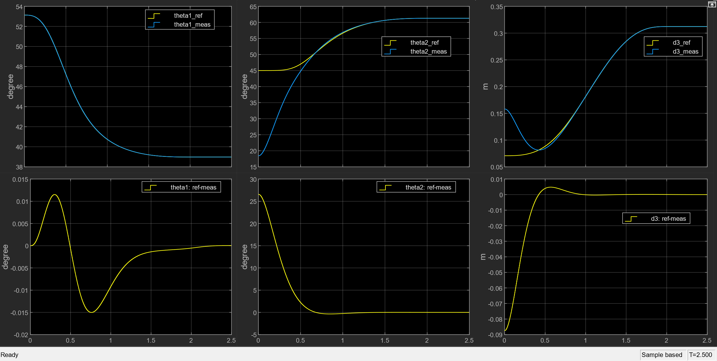השגיאה בערכי המפרקים ביחס לתנועה המתוכננת:

איור 3.1.1 – ערכי המפרקים ביחס לתנועה המתוכננת. בשורה העליונה השוואה בין הרפרנס לאות המדוד. בשורה התחתונה גודל השגיאה עבור ערכי המפרקים

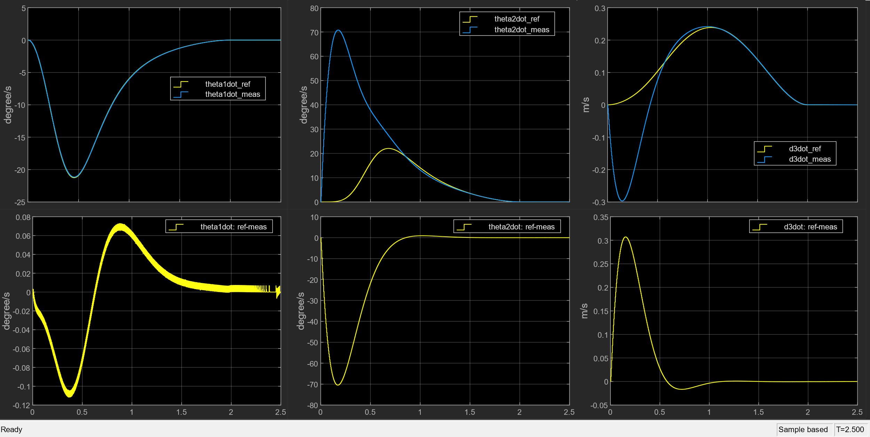

איור 3.1.2 - ערכי מהירות המפרקים ביחס לתנועה המתוכננת. בשורה העליונה השוואה בין הרפרנס לאות המדוד. בשורה התחתונה גודל השגיאה עבור ערכי המפרקים

* 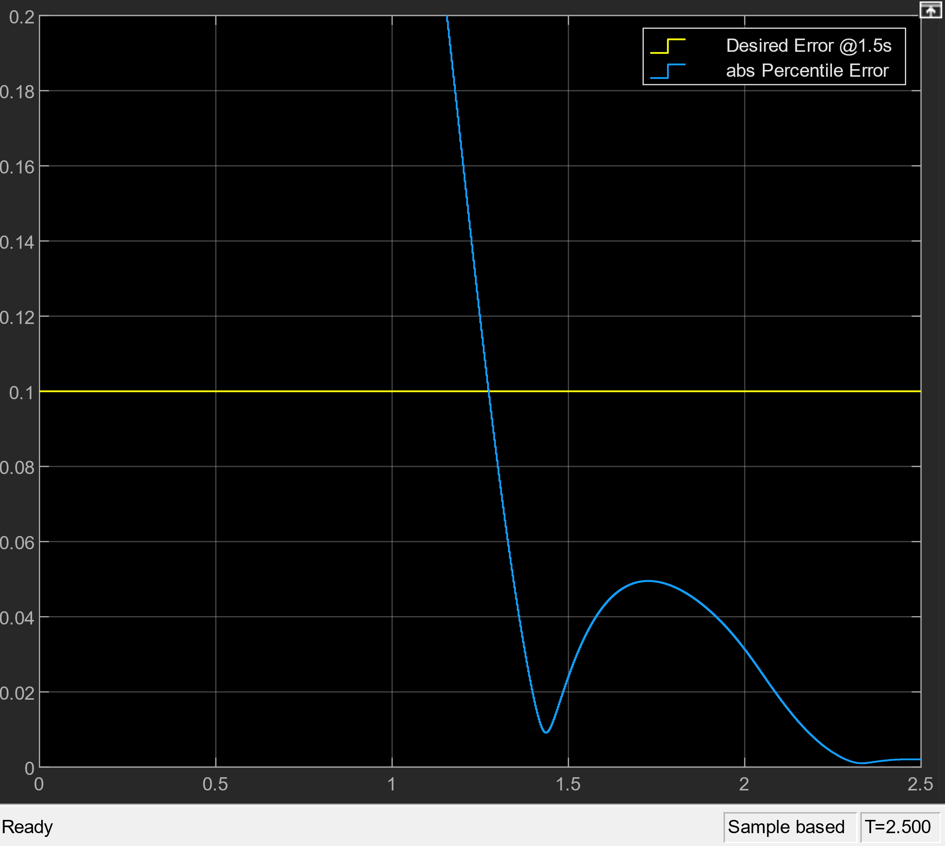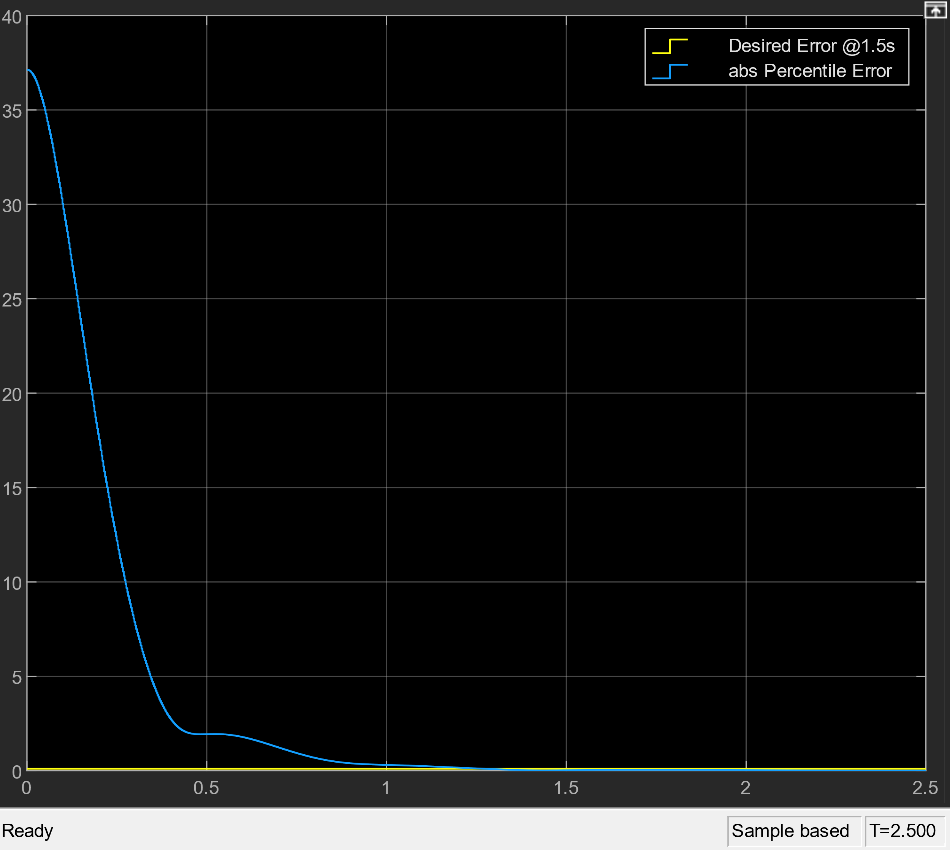שגיאת המיקום של יחידת הקצה:

איור 3.1.4 – שגיאת מיקום יחידת הקצה באחוזים, מבט ממוקד על הירידה מתחת ל-0.1 אחוז שגיאה בפחות מ-1.5 שניות

איור 3.1.3 – שגיאת מיקום יחידת הקצה באחוזים

* 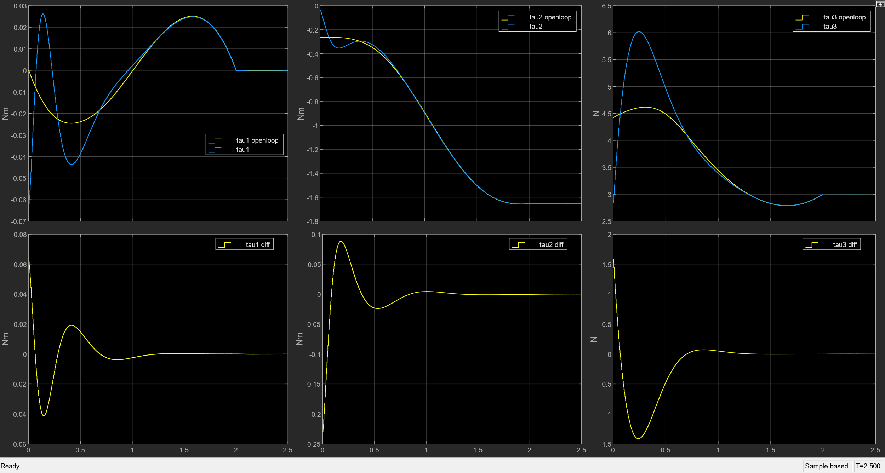מומנטי הבקרה במפרקים בהשוואה למומנטי הבקרה שתוכננו בתרגיל 3:

איור 3.1.5 – מומנטי הבקרה במפרקים בהשוואה לאלו שתוכננו בתרגיל בית 3, בשורה התחתונה גרף של ההפרש בין המומנט שהתקבל למומנט המתוכנן

## PD עם פיצוי גרביטציה

נצייר את הגרפים שנדרשו בסעיף זה לפי קבועי הבקרה שהוצגו בשאלה 1.

* השגיאה בערכי המפרקים ביחס לתנועה המתוכננת:

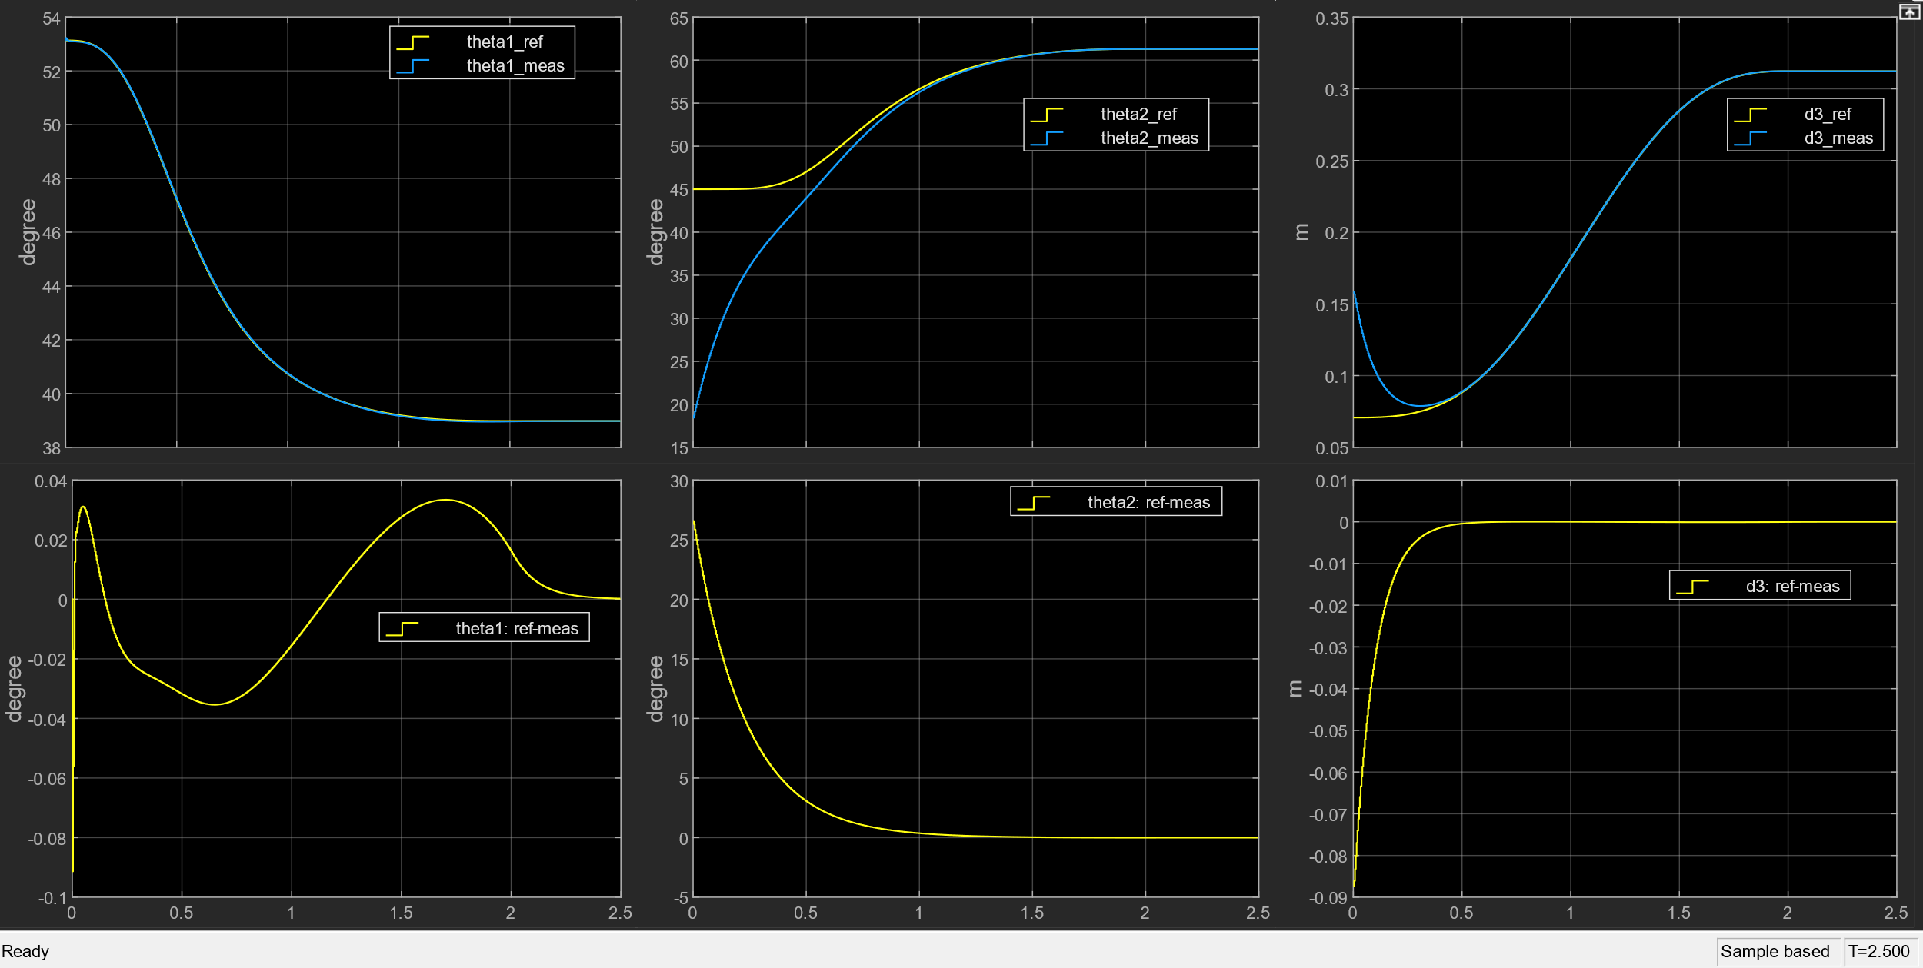

איור 3.2.1 – ערכי המפרקים ביחס לתנועה המתוכננת. בשורה העליונה השוואה בין הרפרנס לאות המדוד. בשורה התחתונה גודל השגיאה עבור ערכי המפרקים

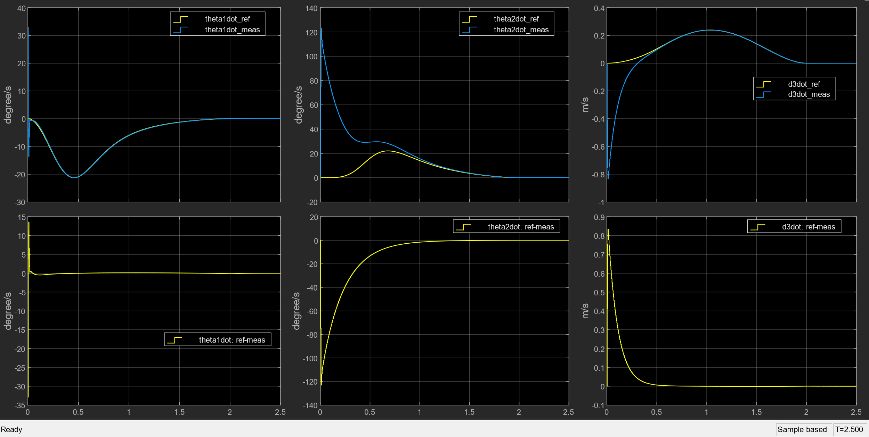

איור 3.2.2 - ערכי מהירות המפרקים ביחס לתנועה המתוכננת. בשורה העליונה השוואה בין הרפרנס לאות המדוד. בשורה התחתונה גודל השגיאה עבור ערכי המפרקים

* שגיאת המיקום של יחידת הקצה:

איור 3.2.4 – שגיאת מיקום יחידת הקצה באחוזים, מבט ממוקד על הירידה מתחת ל-0.1 אחוז שגיאה בפחות מ-1.5 שניות

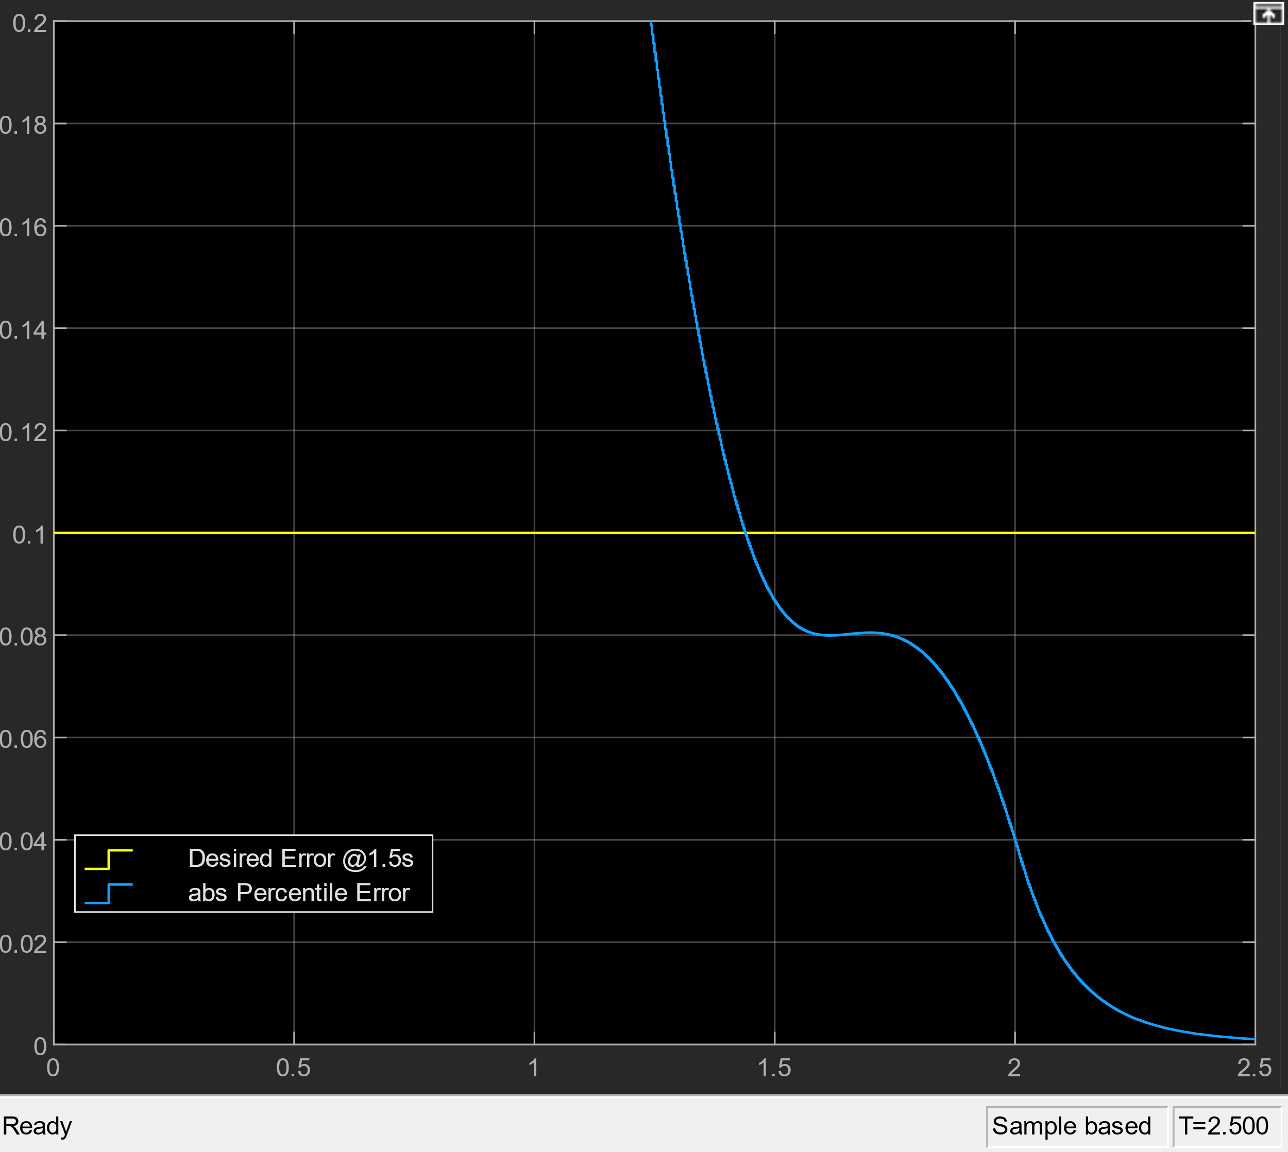

איור 3.2.3 – שגיאת מיקום יחידת הקצה באחוזים

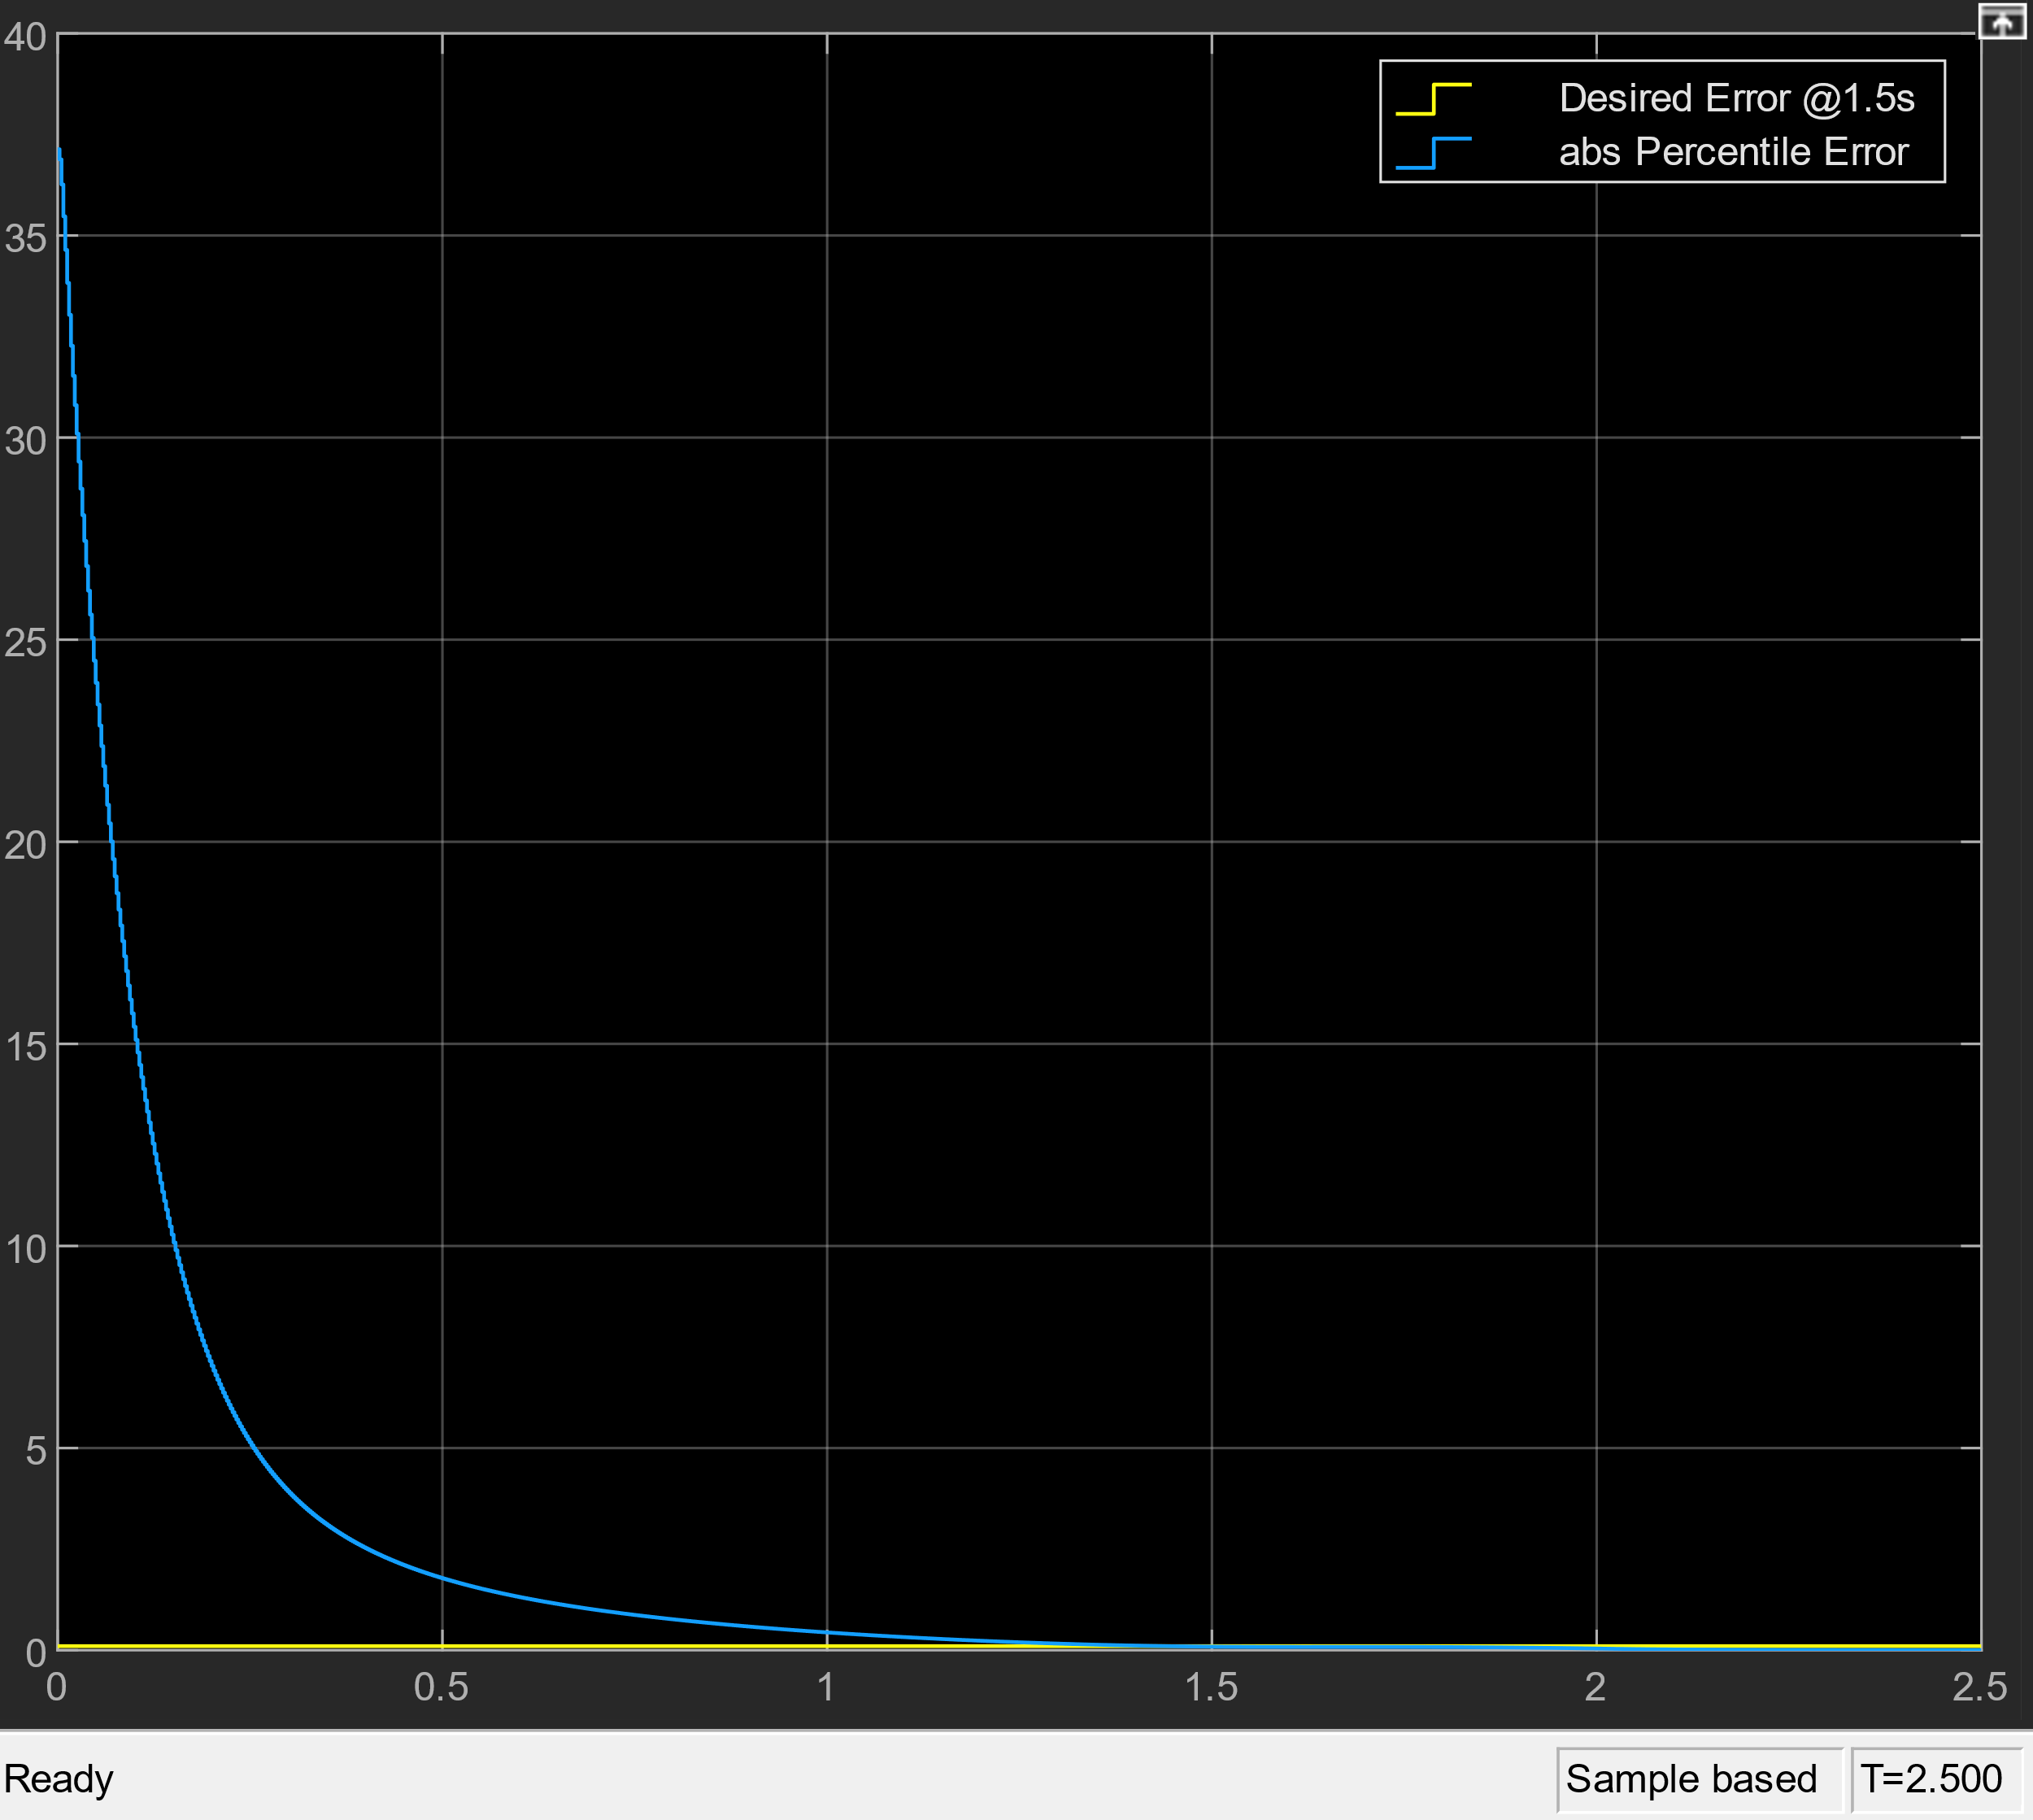

* מומנטי הבקרה במפרקים בהשוואה למומנטי הבקרה שתוכננו בתרגיל

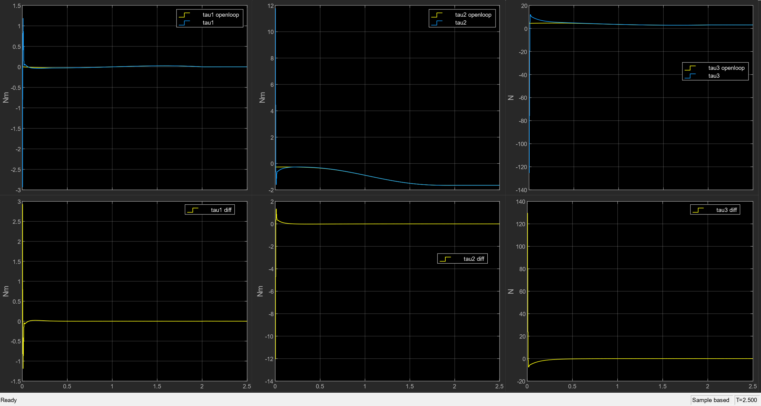

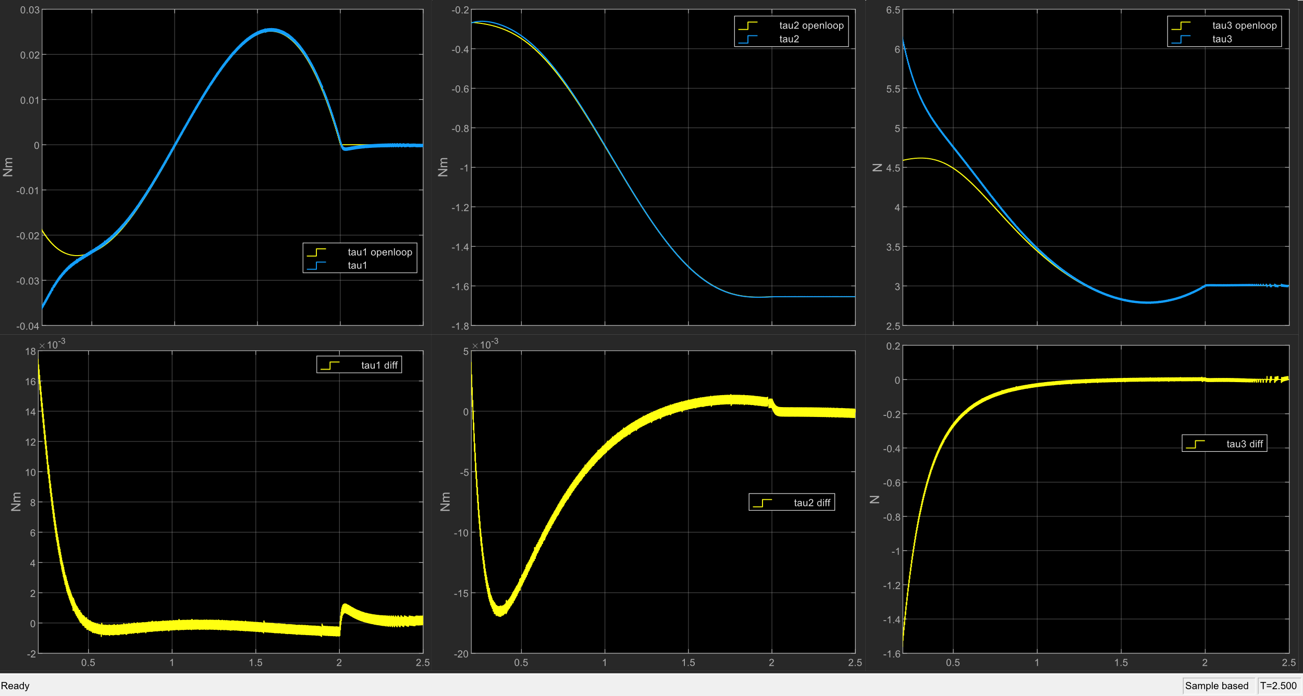

איור 3.2.6 – מומנטי הבקרה במפרקים בהשוואה לאלו שתוכננו בתרגיל בית 3, מבט ממוקד על השגיאה הקטנה לאחר פחות מ-1.5 שניות

איור 3.2.5 – מומנטי הבקרה במפרקים בהשוואה לאלו שתוכננו בתרגיל בית 3, בשורה התחתונה גרף של ההפרש בין המומנט שהתקבל למומנט המתוכנן

## בקרת MINMAX

נצייר את הגרפים שנדרשו בסעיף זה לפי קבועי הבקרה שהוצגו בשאלה 1.

* השגיאה בערכי המפרקים ביחס לתנועה המתוכננת:

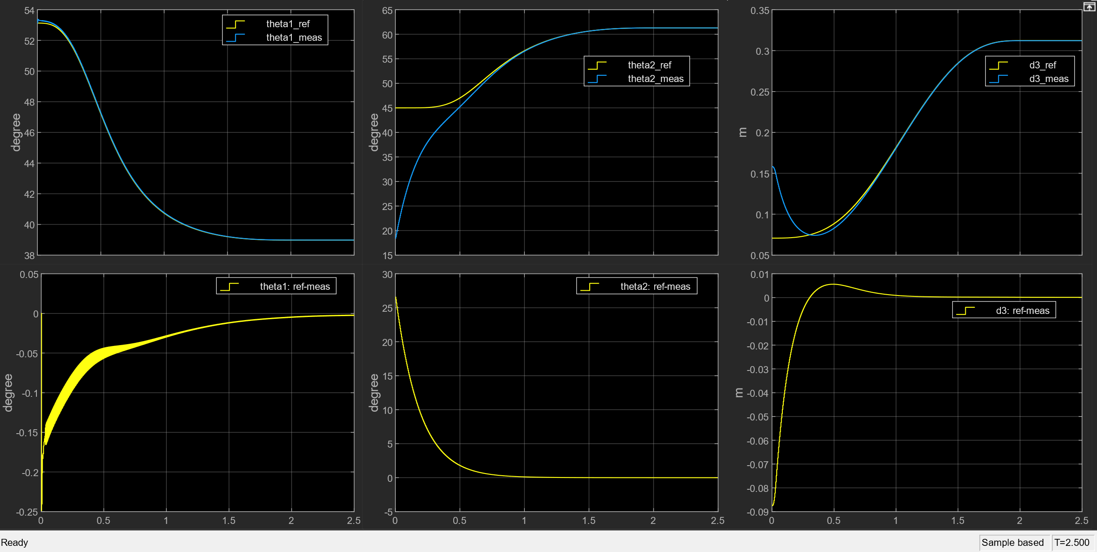

איור 3.3.1 – ערכי המפרקים ביחס לתנועה המתוכננת. בשורה העליונה השוואה בין הרפרנס לאות המדוד. בשורה התחתונה גודל השגיאה עבור ערכי המפרקים

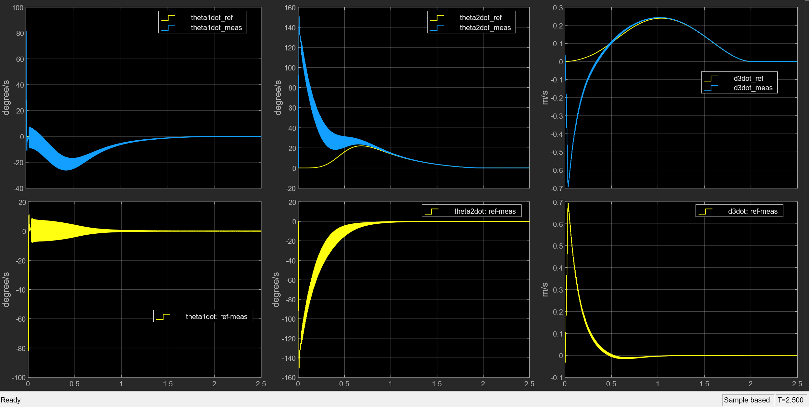

איור 3.3.2 - ערכי מהירות המפרקים ביחס לתנועה המתוכננת. בשורה העליונה השוואה בין הרפרנס לאות המדוד. בשורה התחתונה גודל השגיאה עבור ערכי המפרקים

* 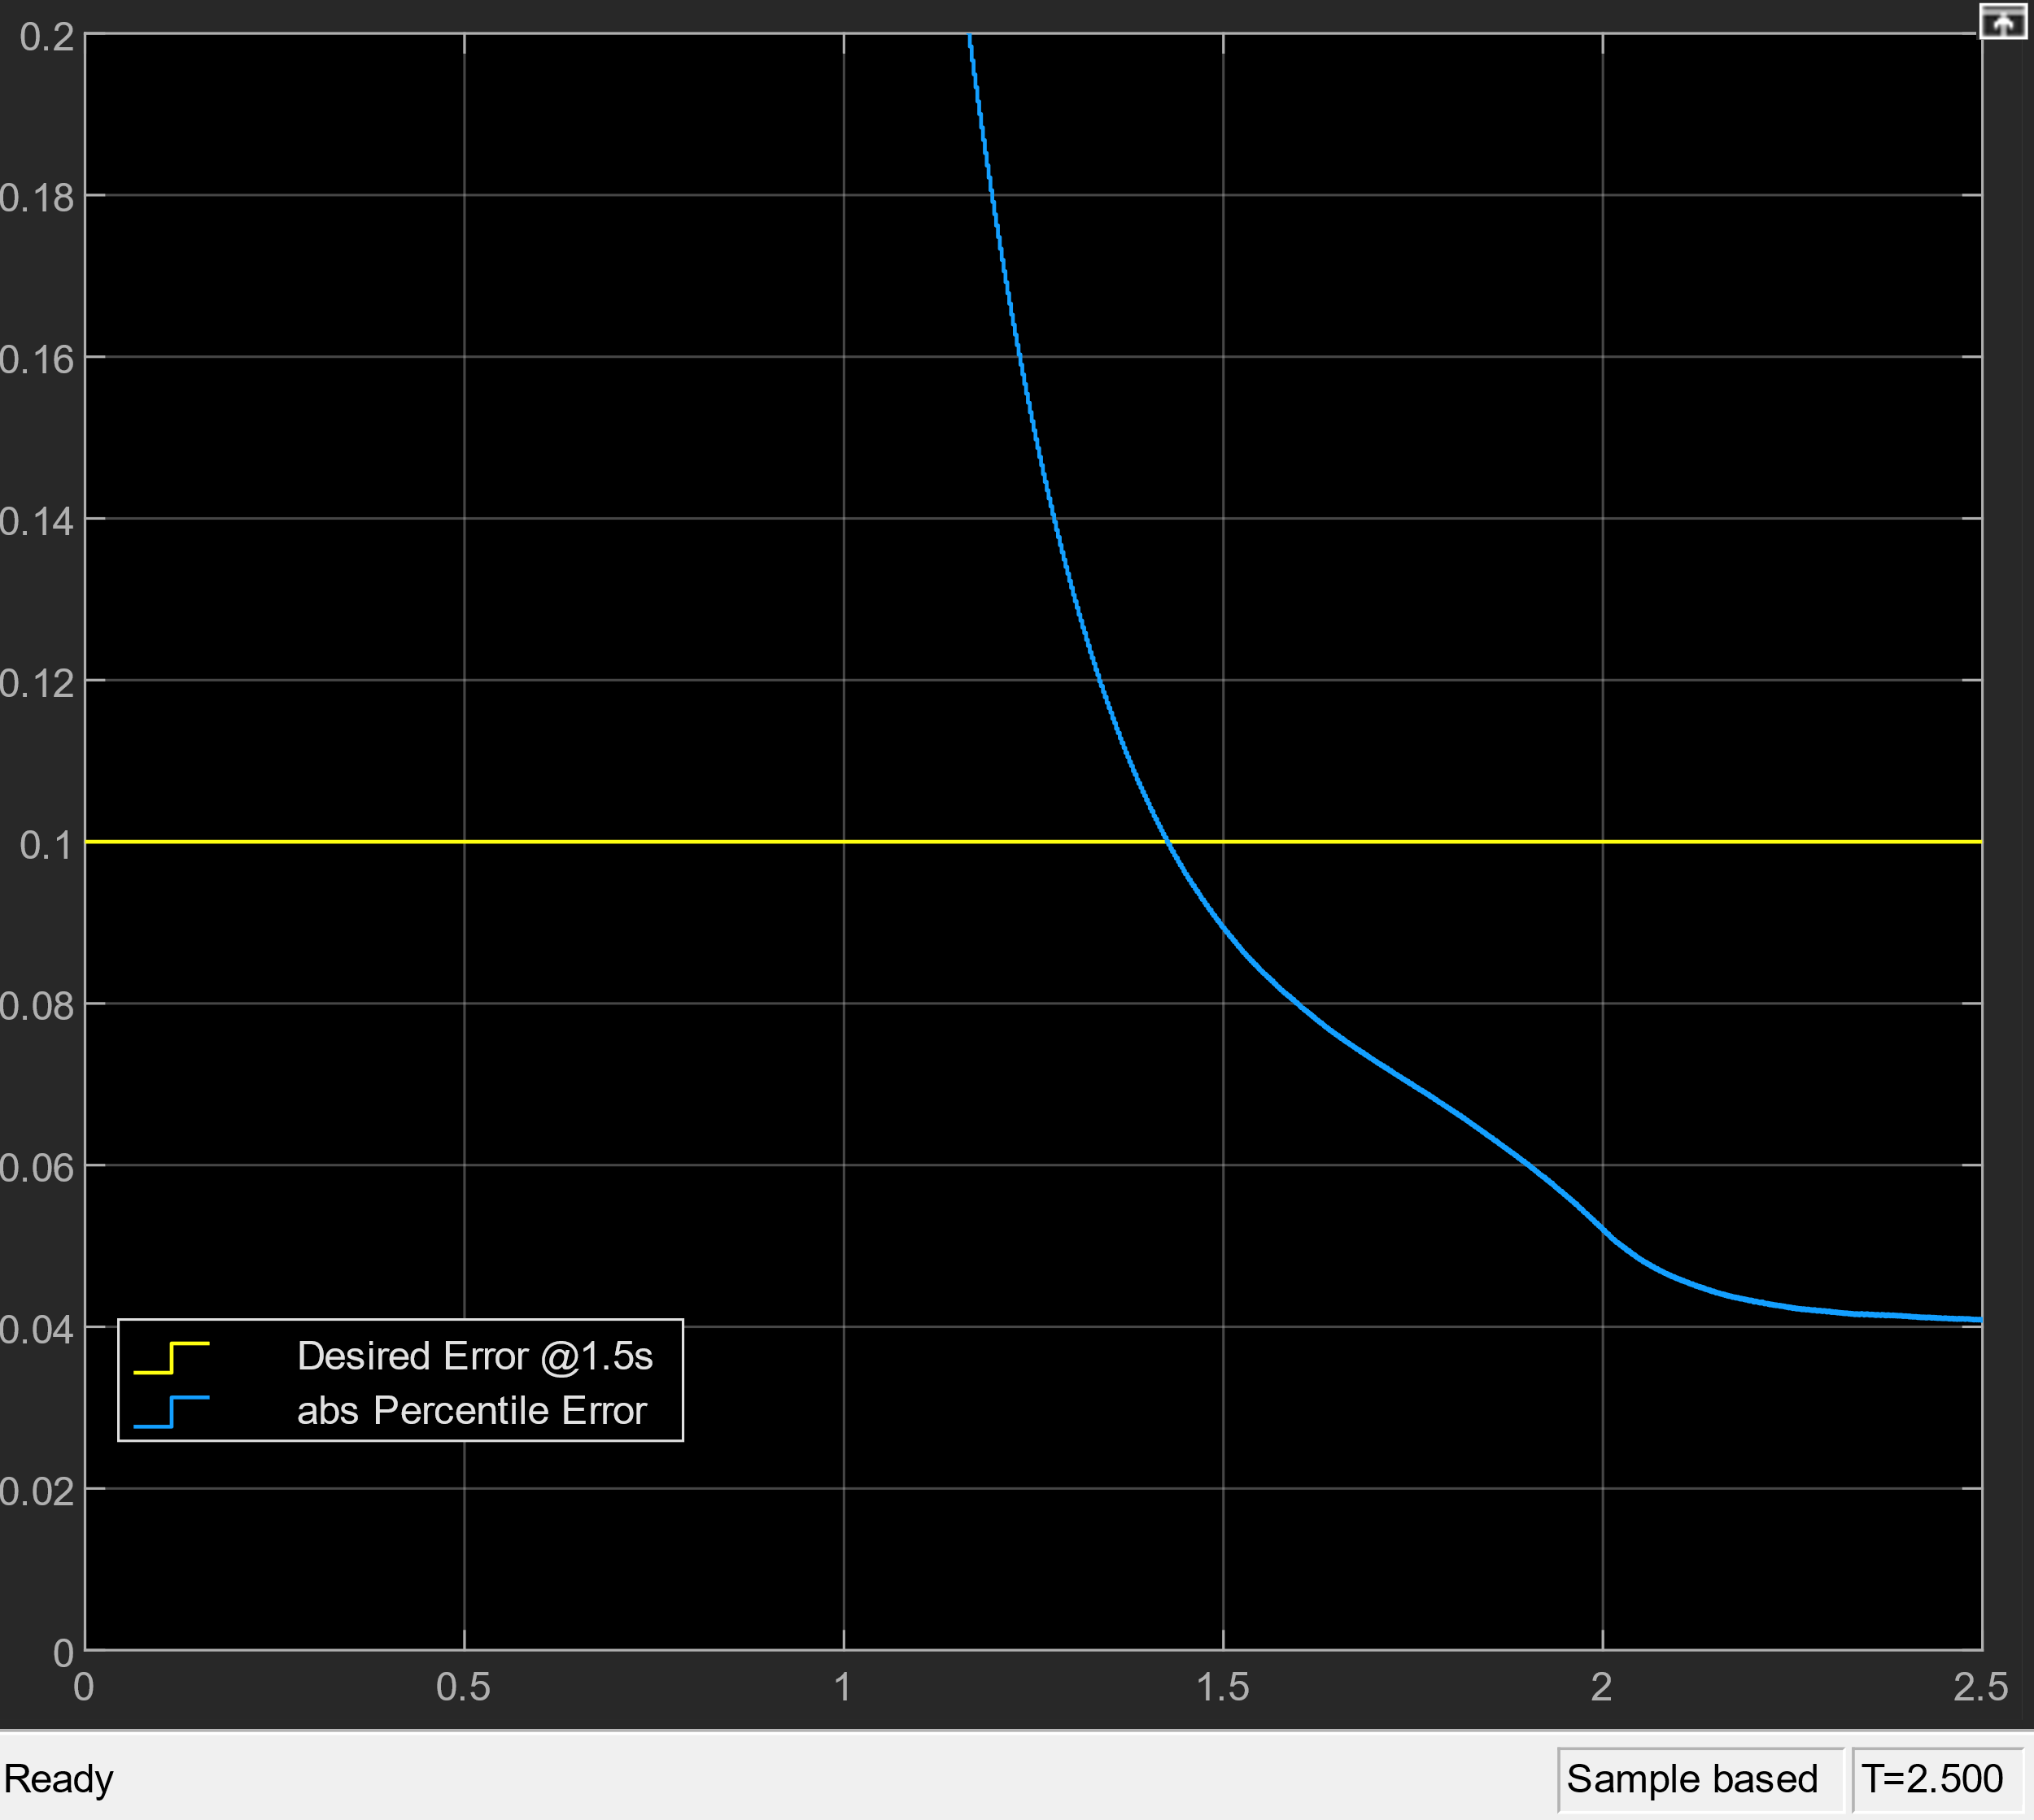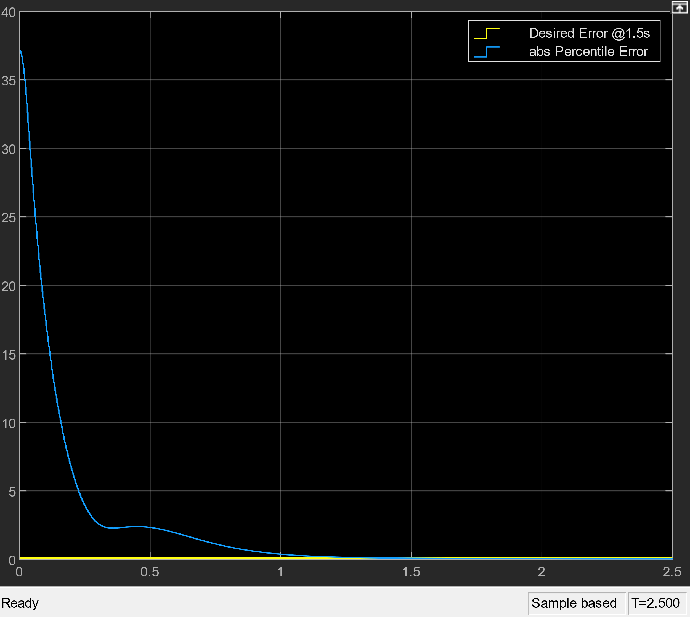שגיאת המיקום של יחידת הקצה:

איור 3.3.3 – שגיאת מיקום יחידת הקצה באחוזים

איור 3.3.4 – שגיאת מיקום יחידת הקצה באחוזים, מבט ממוקד על הירידה מתחת ל-0.1 אחוז שגיאה בפחות מ-1.5 שניות

* 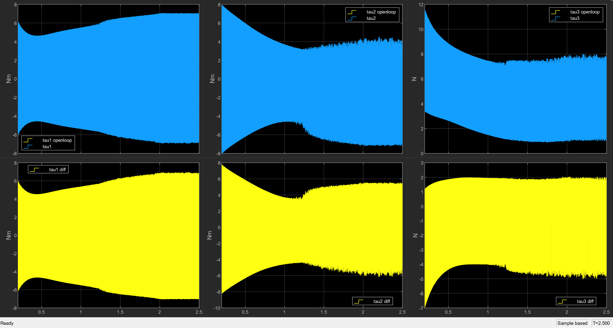מומנטי הבקרה במפרקים בהשוואה למומנטי הבקרה שתוכננו בתרגיל

איור 3.3.5 – מומנטי הבקרה במפרקים בהשוואה לאלו שתוכננו בתרגיל בית 3, בשורה התחתונה גרף של ההפרש בין המומנט שהתקבל למומנט המתוכנן

## בקר PID

נצייר את הגרפים שנדרשו בסעיף זה לפי קבועי הבקרה שהוצגו בשאלה 1.

* 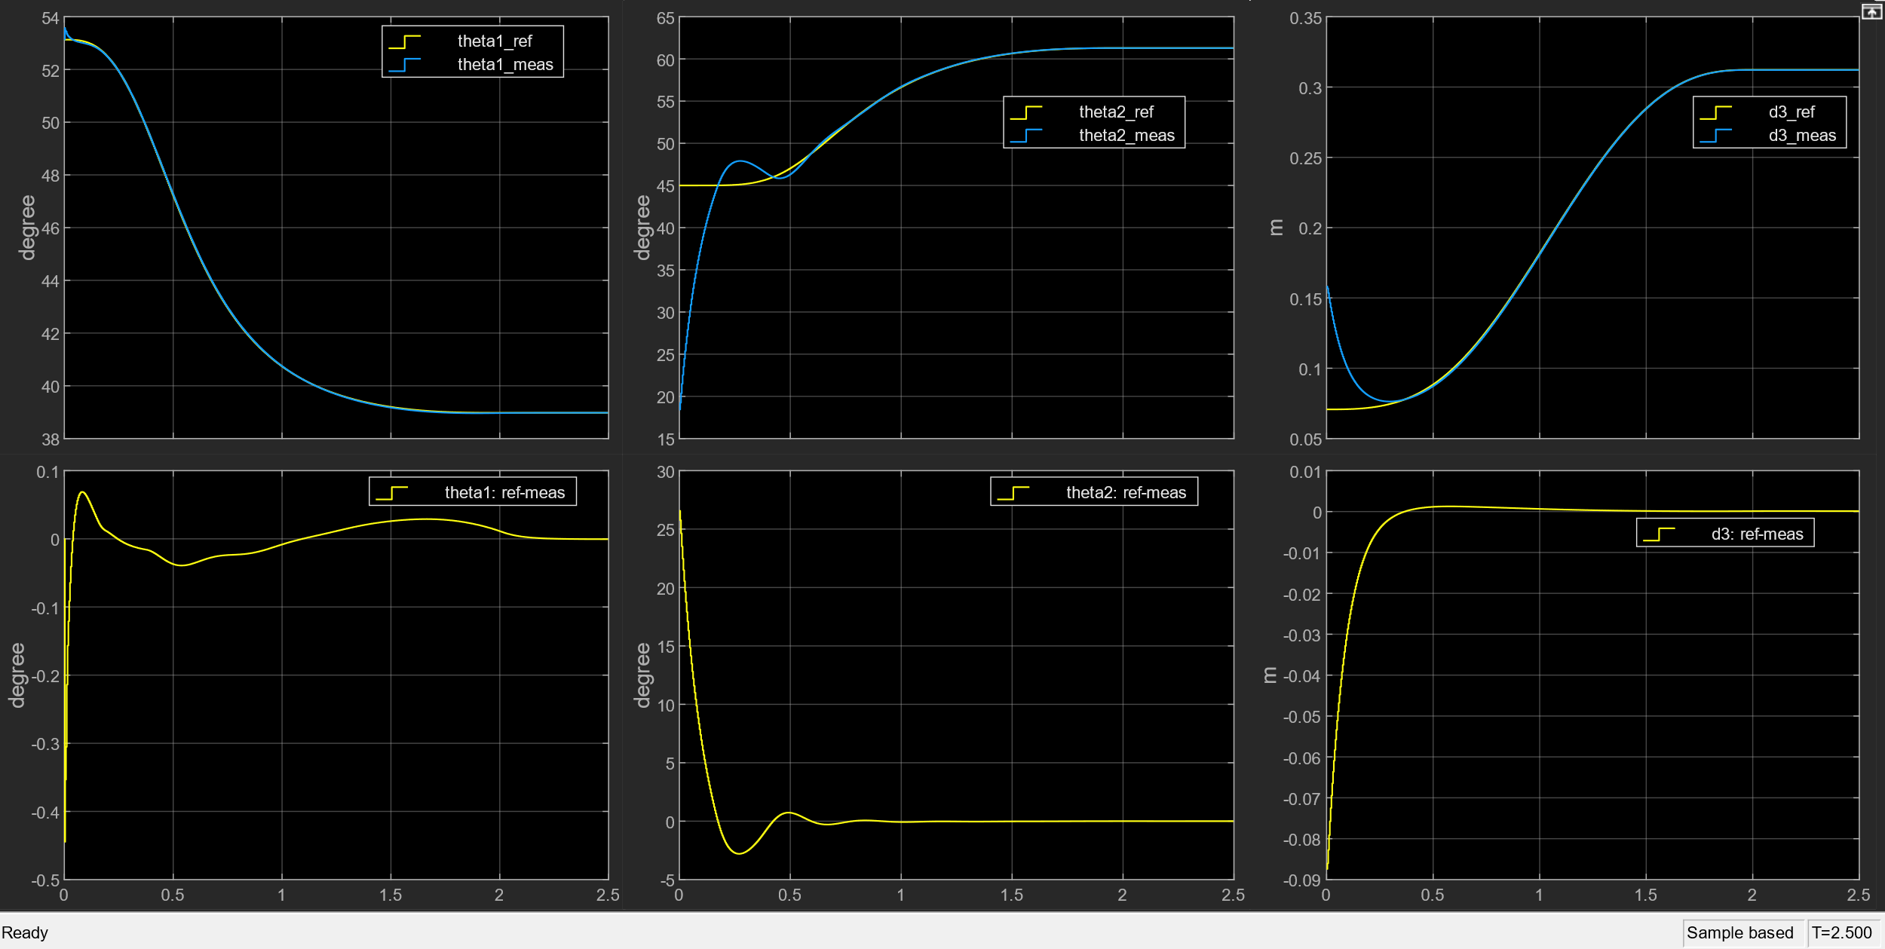השגיאה בערכי המפרקים ביחס לתנועה המתוכננת:

איור 3.4.1 – ערכי המפרקים ביחס לתנועה המתוכננת. בשורה העליונה השוואה בין הרפרנס לאות המדוד. בשורה התחתונה גודל השגיאה עבור ערכי המפרקים

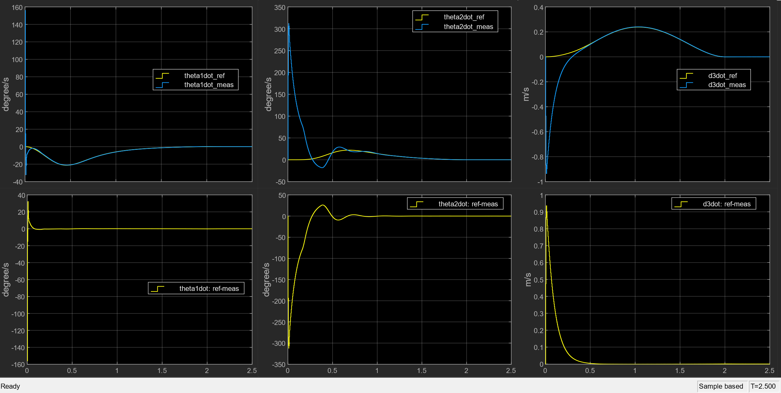

איור 3.4.2 - ערכי מהירות המפרקים ביחס לתנועה המתוכננת. בשורה העליונה השוואה בין הרפרנס לאות המדוד. בשורה התחתונה גודל השגיאה עבור ערכי המפרקים

* 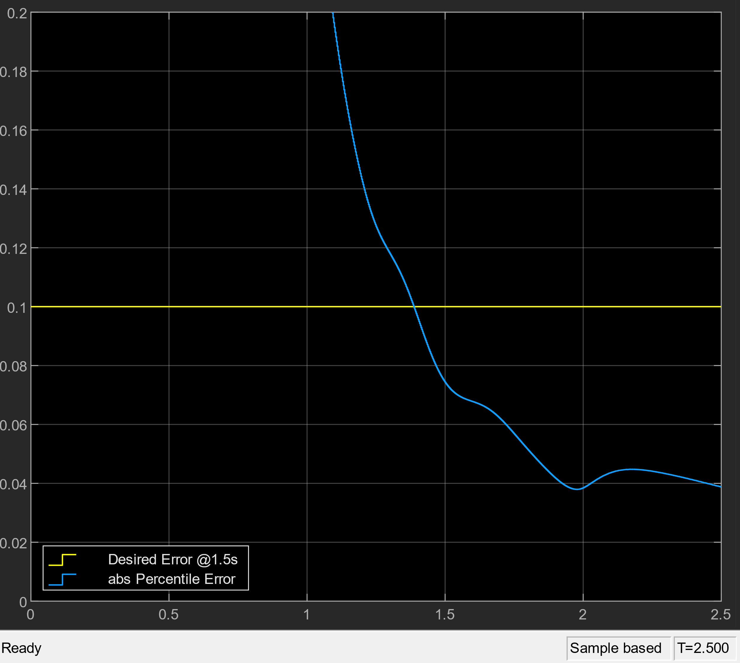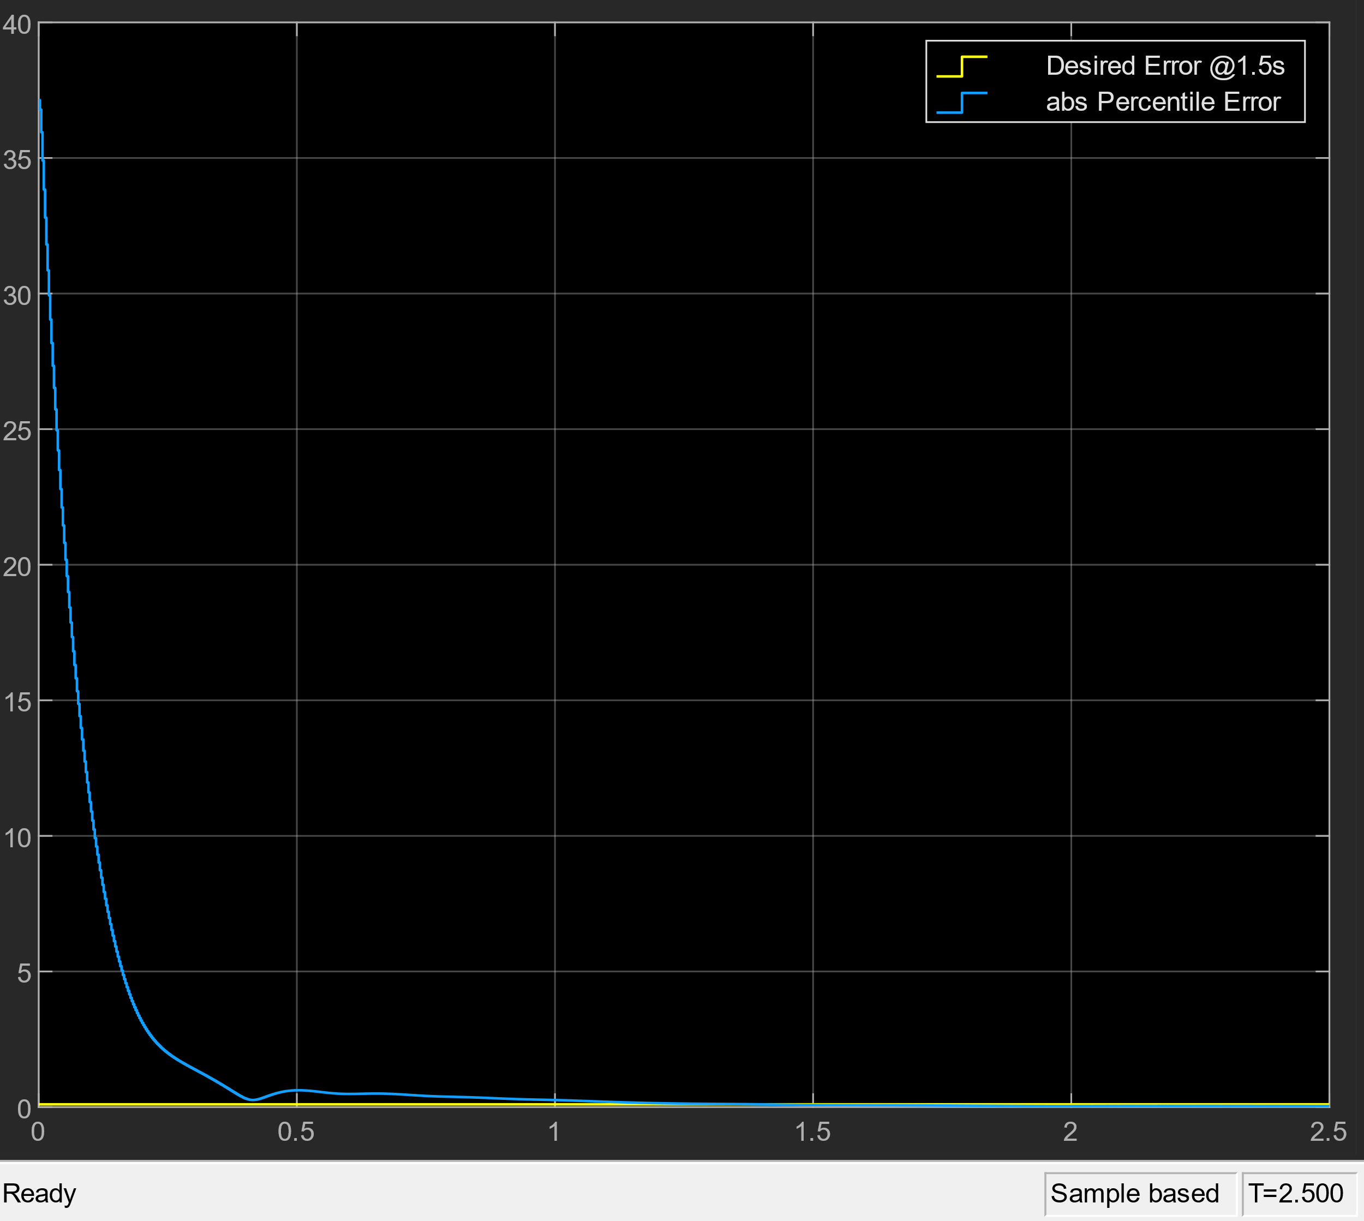 שגיאת המיקום של יחידת הקצה:

איור 3.4.3 – שגיאת מיקום יחידת הקצה באחוזים

איור 3.4.4 – שגיאת מיקום יחידת הקצה באחוזים, מבט ממוקד על הירידה מתחת ל-0.1 אחוז שגיאה בפחות מ-1.5 שניות

* 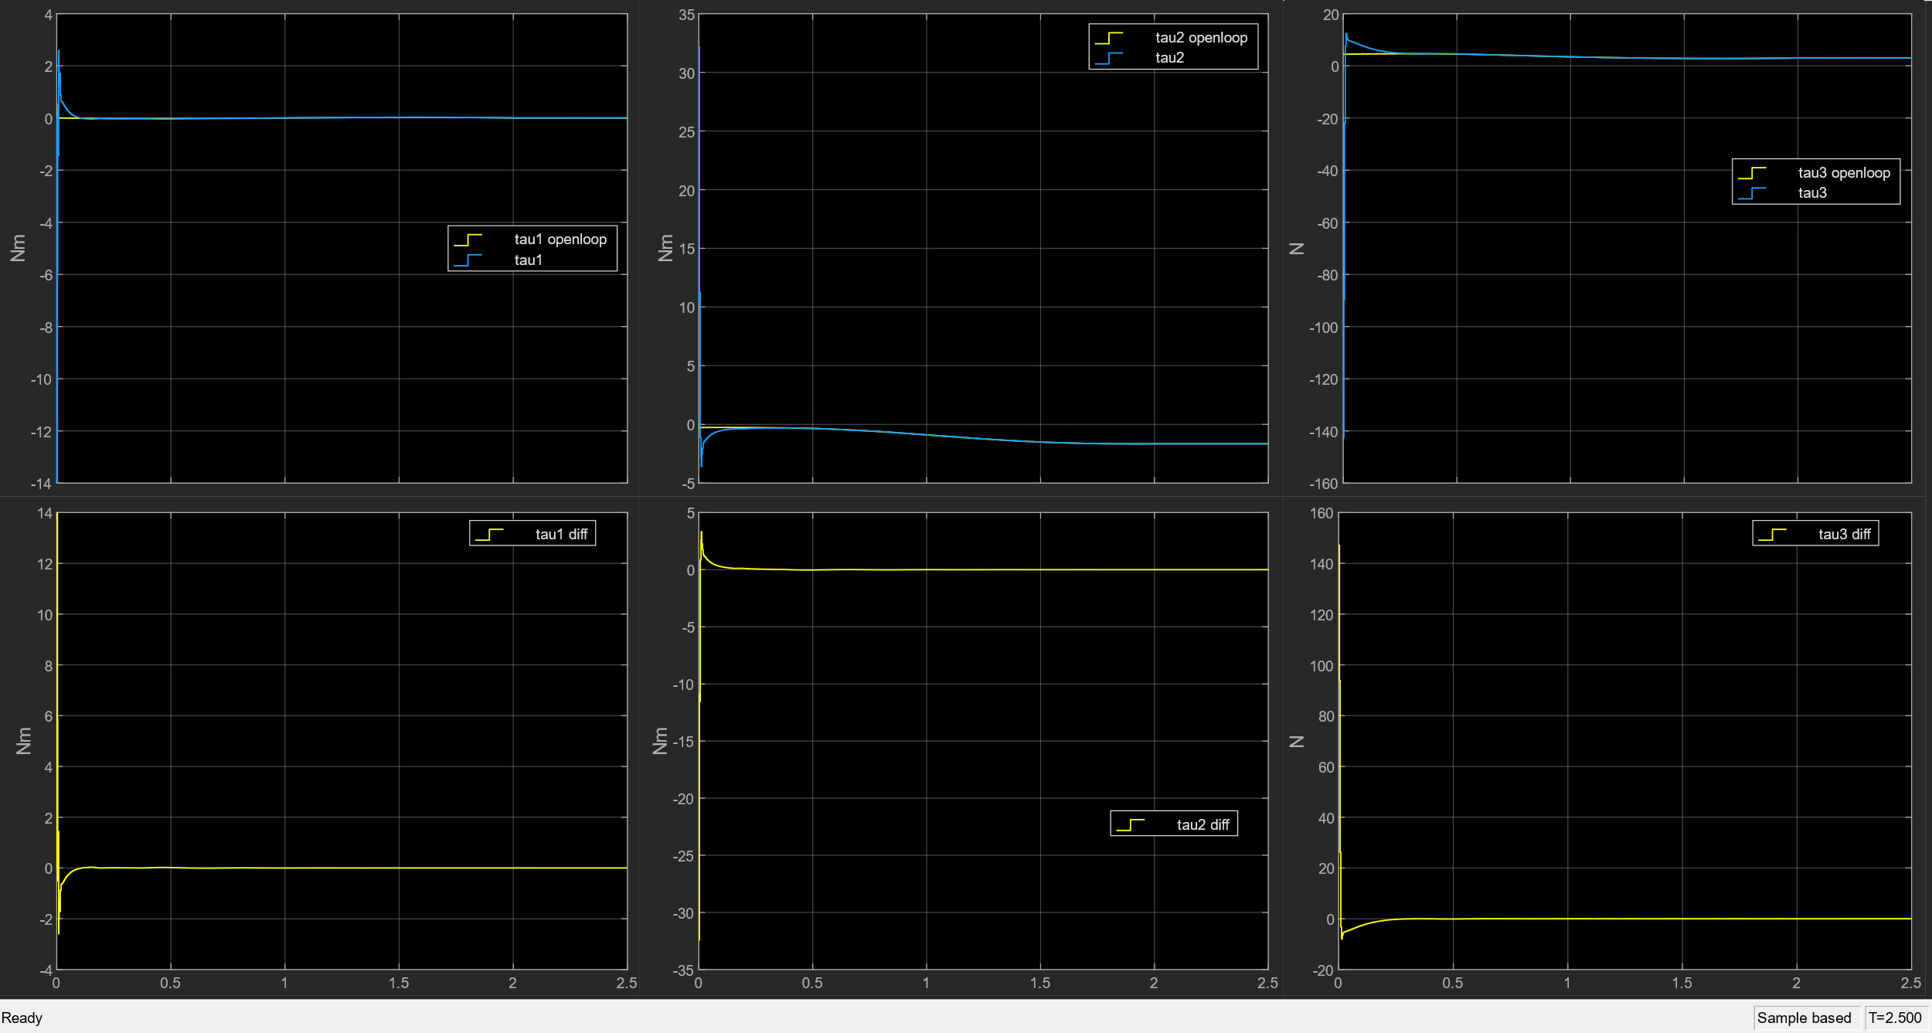מומנטי הבקרה במפרקים בהשוואה למומנטי הבקרה שתוכננו בתרגיל 3:

איור 3.4.5 – מומנטי הבקרה במפרקים בהשוואה לאלו שתוכננו בתרגיל בית 3, בשורה התחתונה גרף של ההפרש בין המומנט שהתקבל למומנט המתוכנן

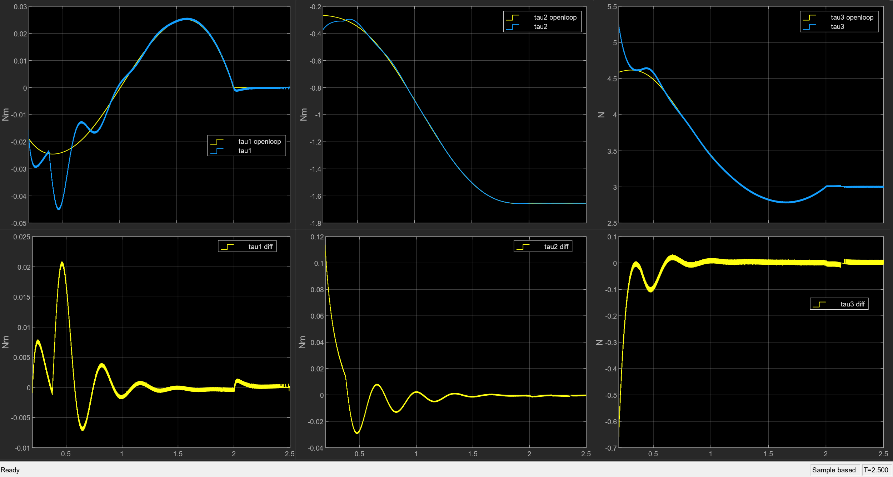

איור 3.4.6 – מומנטי הבקרה במפרקים בהשוואה לאלו שתוכננו בתרגיל בית 3, מבט ללא ה"פיק" בתחילת הגרף

## בקרה אדפטיבית

נצייר את הגרפים שנדרשו בסעיף זה לפי קבועי הבקרה שהוצגו בשאלה 1.

* השגיאה בערכי המפרקים ביחס לתנועה המתוכננת:

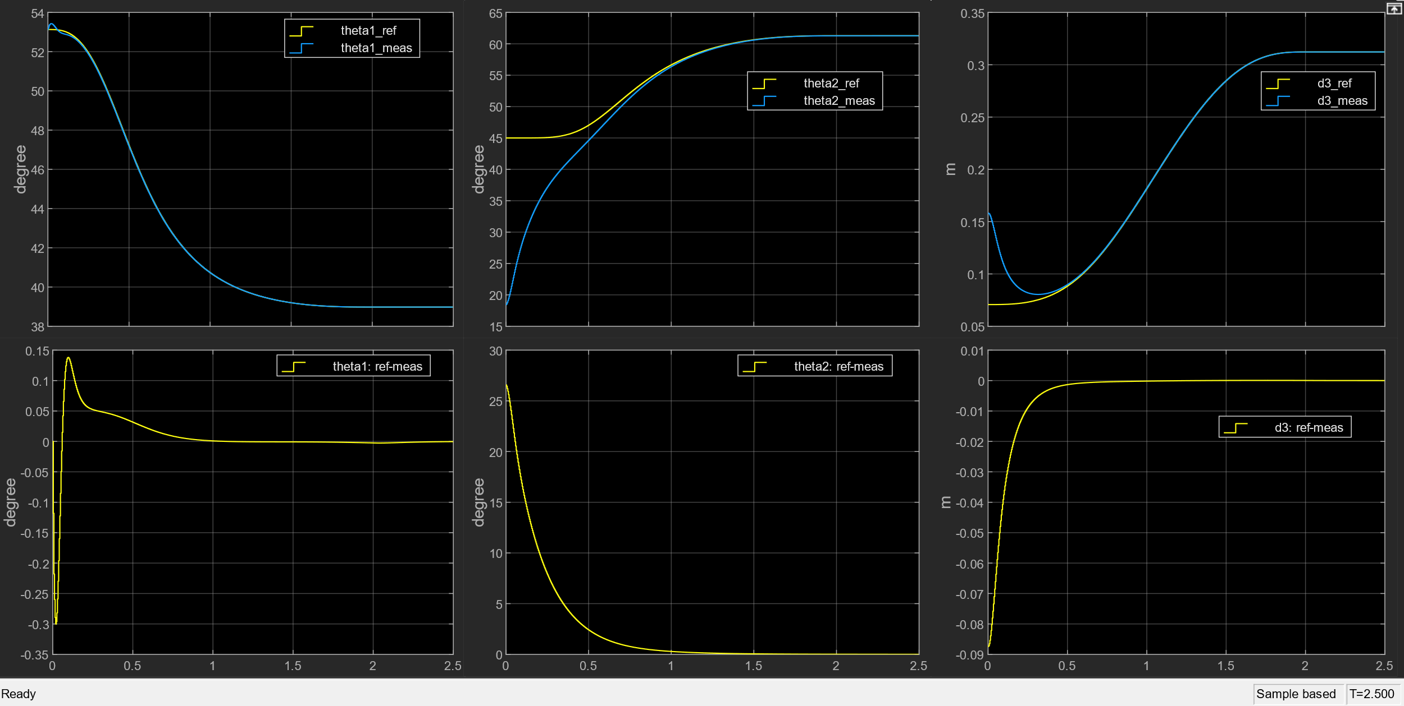

איור 3.5.1 – ערכי המפרקים ביחס לתנועה המתוכננת. בשורה העליונה השוואה בין הרפרנס לאות המדוד. בשורה התחתונה גודל השגיאה עבור ערכי המפרקים

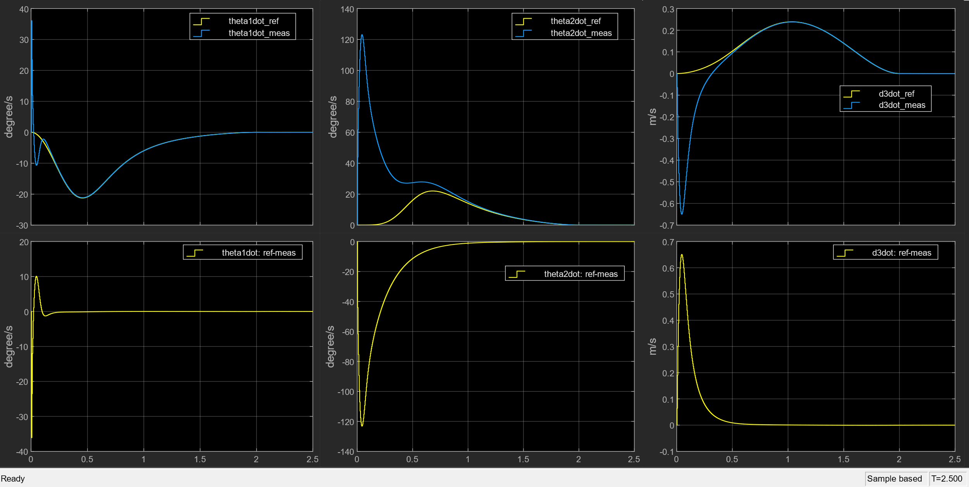

איור 3.5.2 - ערכי מהירות המפרקים ביחס לתנועה המתוכננת. בשורה העליונה השוואה בין הרפרנס לאות המדוד. בשורה התחתונה גודל השגיאה עבור ערכי המפרקים

* 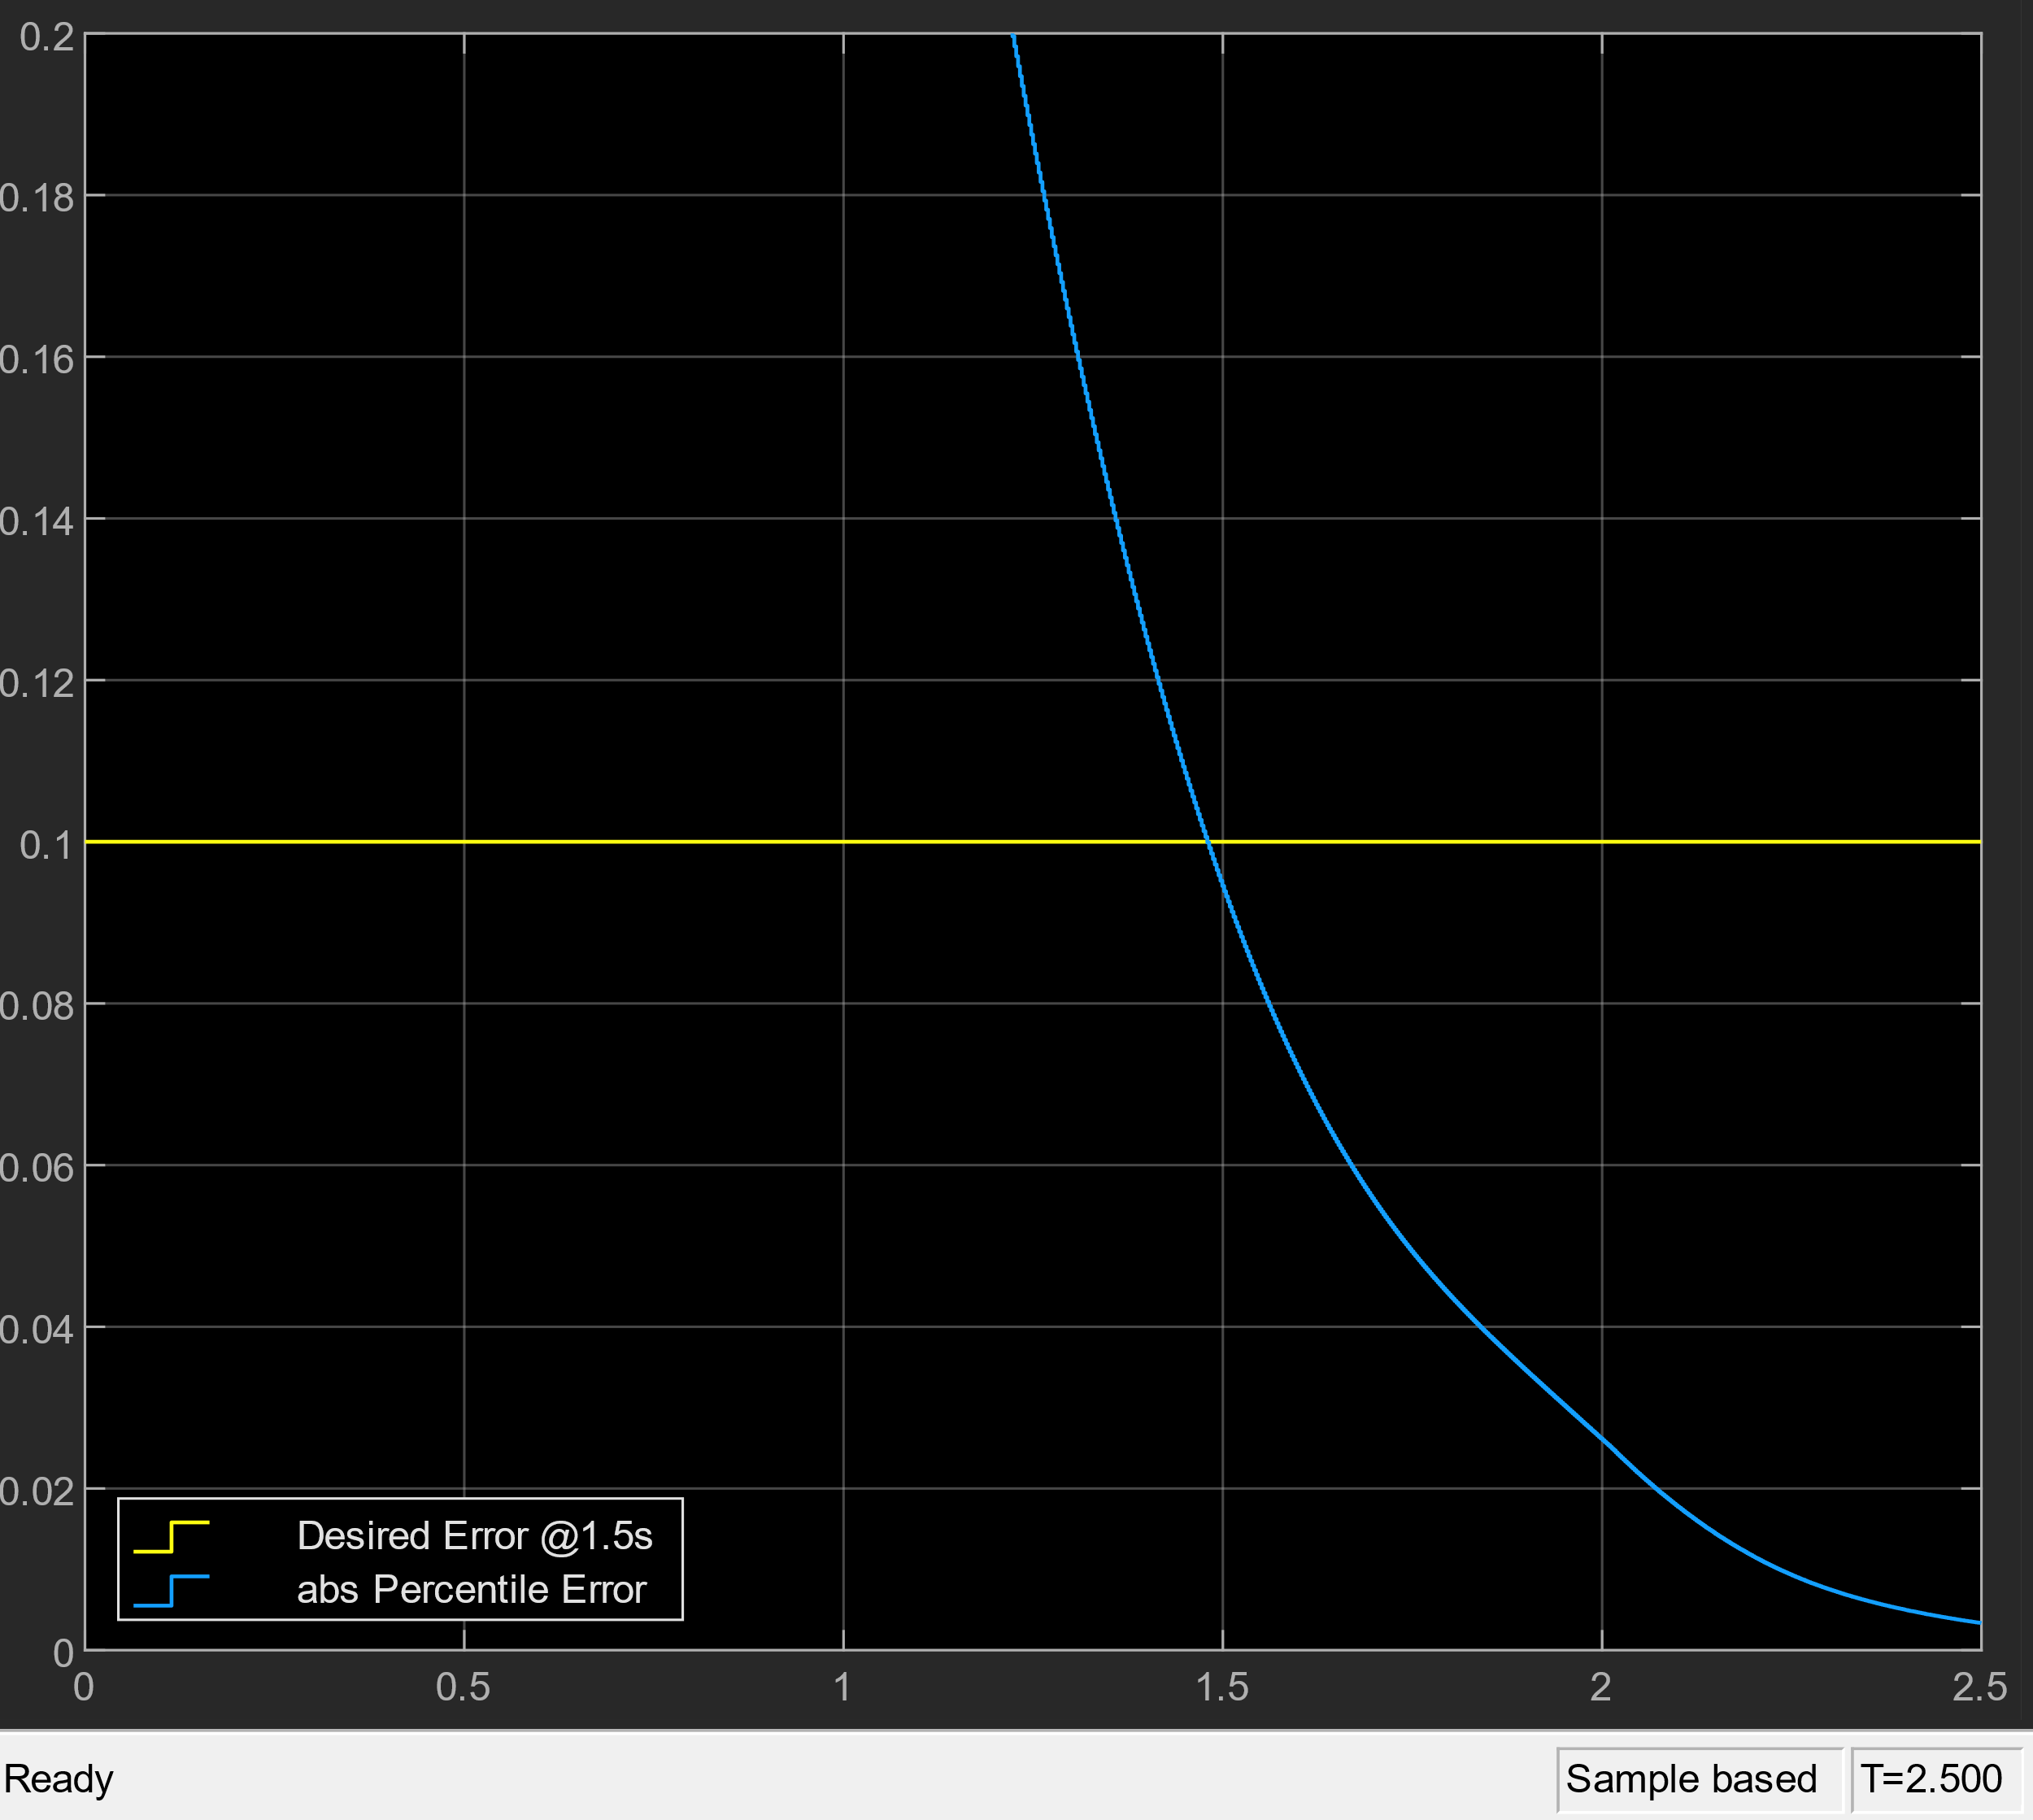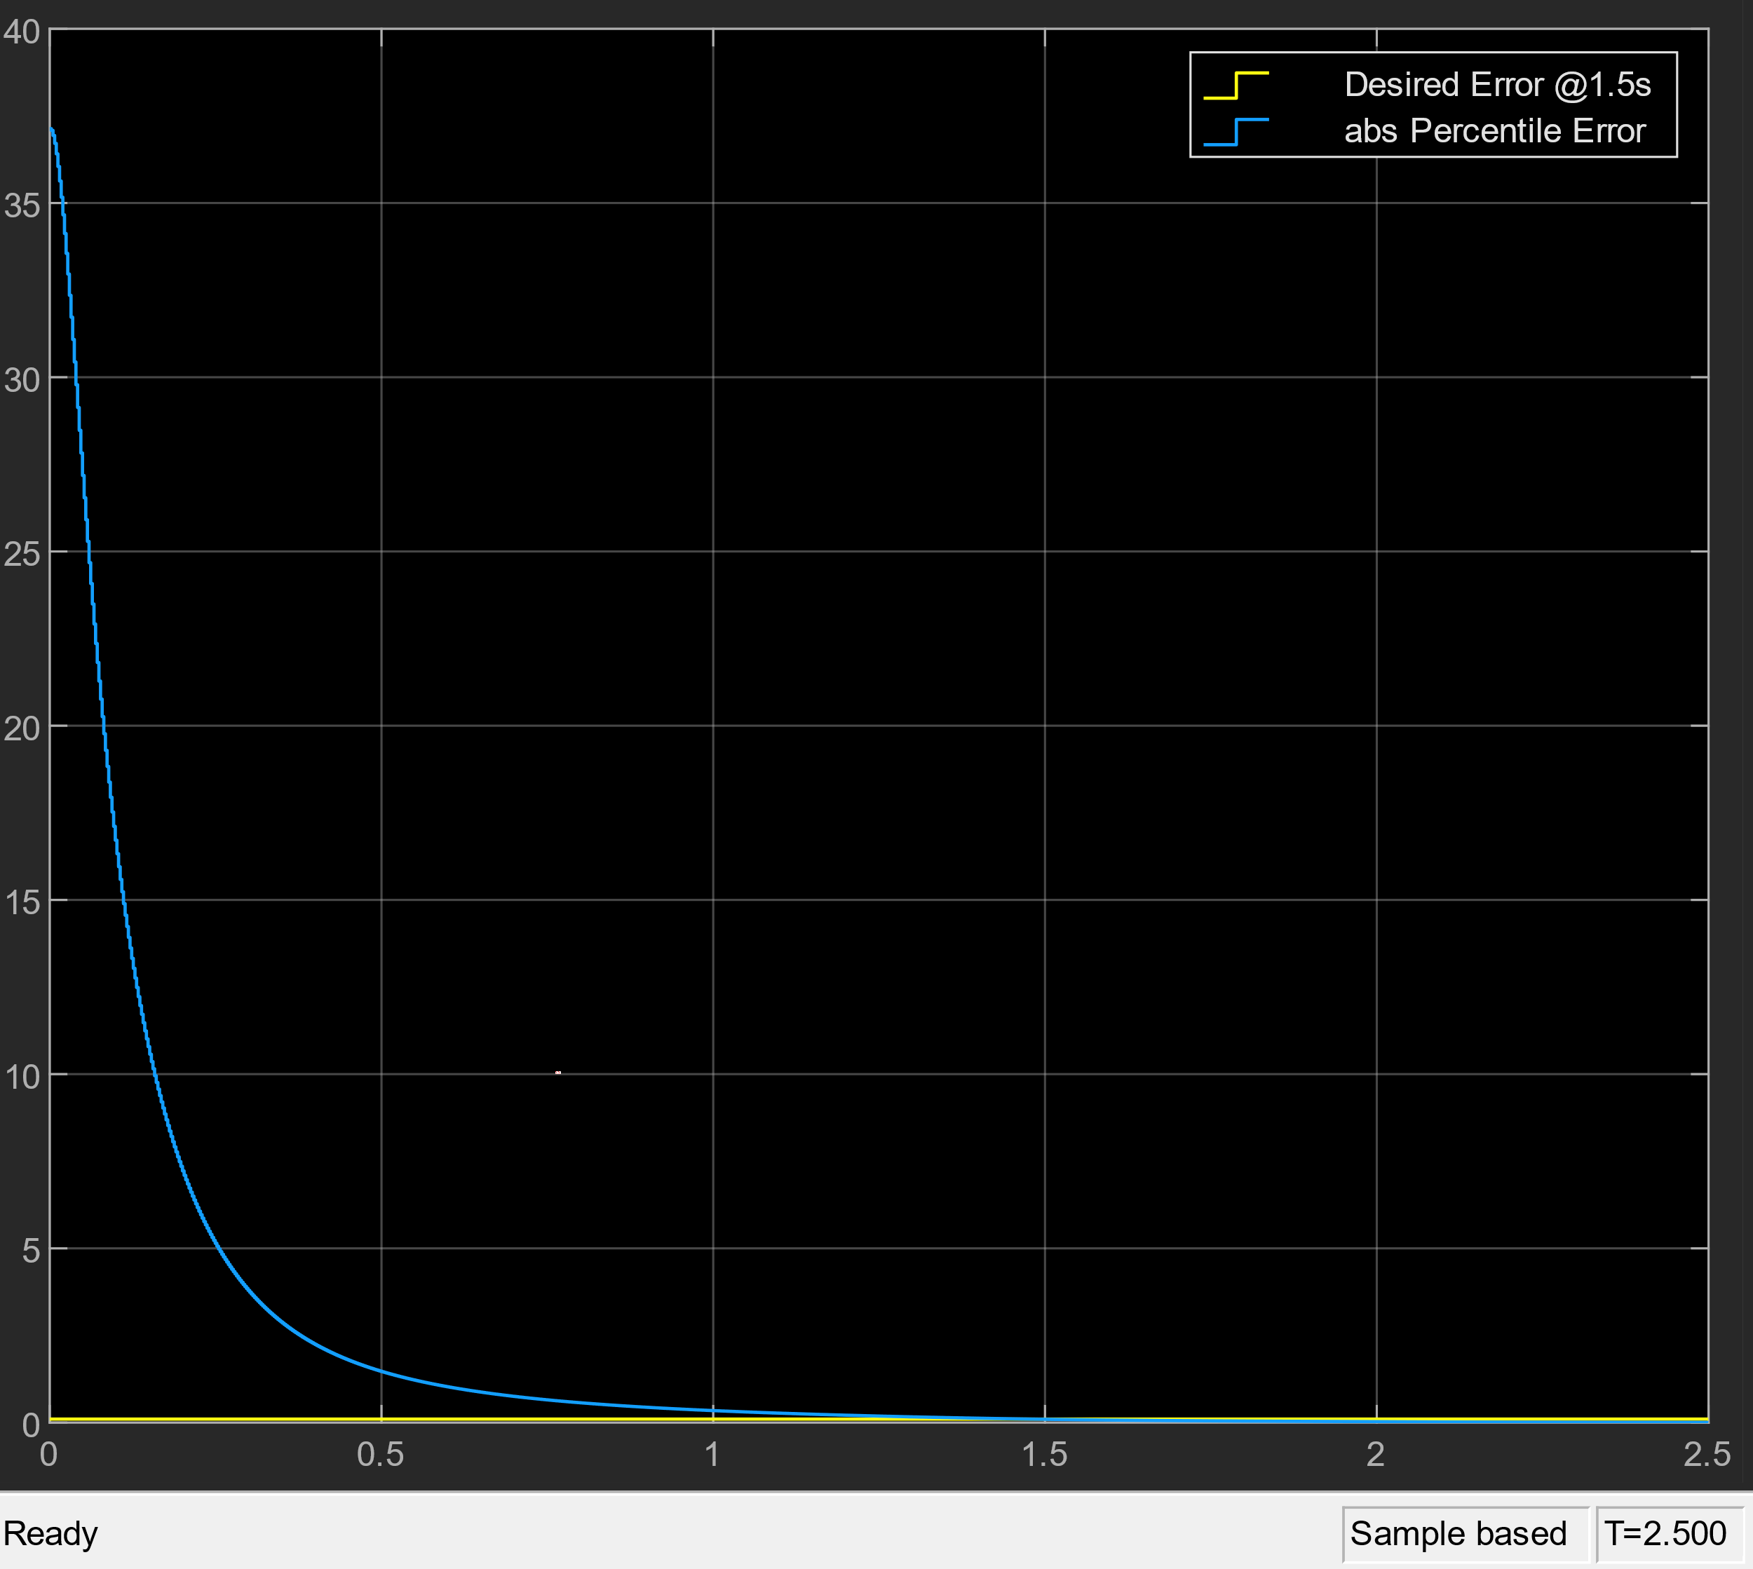 שגיאת המיקום של יחידת הקצה:

איור 3.5.3 – שגיאת מיקום יחידת הקצה באחוזים

איור 3.5.4 – שגיאת מיקום יחידת הקצה באחוזים, מבט ממוקד על הירידה מתחת ל-0.1 אחוז שגיאה בפחות מ-1.5 שניות

* 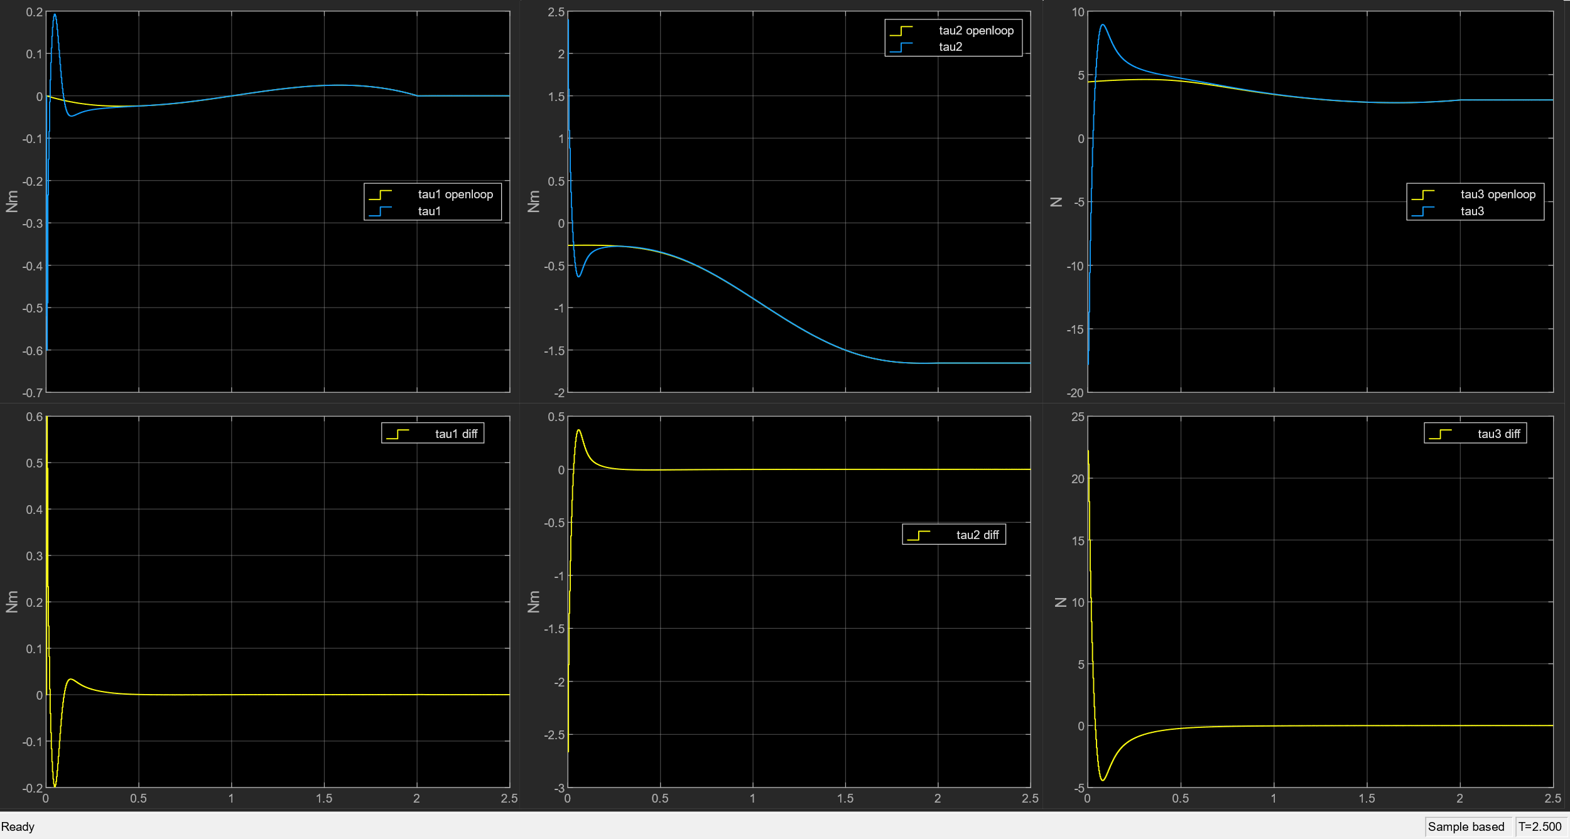מומנטי הבקרה במפרקים בהשוואה לאלו שתוכננו בתרגיל בית 3:

איור 3.4.5 – מומנטי הבקרה במפרקים בהשוואה לאלו שתוכננו בתרגיל בית 3, בשורה התחתונה גרף של ההפרש בין המומנט שהתקבל למומנט המתוכנן

* שיערוך המסה בהשוואה למסה האמיתית עבור מסה של 0.5 ק"ג:

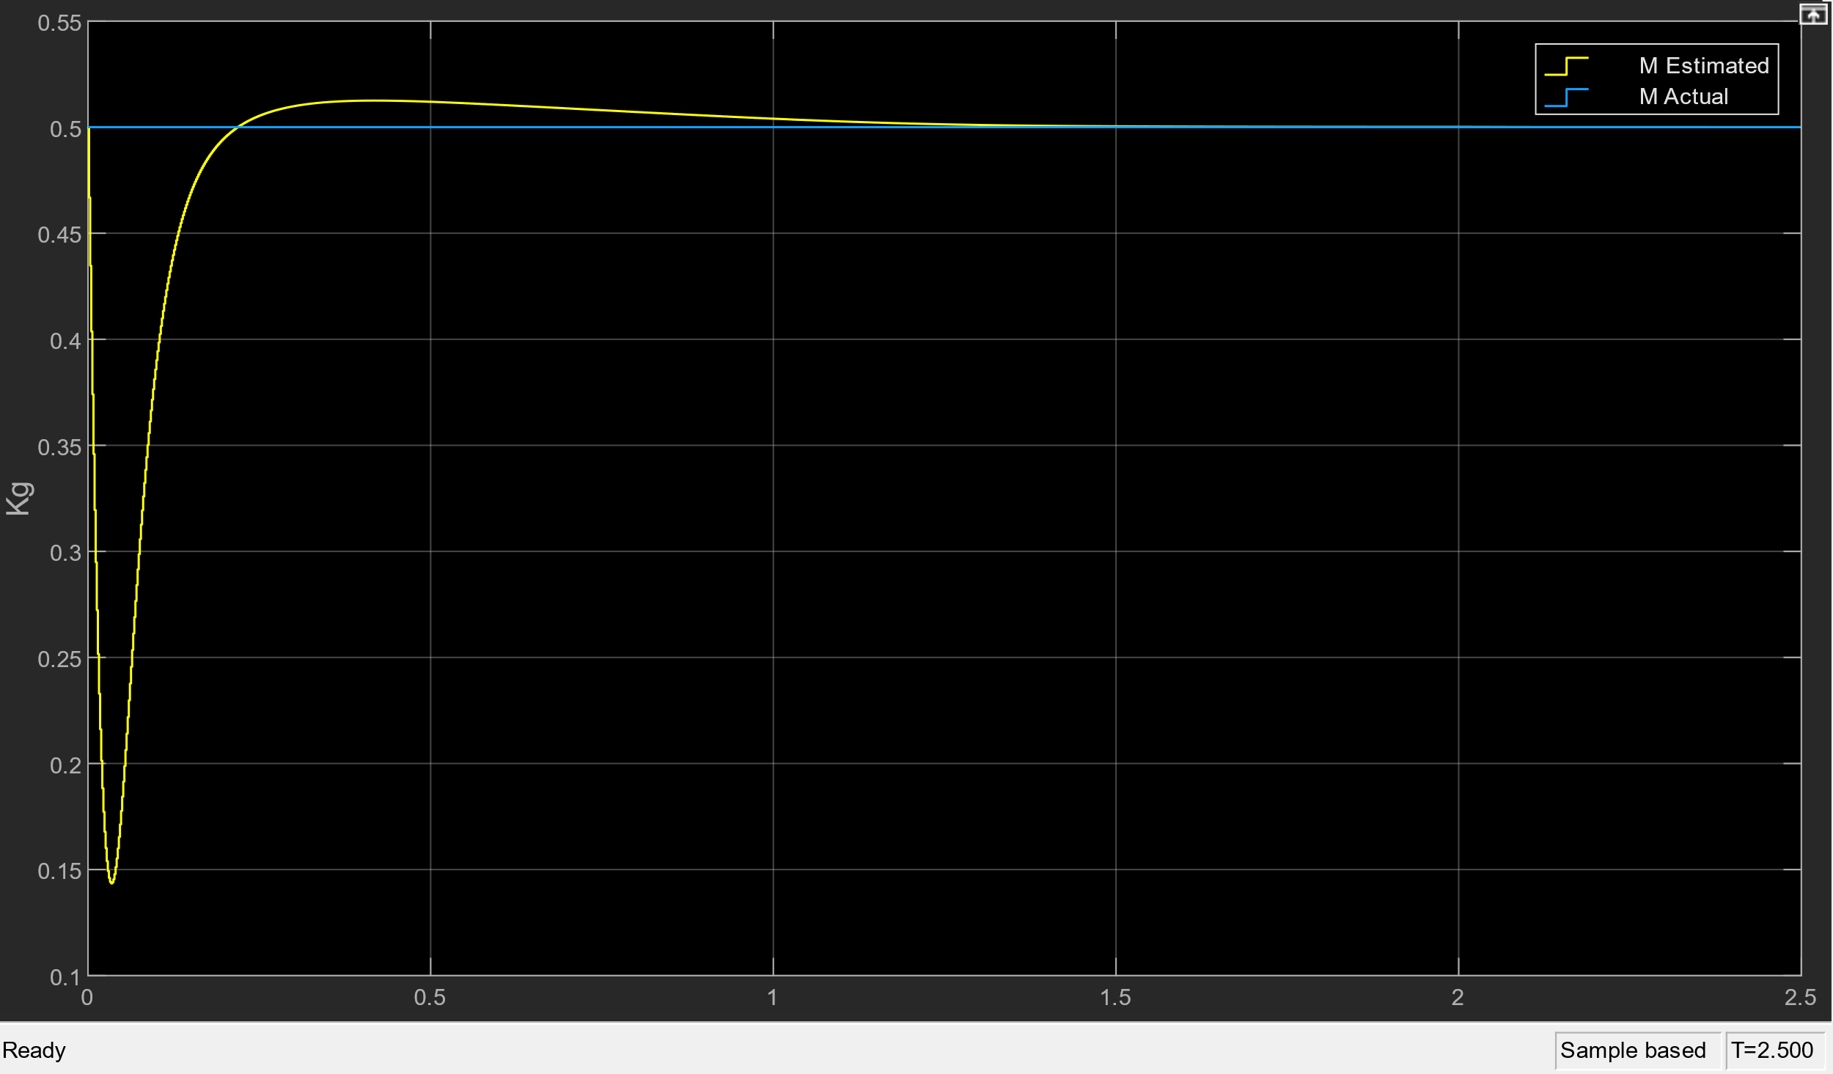

איור 3.5.6 – שיערוך המסה בהשוואה למסה האמיתית בפועל

איור 2.4.6 – מומנטי הבקרה במפרקים בהשוואה לאלו שתוכננו בתרגיל בית 3, מבט ממוקד על השגיאה הקטנה לאחר פחות מ-1.5 שניות

# שאלה 3 - סימולציה דינאמית כאשר הפעם אין מסת עומס בתפסנית

## דינמיקה הפוכה + PD

נצייר את הגרפים שנדרשו בסעיף זה לפי אותם קבועי הבקרה שהוצגו בשאלה 1.

* 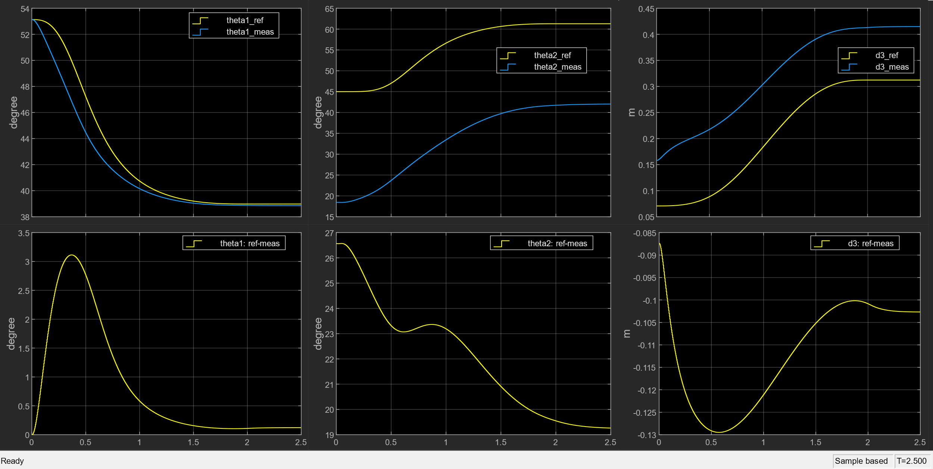השגיאה בערכי המפרקים ביחס לתנועה המתוכננת:

איור 4.1.1 – ערכי המפרקים ביחס לתנועה המתוכננת. בשורה העליונה השוואה בין הרפרנס לאות המדוד. בשורה התחתונה גודל השגיאה עבור ערכי המפרקים

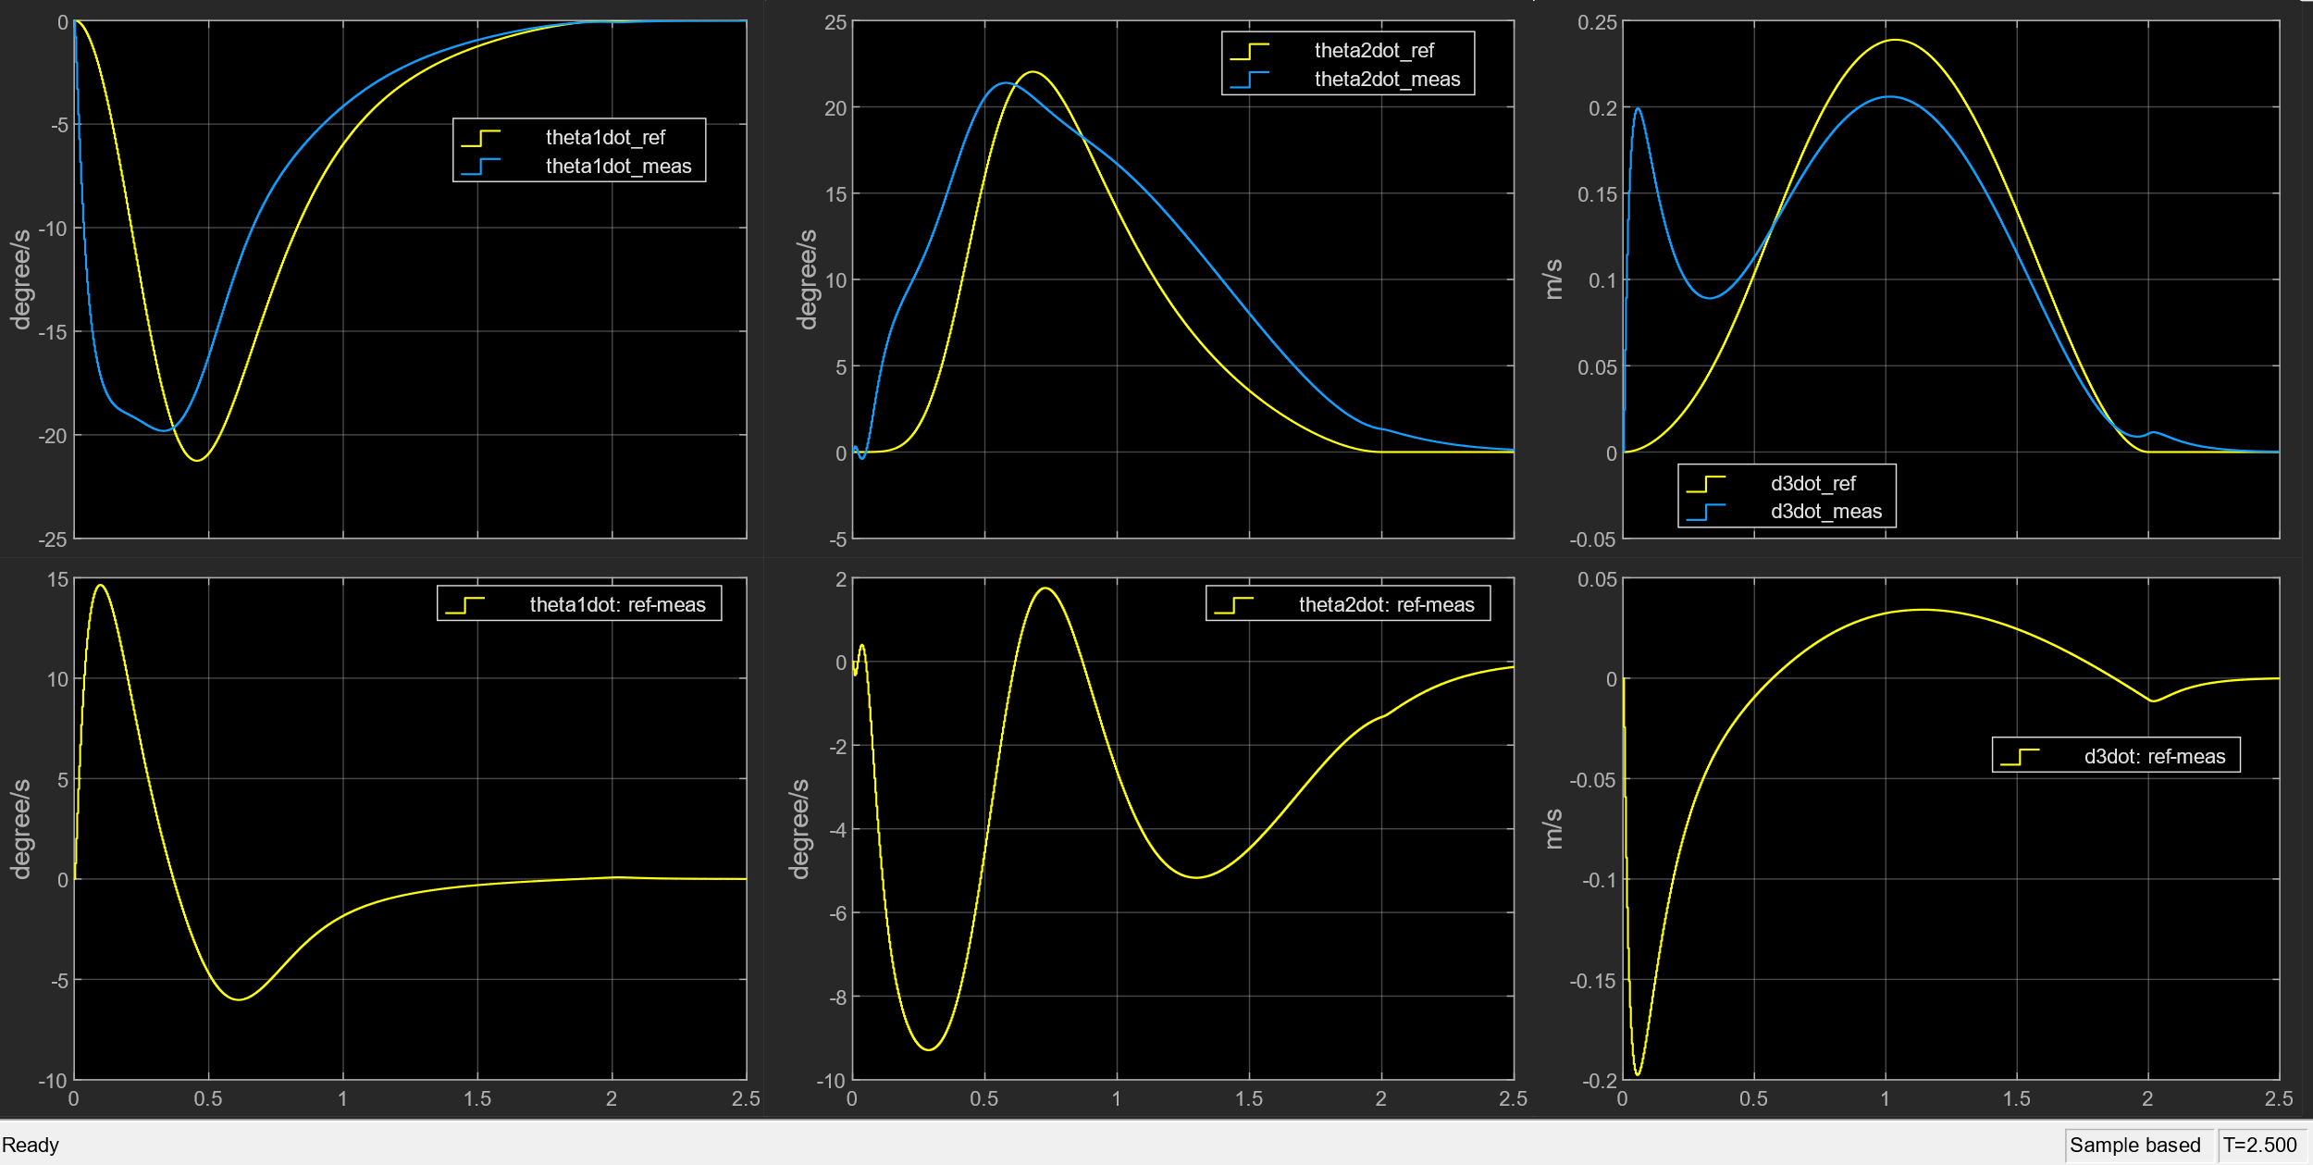

איור 4.1.2 - ערכי מהירות המפרקים ביחס לתנועה המתוכננת. בשורה העליונה השוואה בין הרפרנס לאות המדוד. בשורה התחתונה גודל השגיאה עבור ערכי המפרקים

* 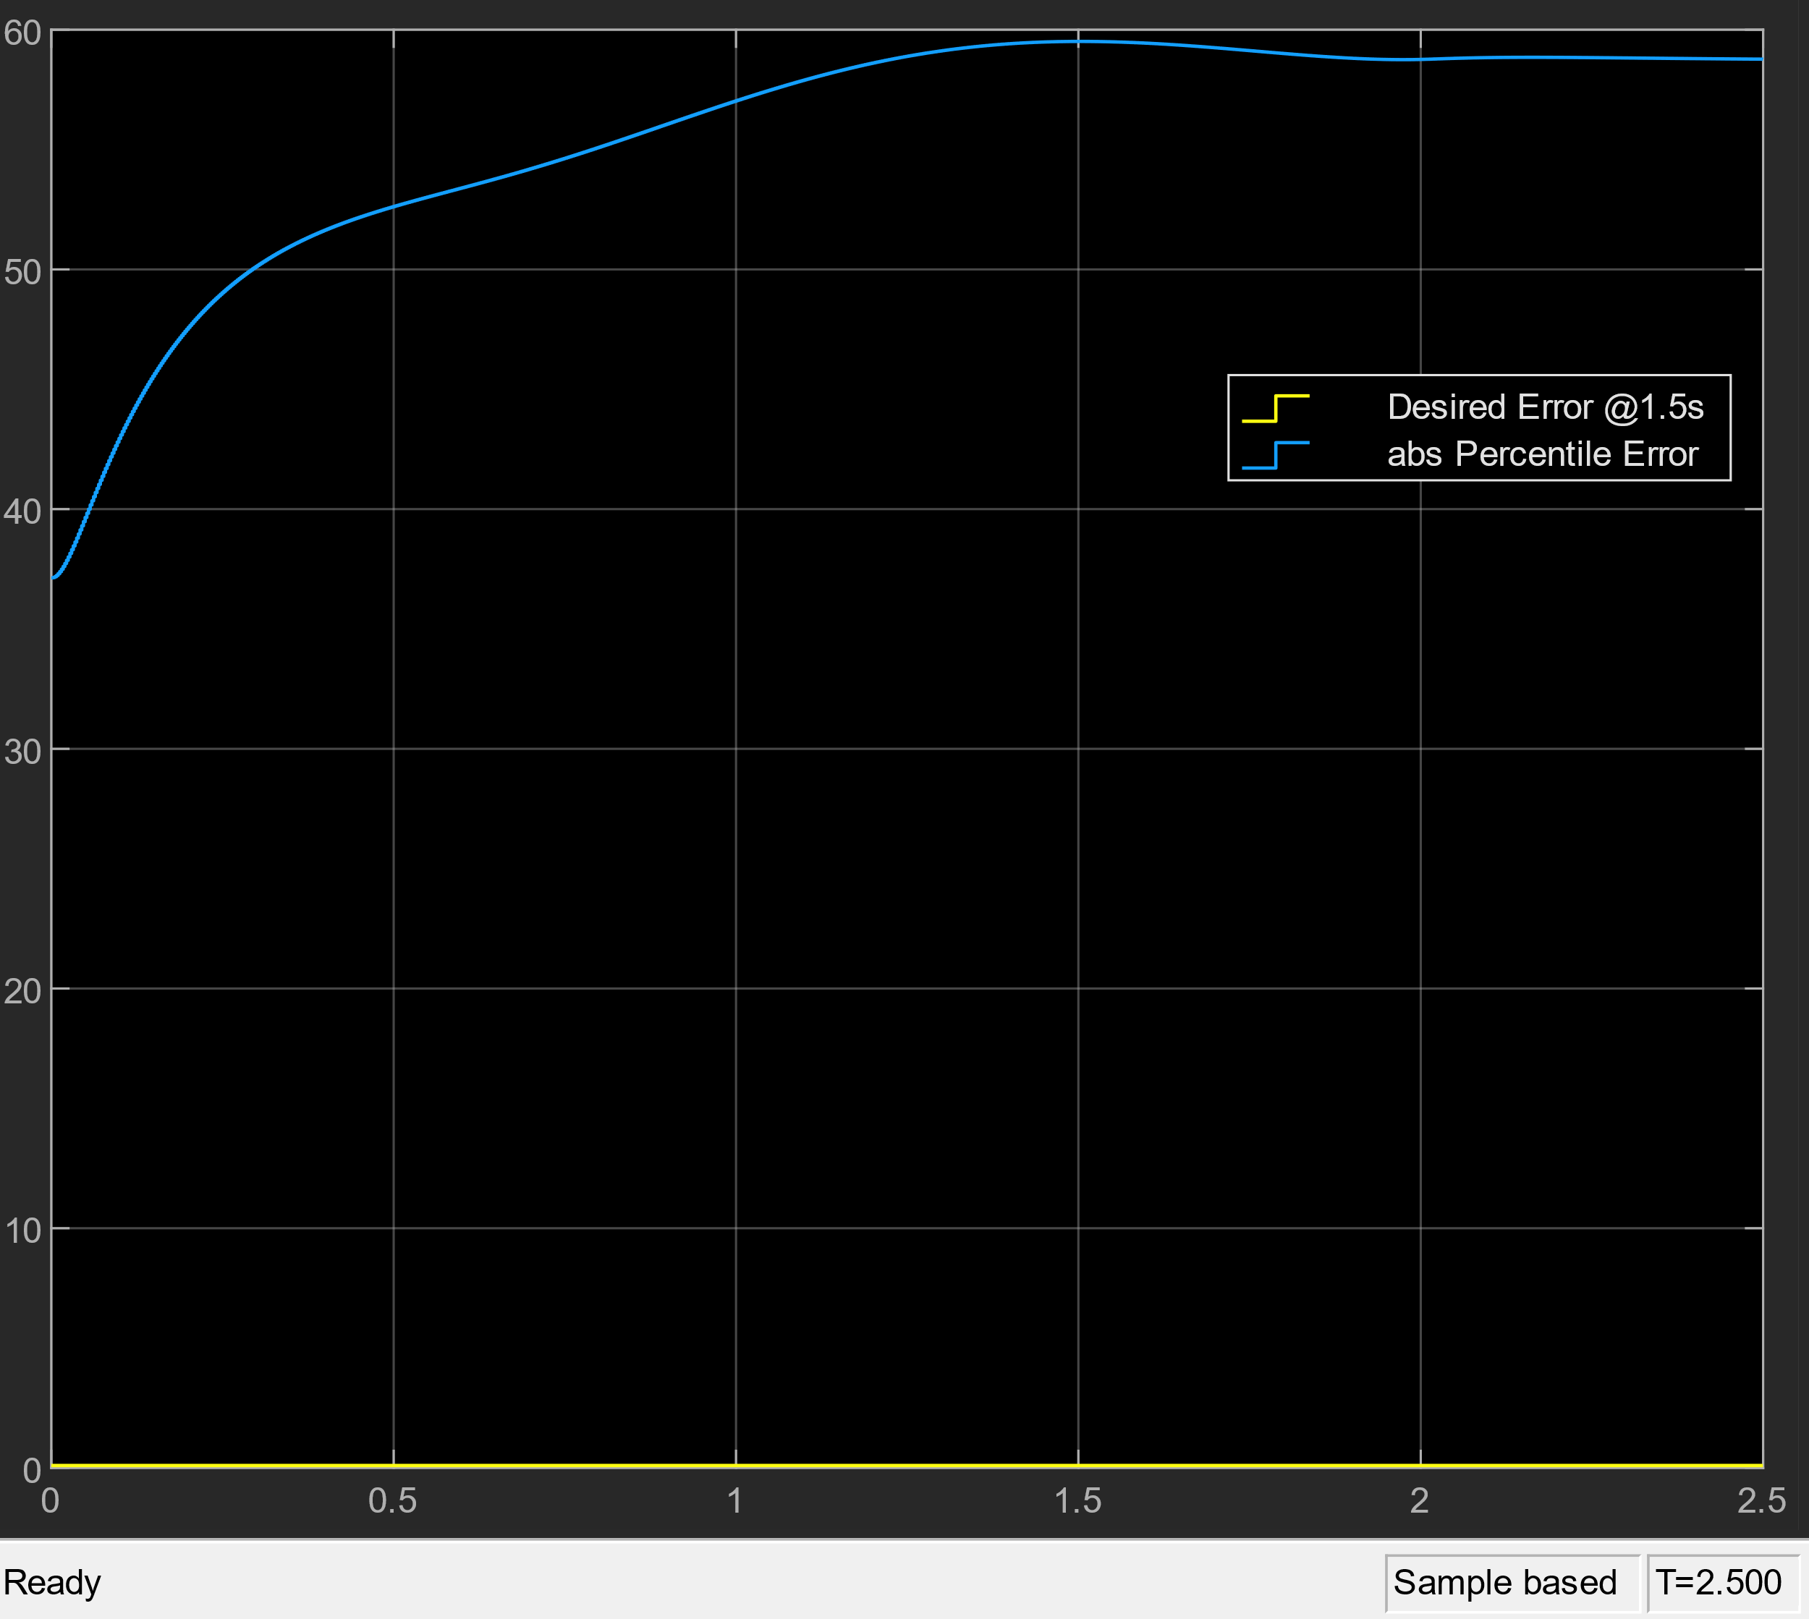שגיאת המיקום של יחידת הקצה:

איור 4.1.3 – שגיאת מיקום יחידת הקצה באחוזים

* מומנטי הבקרה במפרקים בהשוואה למומנטי הבקרה שתוכננו בתרגיל 3:

איור 4.1.4 – מומנטי הבקרה במפרקים בהשוואה לאלו שתוכננו בתרגיל בית 3, בשורה התחתונה גרף של ההפרש בין המומנט שהתקבל למומנט המתוכנן

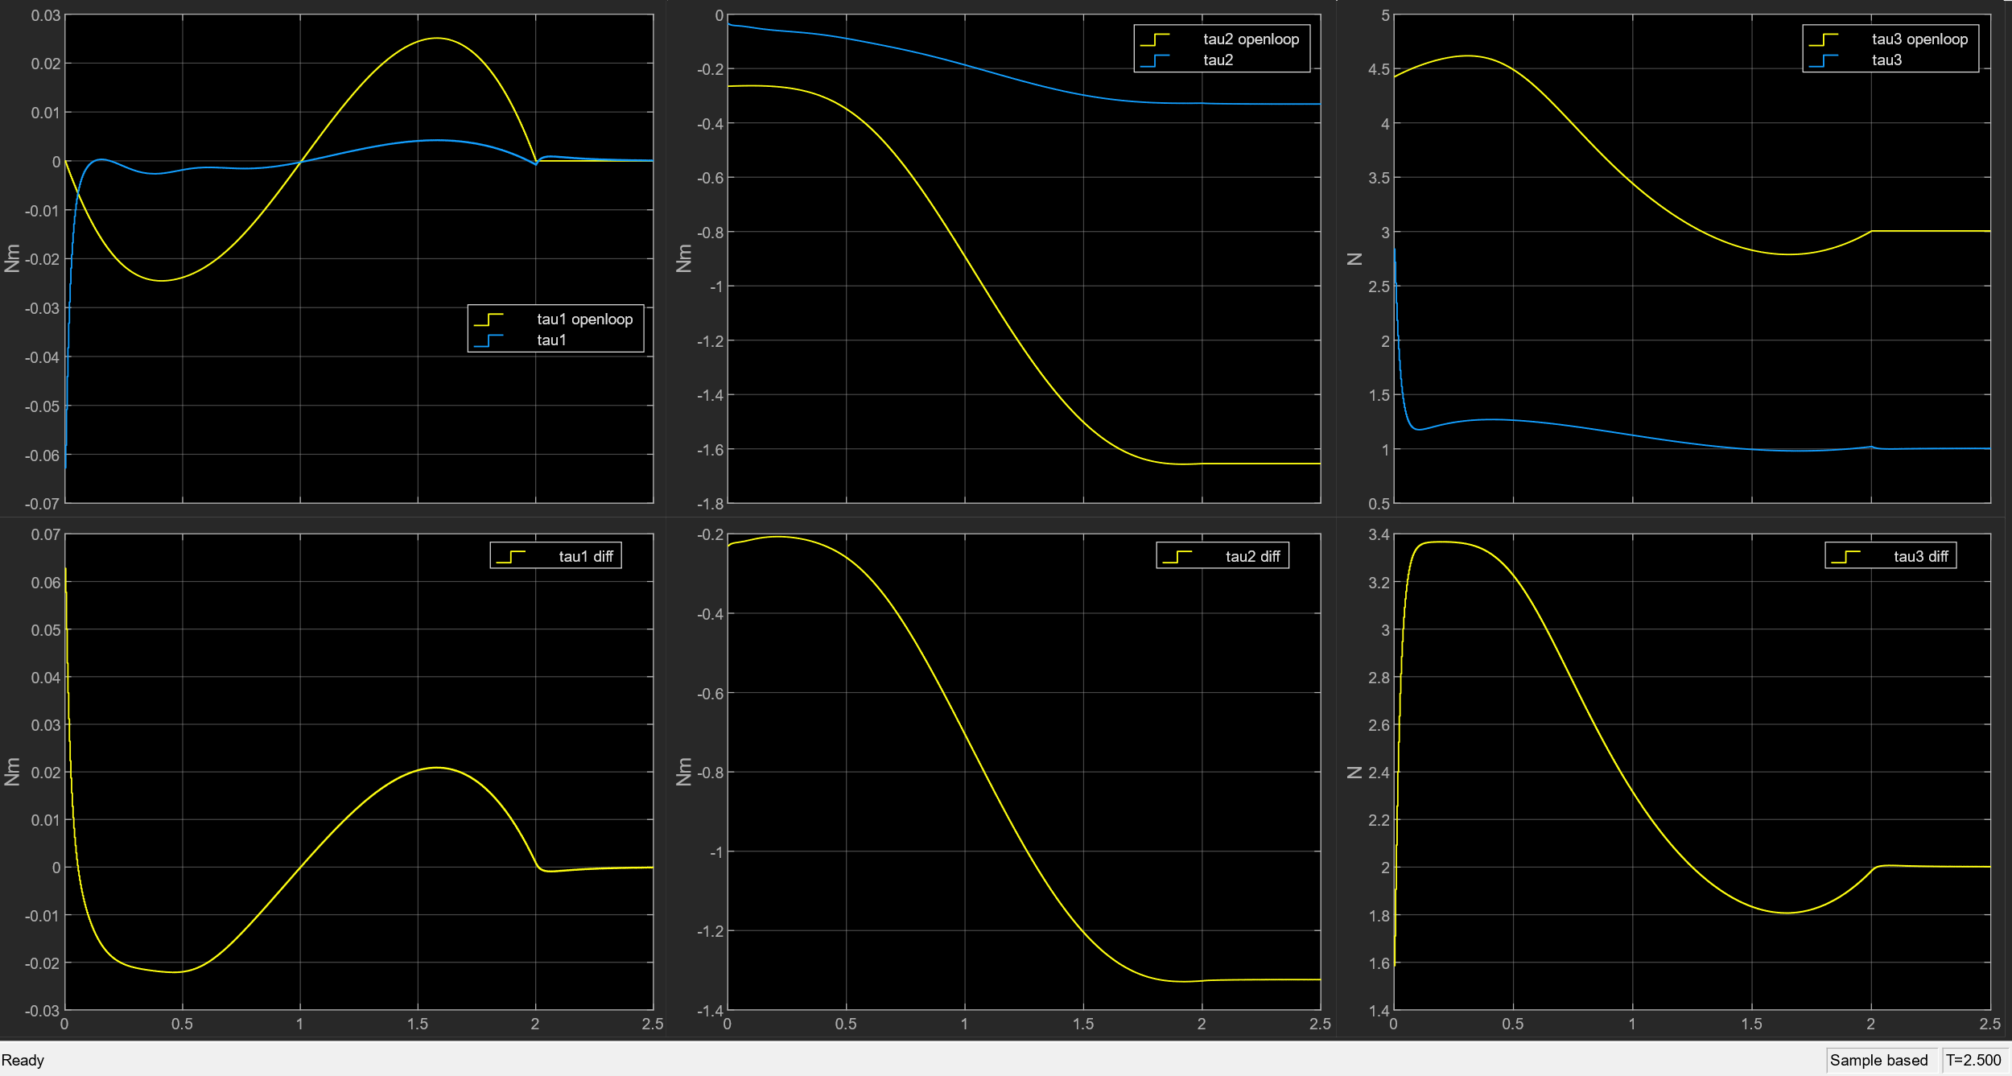

הסבר התוצאות:

כפי שניתן לראות בגרפים בקר PD + דינמיקה הפוכה אינו מצליח לבצע עקיבה אחרי המסלול המתוכנן כאשר השגיאה נשארת לערך קבועה בזמן במפרקים $θ_{2},d_{3}$. זהו מצג שווא אשר אינו אופיין של הבעיה בבקר הנבחר. כיוון שהבקר כויל בעבור $M=0.5Kg$, ההגברים חזקים מידי בעבור המצב החדש. עובדה ניכרת במיוחד דווקא בגרפים של השוואת המהירות המדודה אל מול הרצויה. גם אילו השינוי היה במומנט אנרציה כלשהו ולא במסת העומס היינו מקבלים תוצאות לא טובות מכיוון שכל שינוי כזה מבטא שגיאה במידול המערכת וגורר בקר שאינו תואם למערכת אותה הוא צריך לבקר.

## PD עם פיצוי גרביטציה

נצייר את הגרפים שנדרשו בסעיף זה לפי אותם קבועי הבקרה שהוצגו בשאלה 1.

* 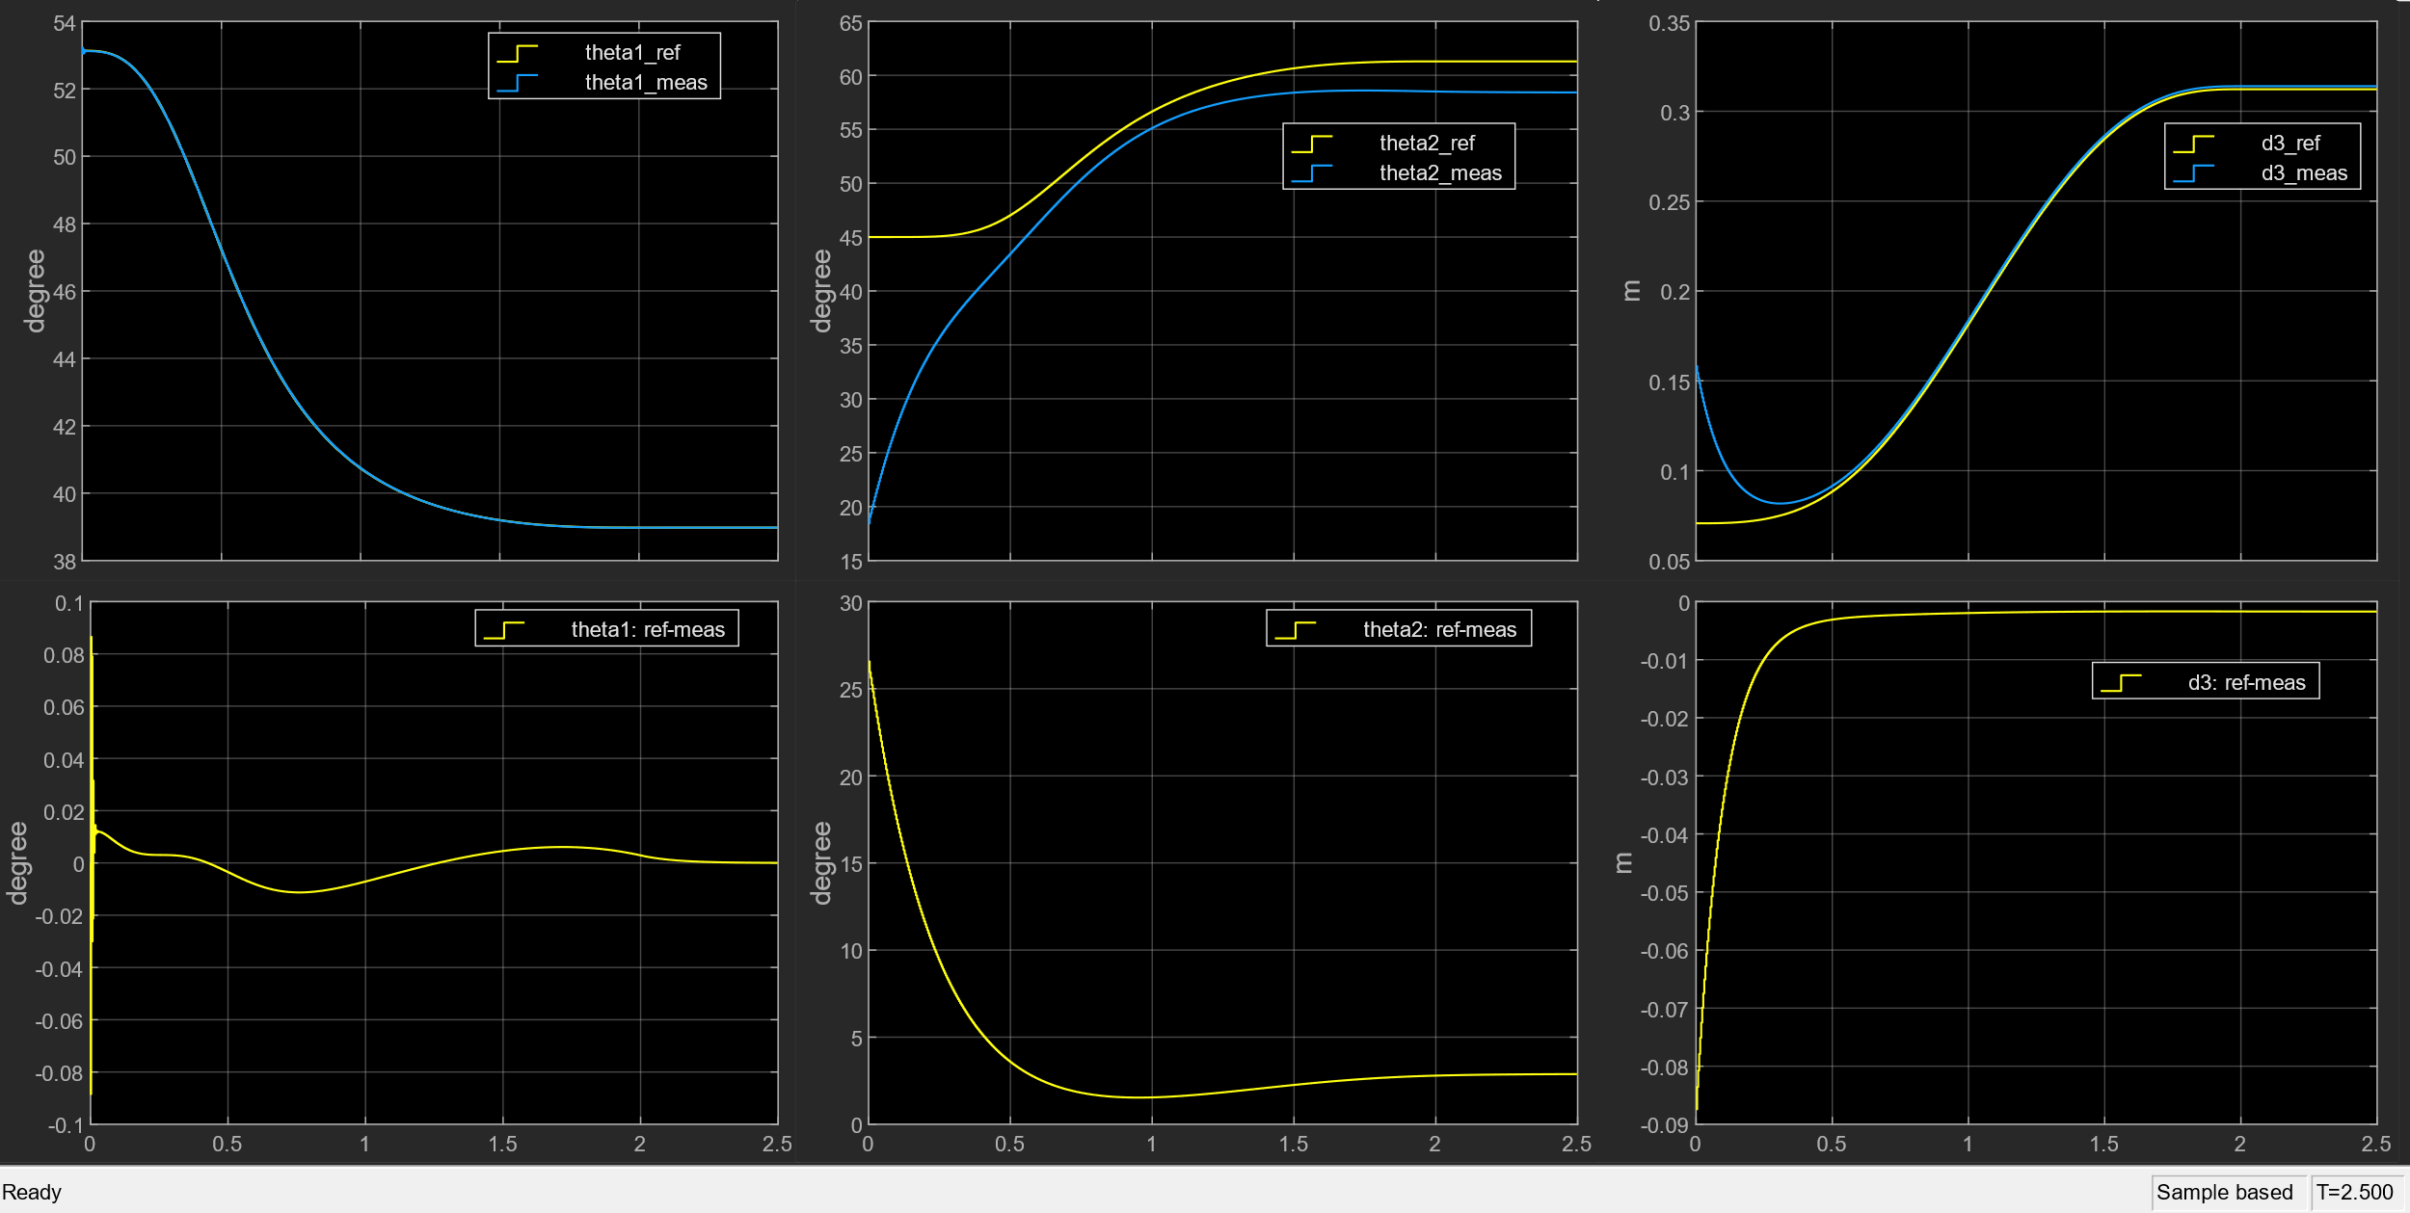השגיאה בערכי המפרקים ביחס לתנועה המתוכננת:

איור 4.2.1 – ערכי המפרקים ביחס לתנועה המתוכננת. בשורה העליונה השוואה בין הרפרנס לאות המדוד. בשורה התחתונה גודל השגיאה עבור ערכי המפרקים

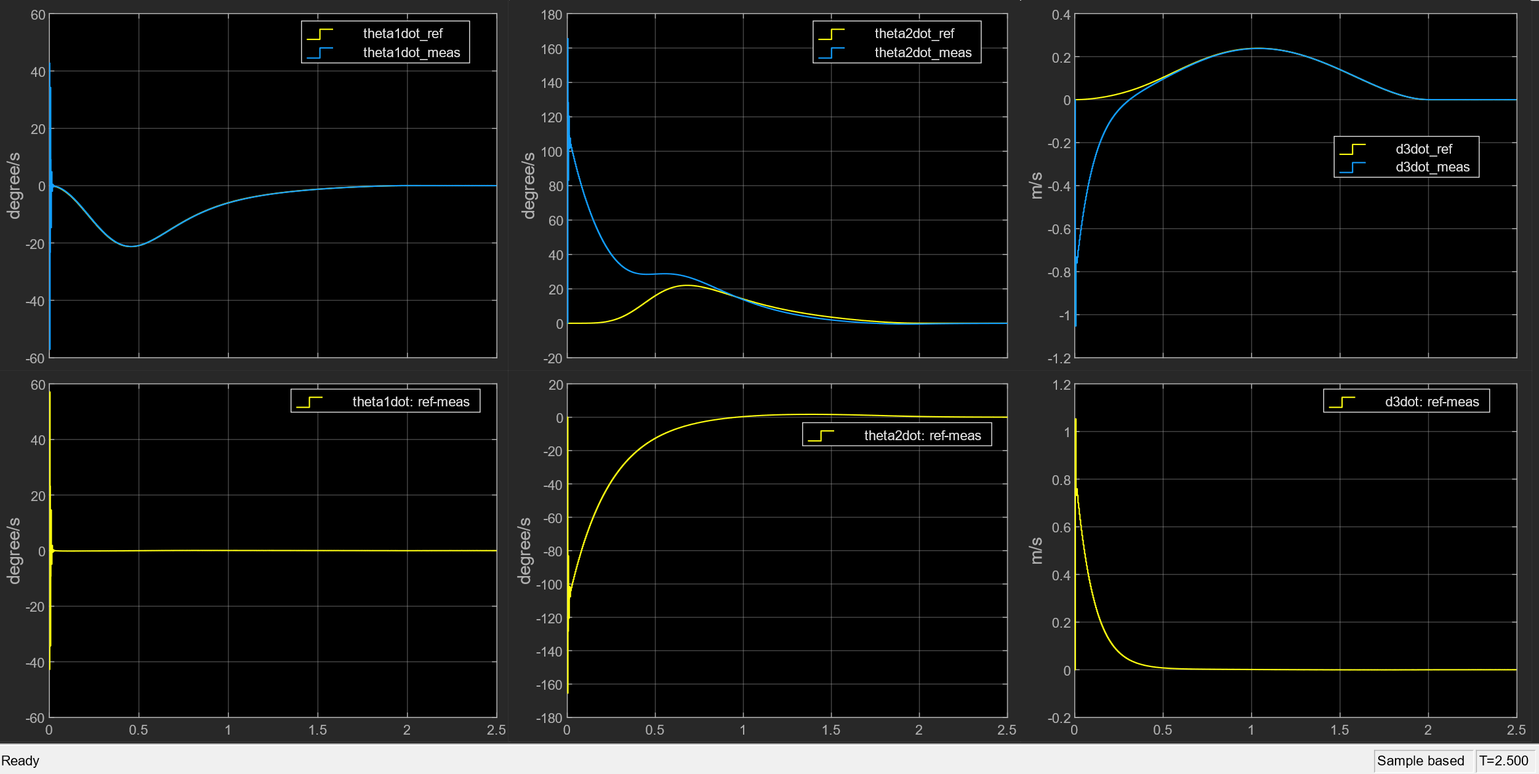

איור 4.2.2 - ערכי מהירות המפרקים ביחס לתנועה המתוכננת. בשורה העליונה השוואה בין הרפרנס לאות המדוד. בשורה התחתונה גודל השגיאה עבור ערכי המפרקים

* 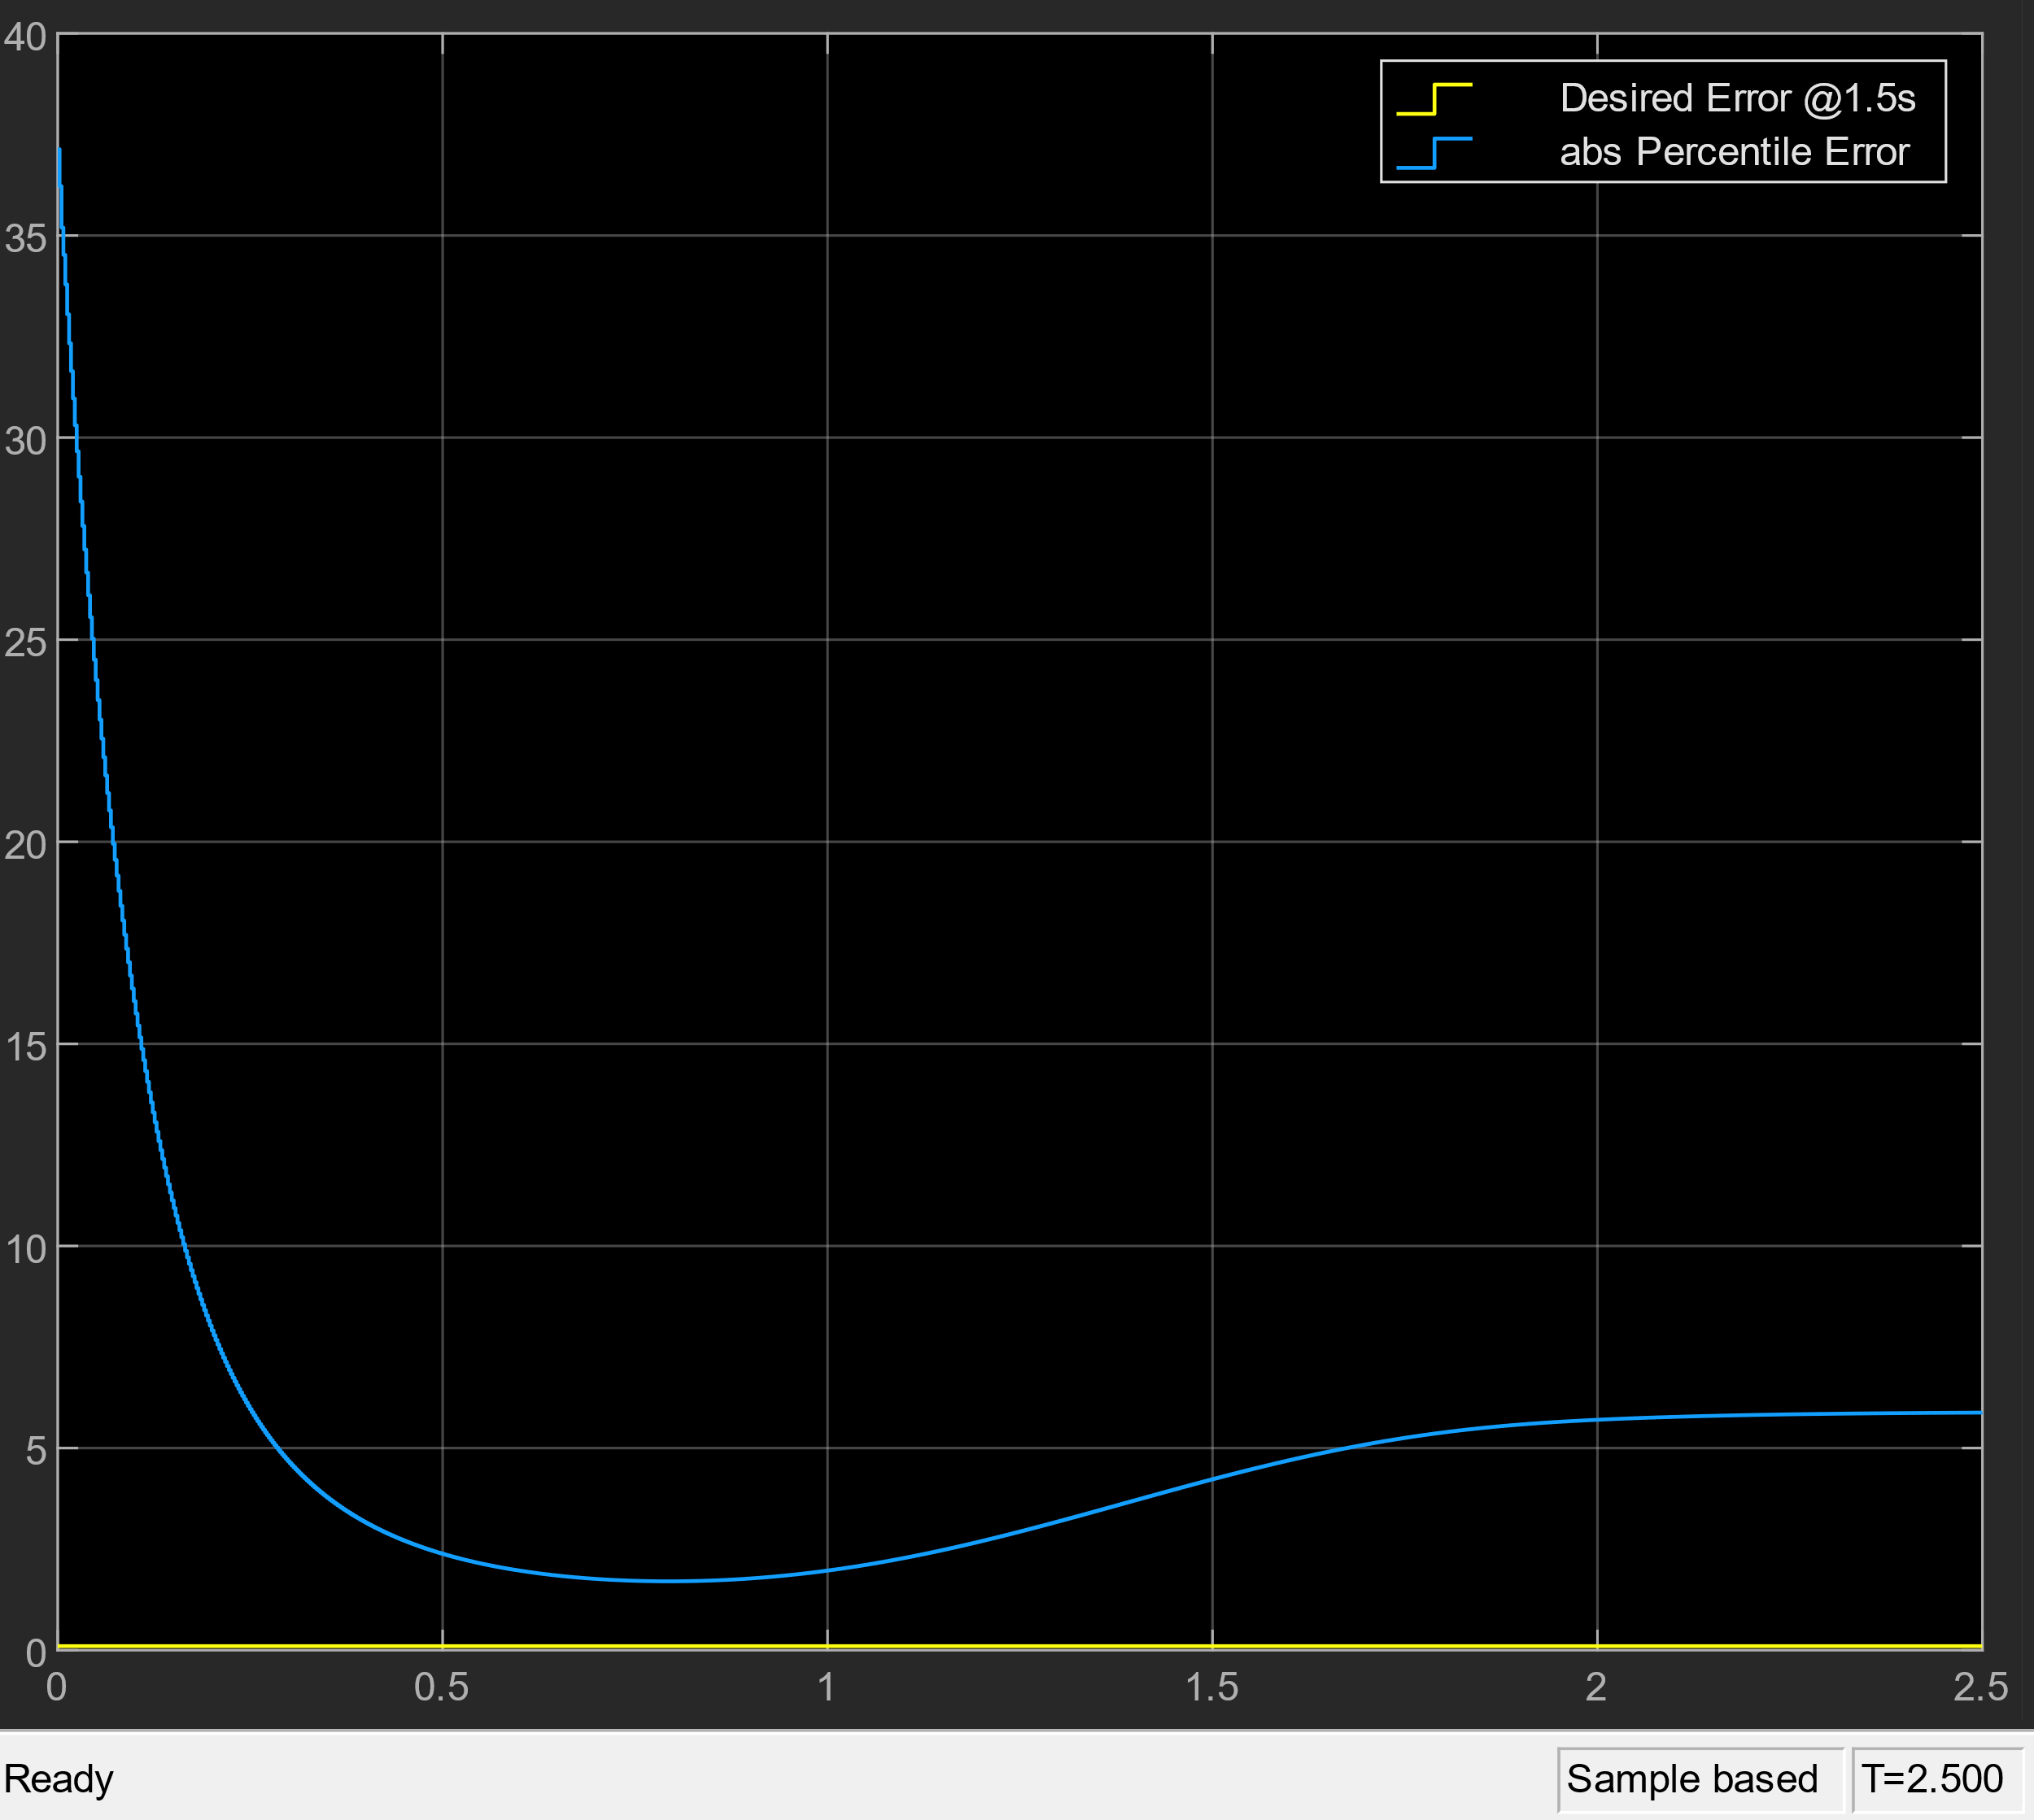שגיאת המיקום של יחידת הקצה:

איור 4.2.3 – שגיאת מיקום יחידת הקצה באחוזים

* מומנטי הבקרה במפרקים בהשוואה למומנטי הבקרה שתוכננו בתרגיל 3:

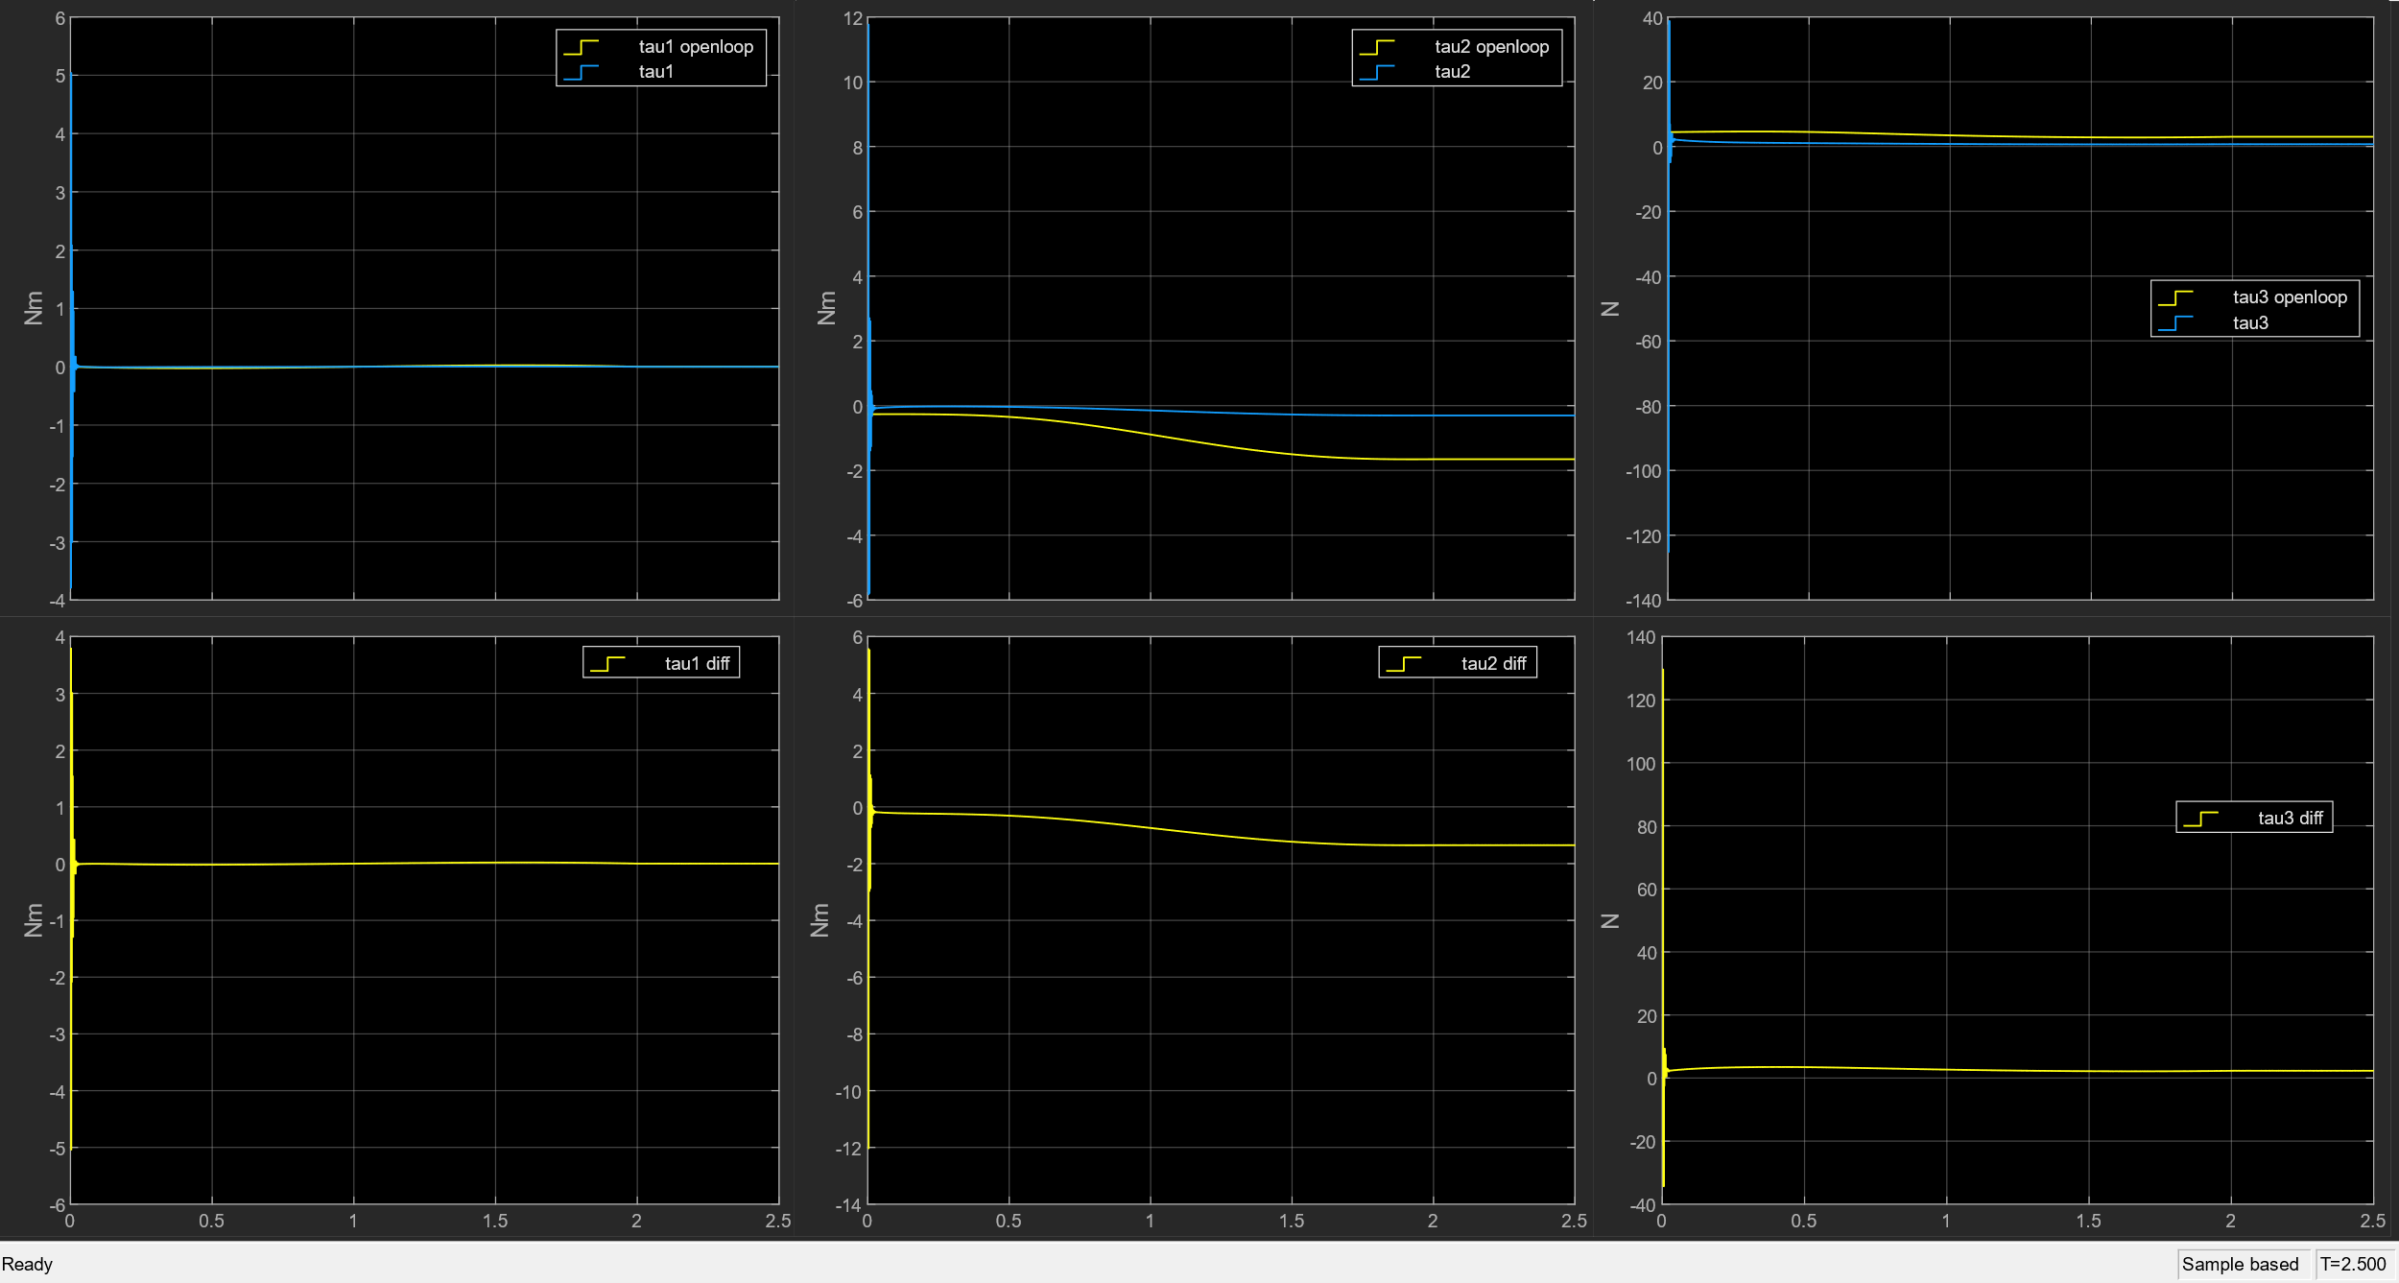

איור 4.2.4 – מומנטי הבקרה במפרקים בהשוואה לאלו שתוכננו בתרגיל בית 3, בשורה התחתונה גרף של ההפרש בין המומנט שהתקבל למומנט המתוכנן

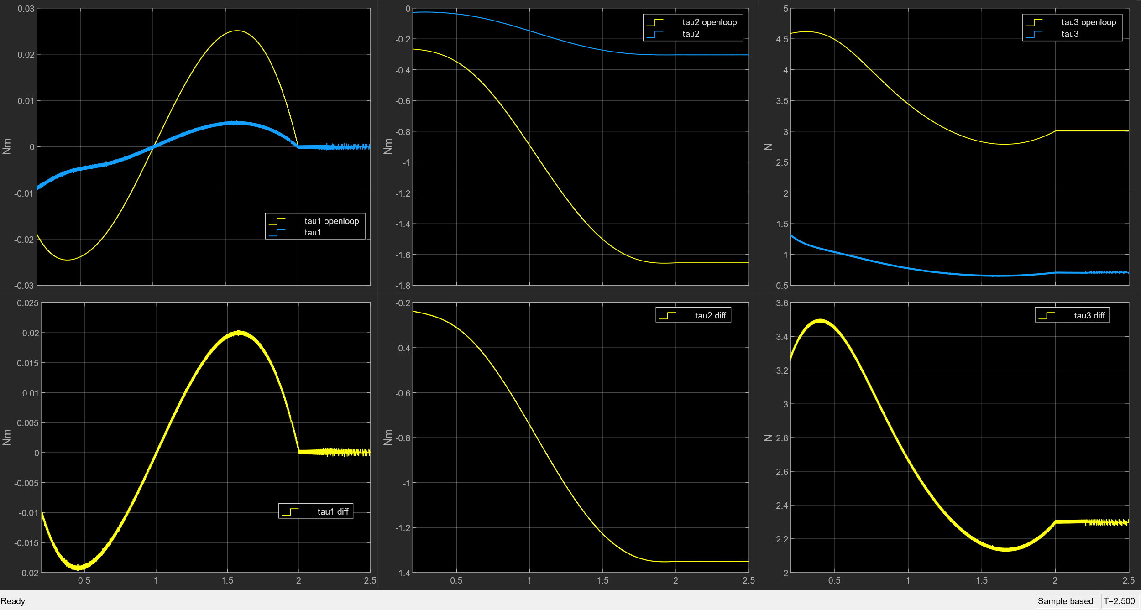

איור 4.2.6 – מומנטי הבקרה במפרקים בהשוואה לאלו שתוכננו בתרגיל בית 3, מבט ללא ה"פיק" בתחילת הגרף

הסבר התוצאות:

הבקר $PD+G$ מצליח לבצע לעקיבה אחרי המסלול המתוכנן, אם כי לא עומד בדרישות, ונראה שמתכנס לנקודה הסופית עם שגיאת מצב מתמיד. בבקר זה לא הנחנו ידע על דינמיקת המערכת אלא רק על השפעת הגרביטציה אשר אדישה לשינויים במומנט האינרציה. מסיבה זו, אנחנו סבורים שהבקר היה מבצע עבודה טובה גם אם אחד מומנטי האינרציה היה משתנה במעט.

## בקרת MINMAX

נצייר את הגרפים שנדרשו בסעיף זה לפי קבועי הבקרה שהוצגו בשאלה 1.

* 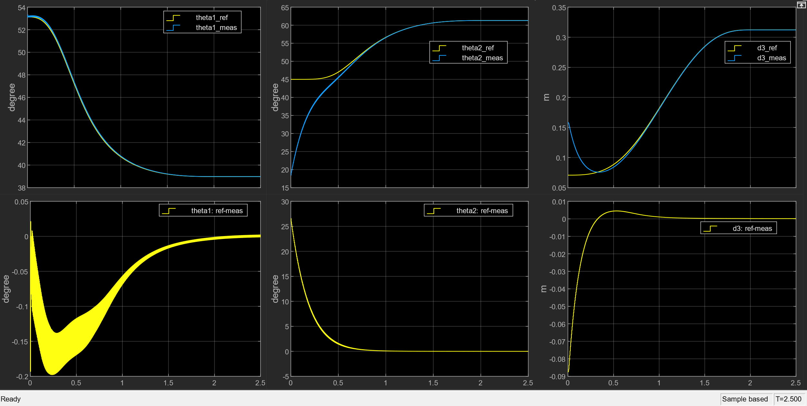השגיאה בערכי המפרקים ביחס לתנועה המתוכננת:

איור 4.3.1 – ערכי המפרקים ביחס לתנועה המתוכננת. בשורה העליונה השוואה בין הרפרנס לאות המדוד. בשורה התחתונה גודל השגיאה עבור ערכי המפרקים

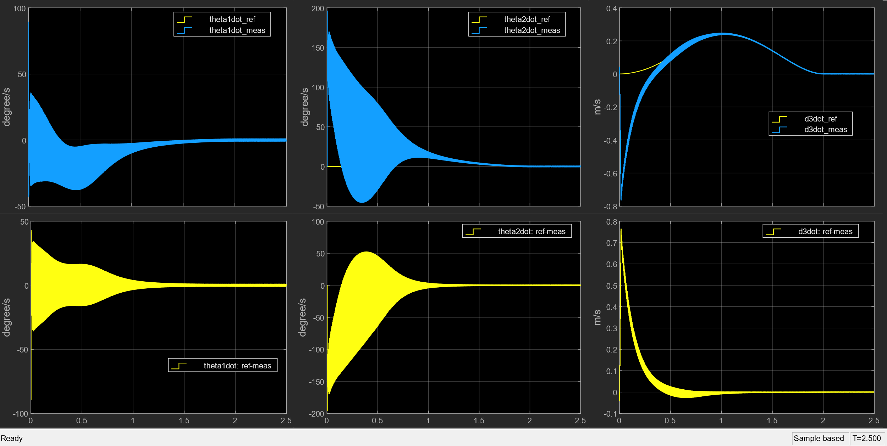

איור 4.3.2 - ערכי מהירות המפרקים ביחס לתנועה המתוכננת. בשורה העליונה השוואה בין הרפרנס לאות המדוד. בשורה התחתונה גודל השגיאה עבור ערכי המפרקים

* 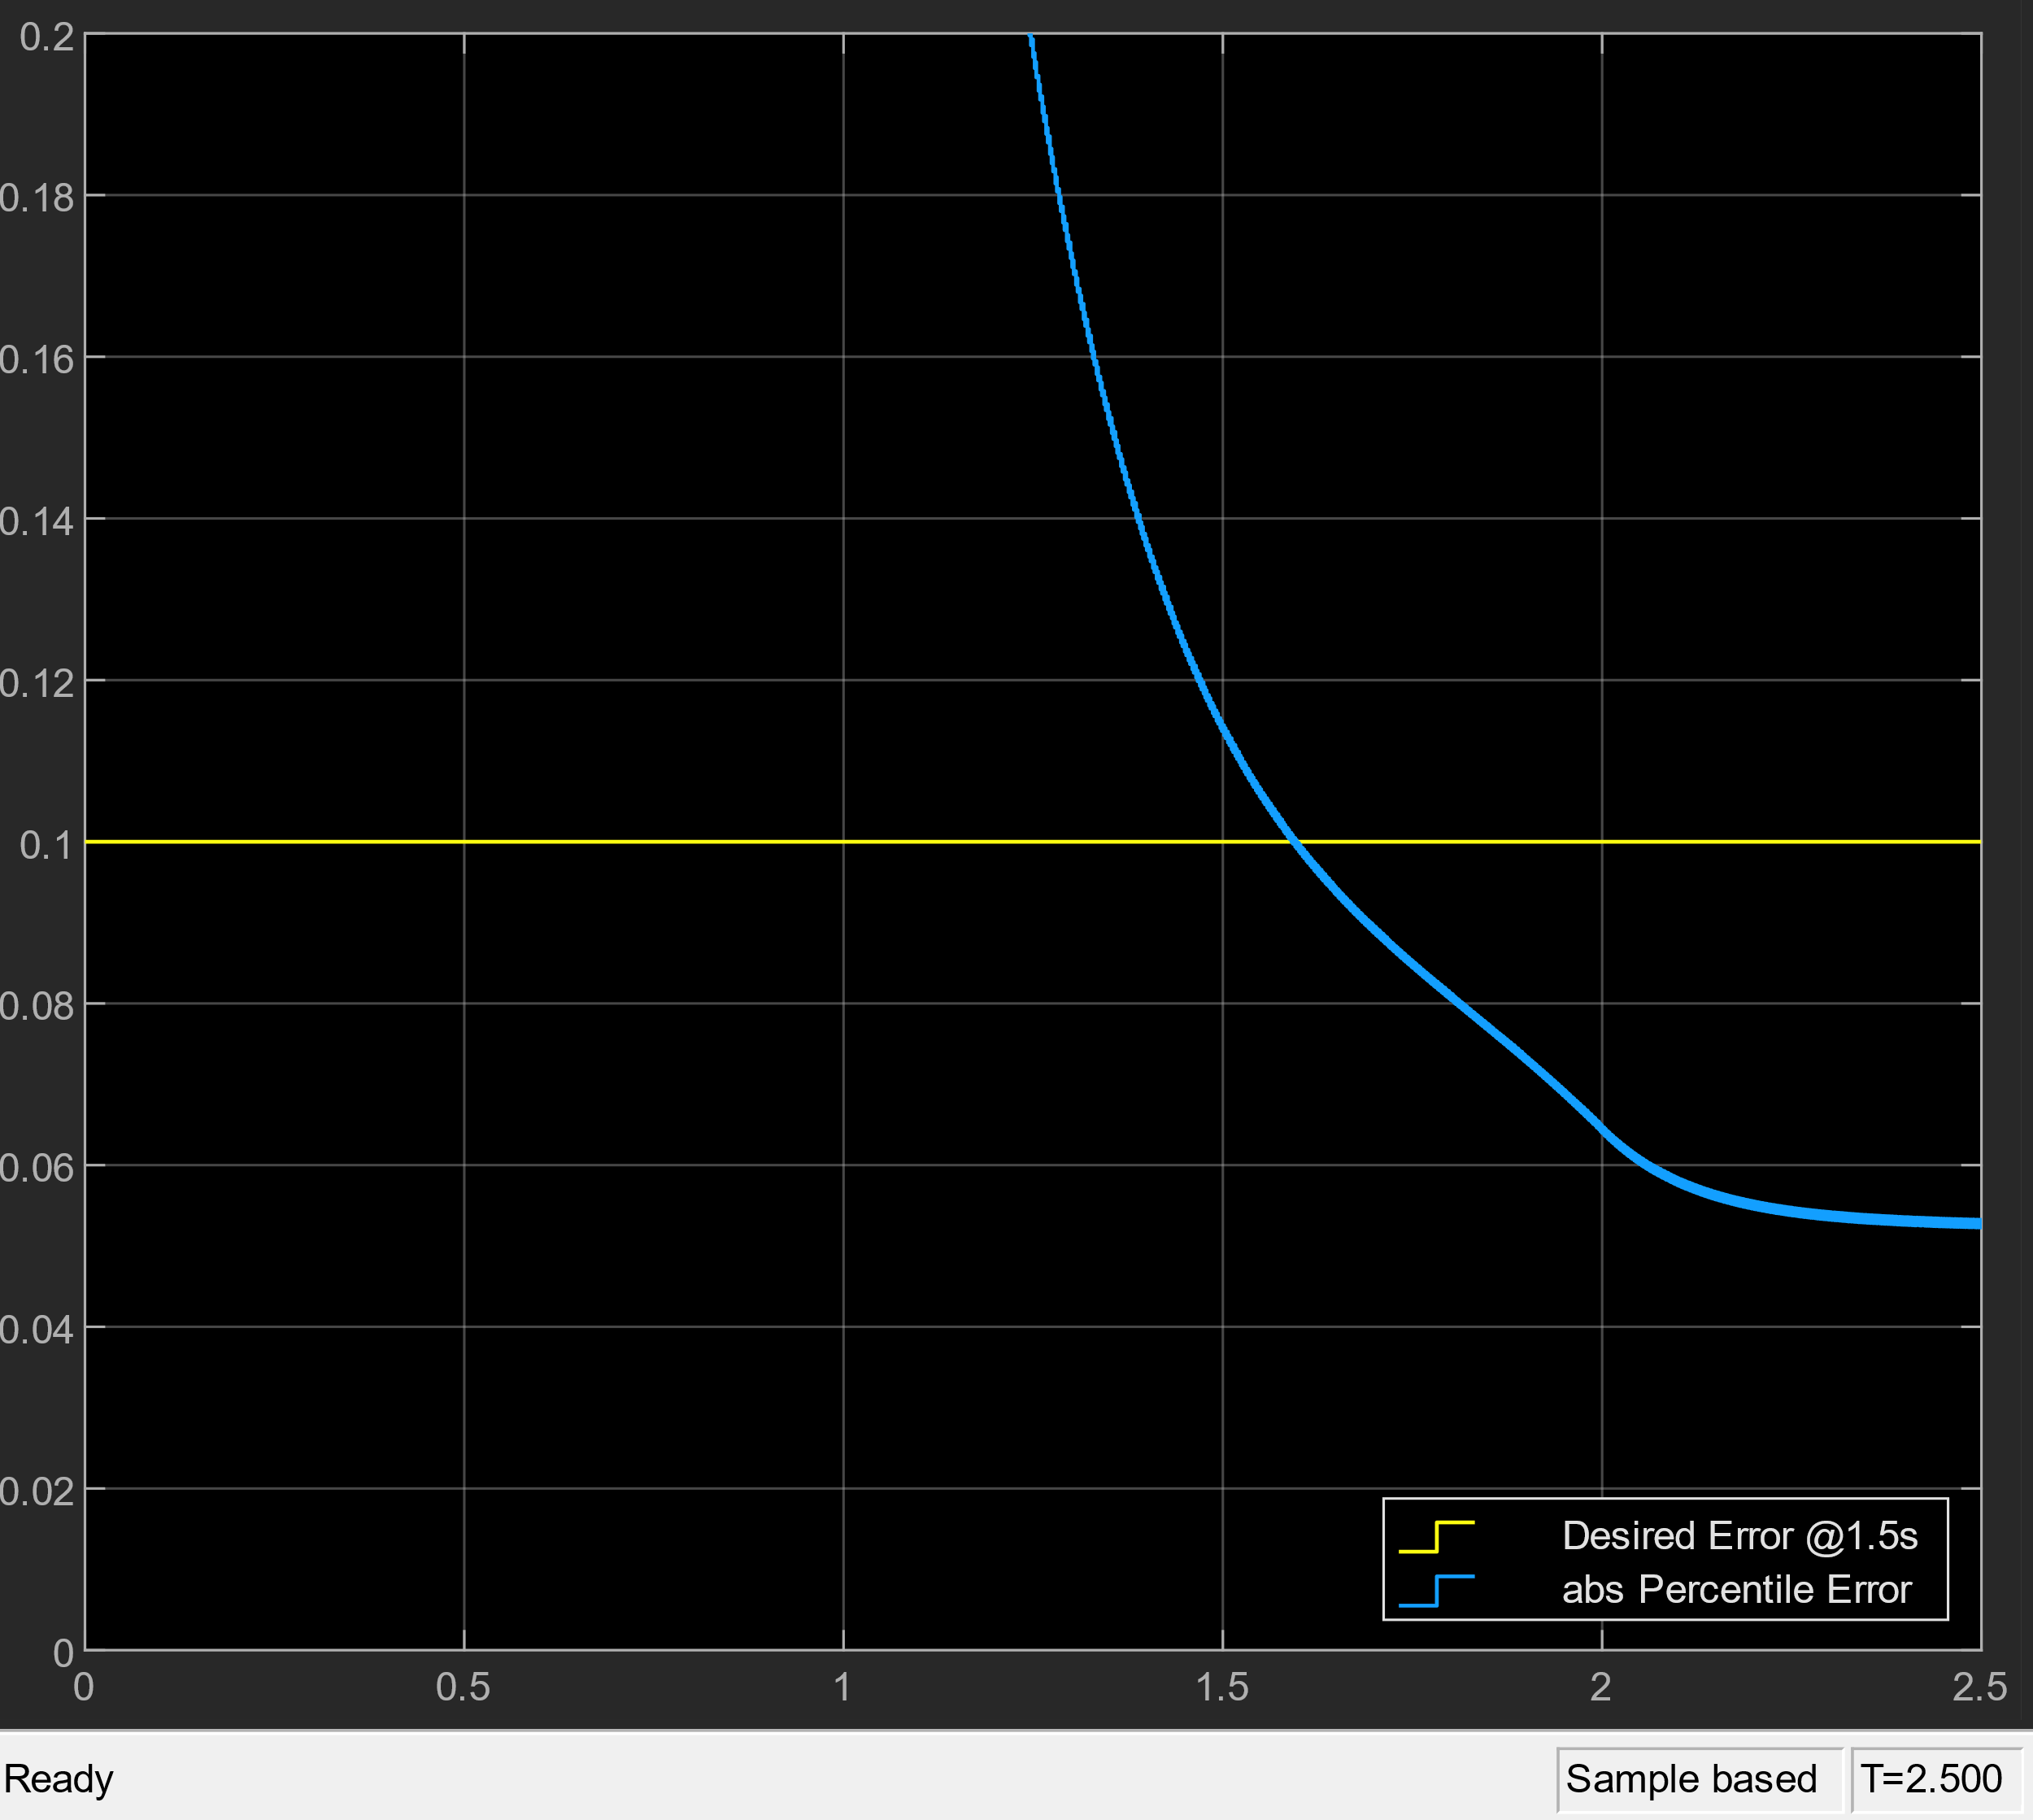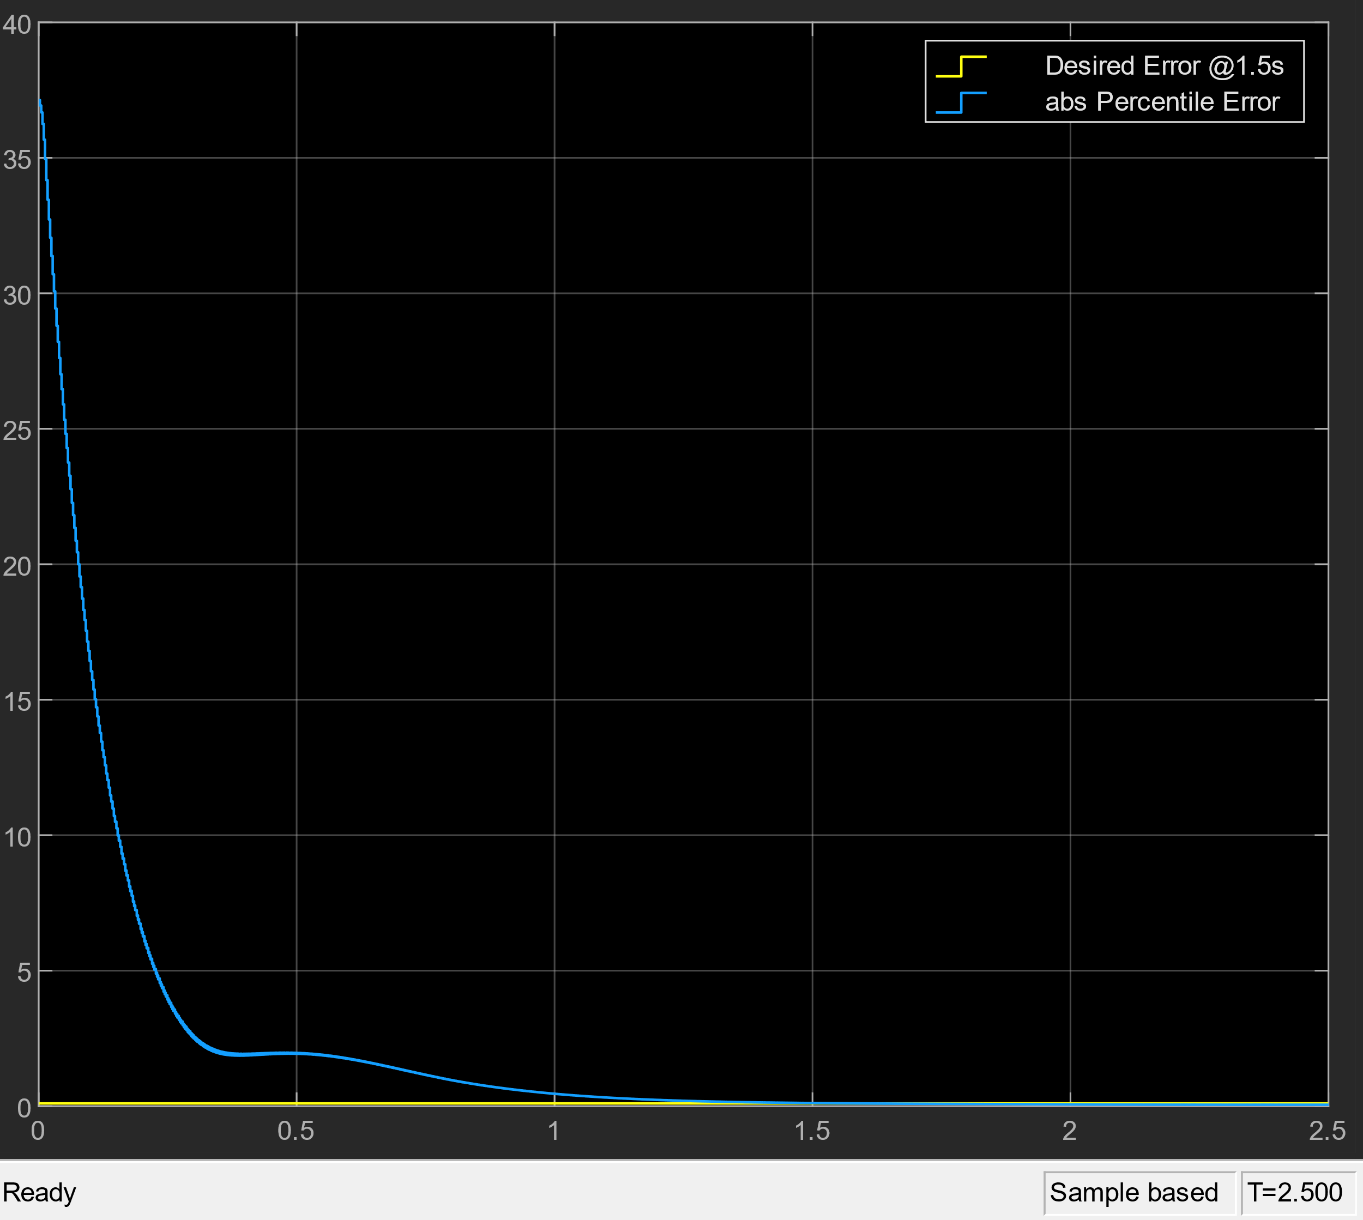שגיאת המיקום של יחידת הקצה:

איור 4.3.3 – שגיאת מיקום יחידת הקצה באחוזים

איור 4.3.4 – שגיאת מיקום יחידת הקצה באחוזים, מבט ממוקד על הירידה מתחת ל-0.1 אחוז שגיאה

* מומנטי הבקרה במפרקים בהשוואה למומנטי הבקרה שתוכננו בתרגיל 3:

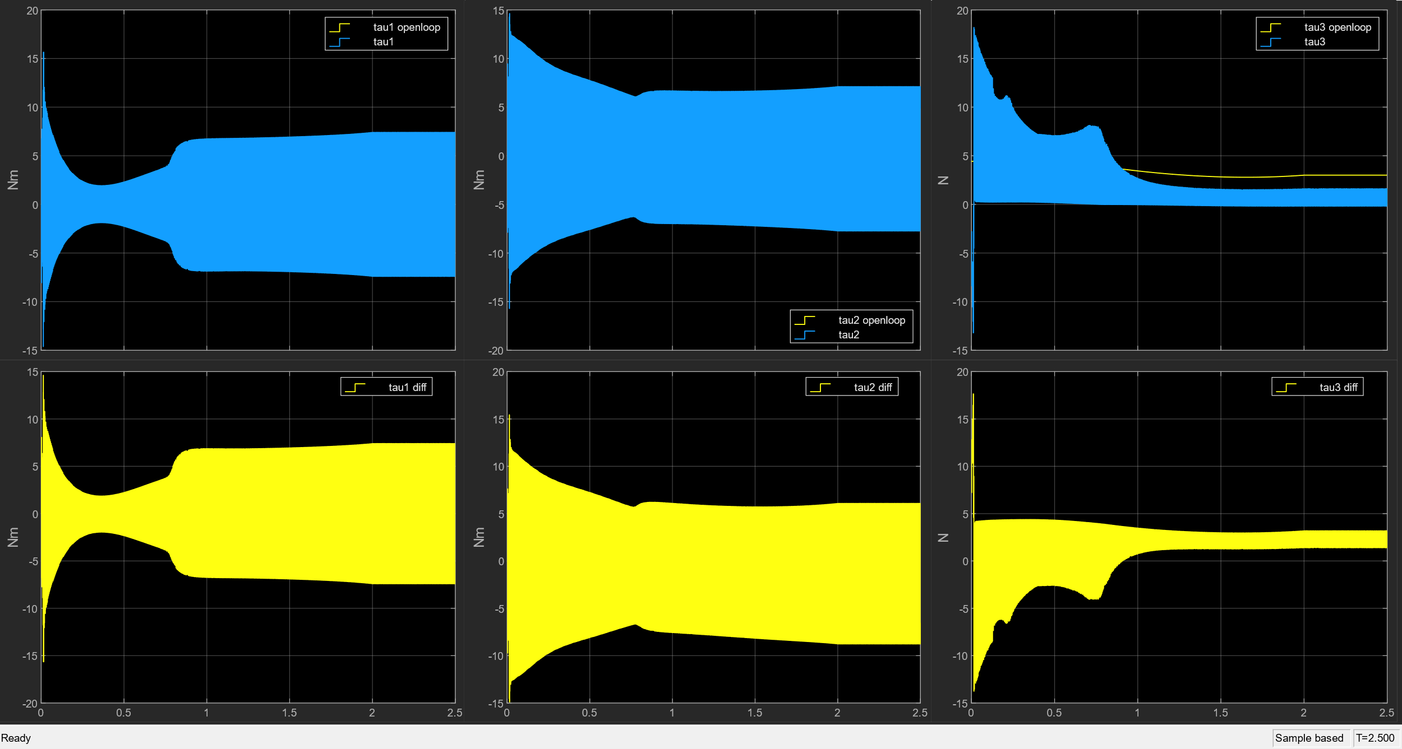

איור 4.3.5 – מומנטי הבקרה במפרקים בהשוואה לאלו שתוכננו בתרגיל בית 3, בשורה התחתונה גרף של ההפרש בין המומנט שהתקבל למומנט המתוכנן

הסבר התוצאות:

עבור בקרת MINMAX אנו מניחים ידע כלשהו לגבי דינמיקת הרובוט אך אנו משאירים מקום לגמישות לגבי מספר פרמטרים אותם אנו מגדירים כלא ידועים. בבעיה זו הגדרנו את מסת העומס כפרמטר לא ידוע וחסום ע"י $1Kg$. השגיאה במיקום התפסנית יורדת מתחת ל-0.1% המוגדר אך זה קורה מעט אחרי 1.5 שניות מתחילת התנועה. נציין שבקר ה-MINMAX מתניד את המערכת בתדרים גבוהים מאוד כדי להסיג את מטרתו, ועל כן אלים במיוחד ולא נוח לאוזן (ייצר audible sounds).

שינוי מספיק גדול של מומנט האינרציה היה מוציא את הבקר מייציבות שכן לא מוגדר עבורו חסם כפי שהגדרנו למסה בקצה.

## בקר PID

נצייר את הגרפים שנדרשו בסעיף זה לפי אותם קבועי הבקרה שהוצגו בשאלה 1.

* 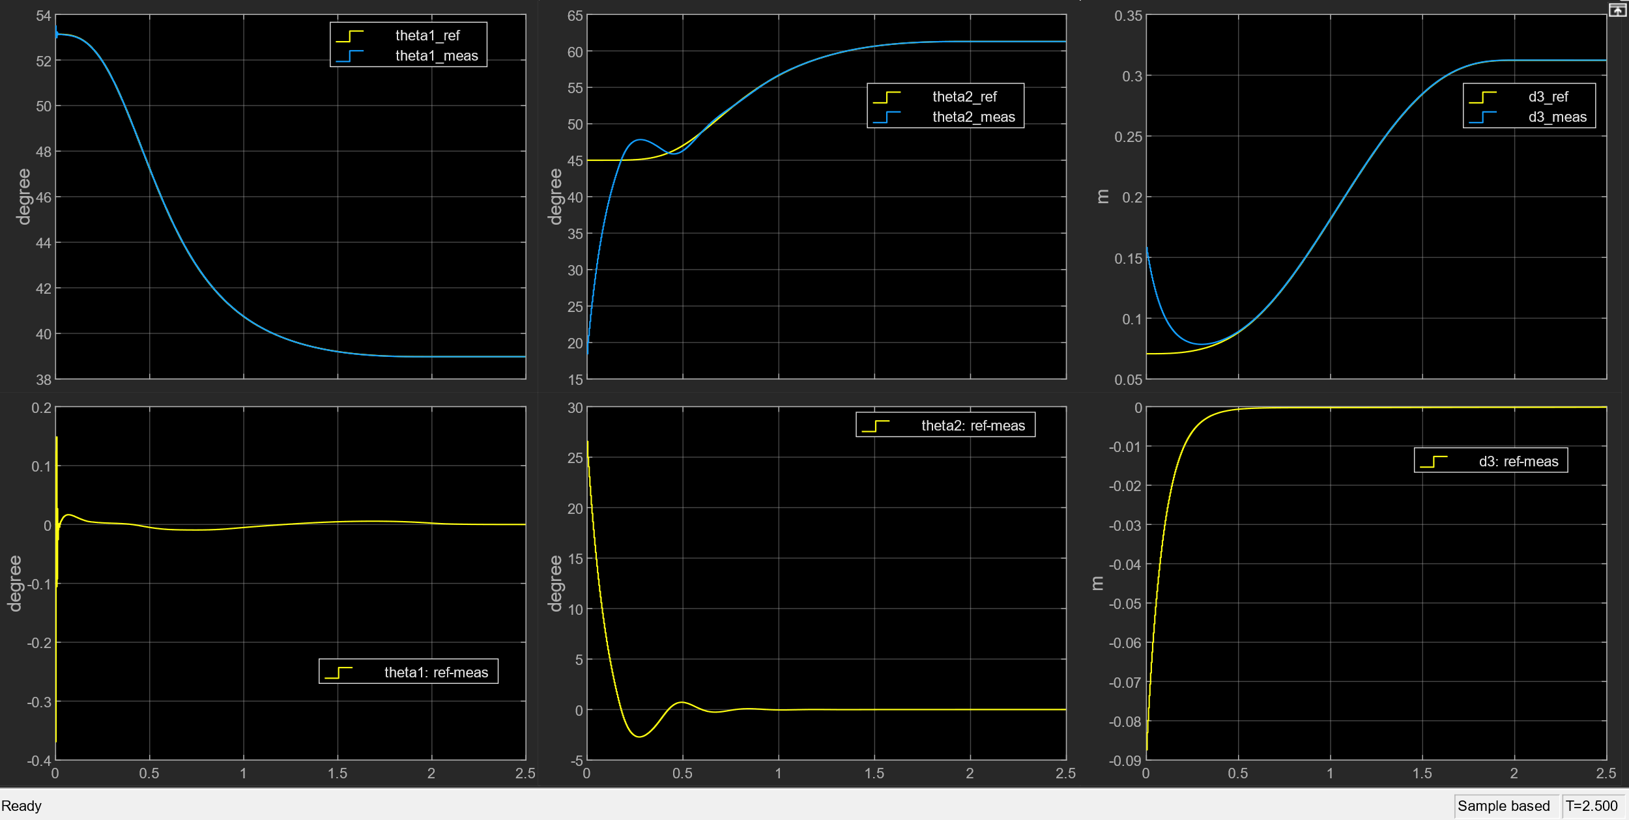השגיאה בערכי המפרקים ביחס לתנועה המתוכננת:

איור 4.4.1 – ערכי המפרקים ביחס לתנועה המתוכננת. בשורה העליונה השוואה בין הרפרנס לאות המדוד. בשורה התחתונה גודל השגיאה עבור ערכי המפרקים

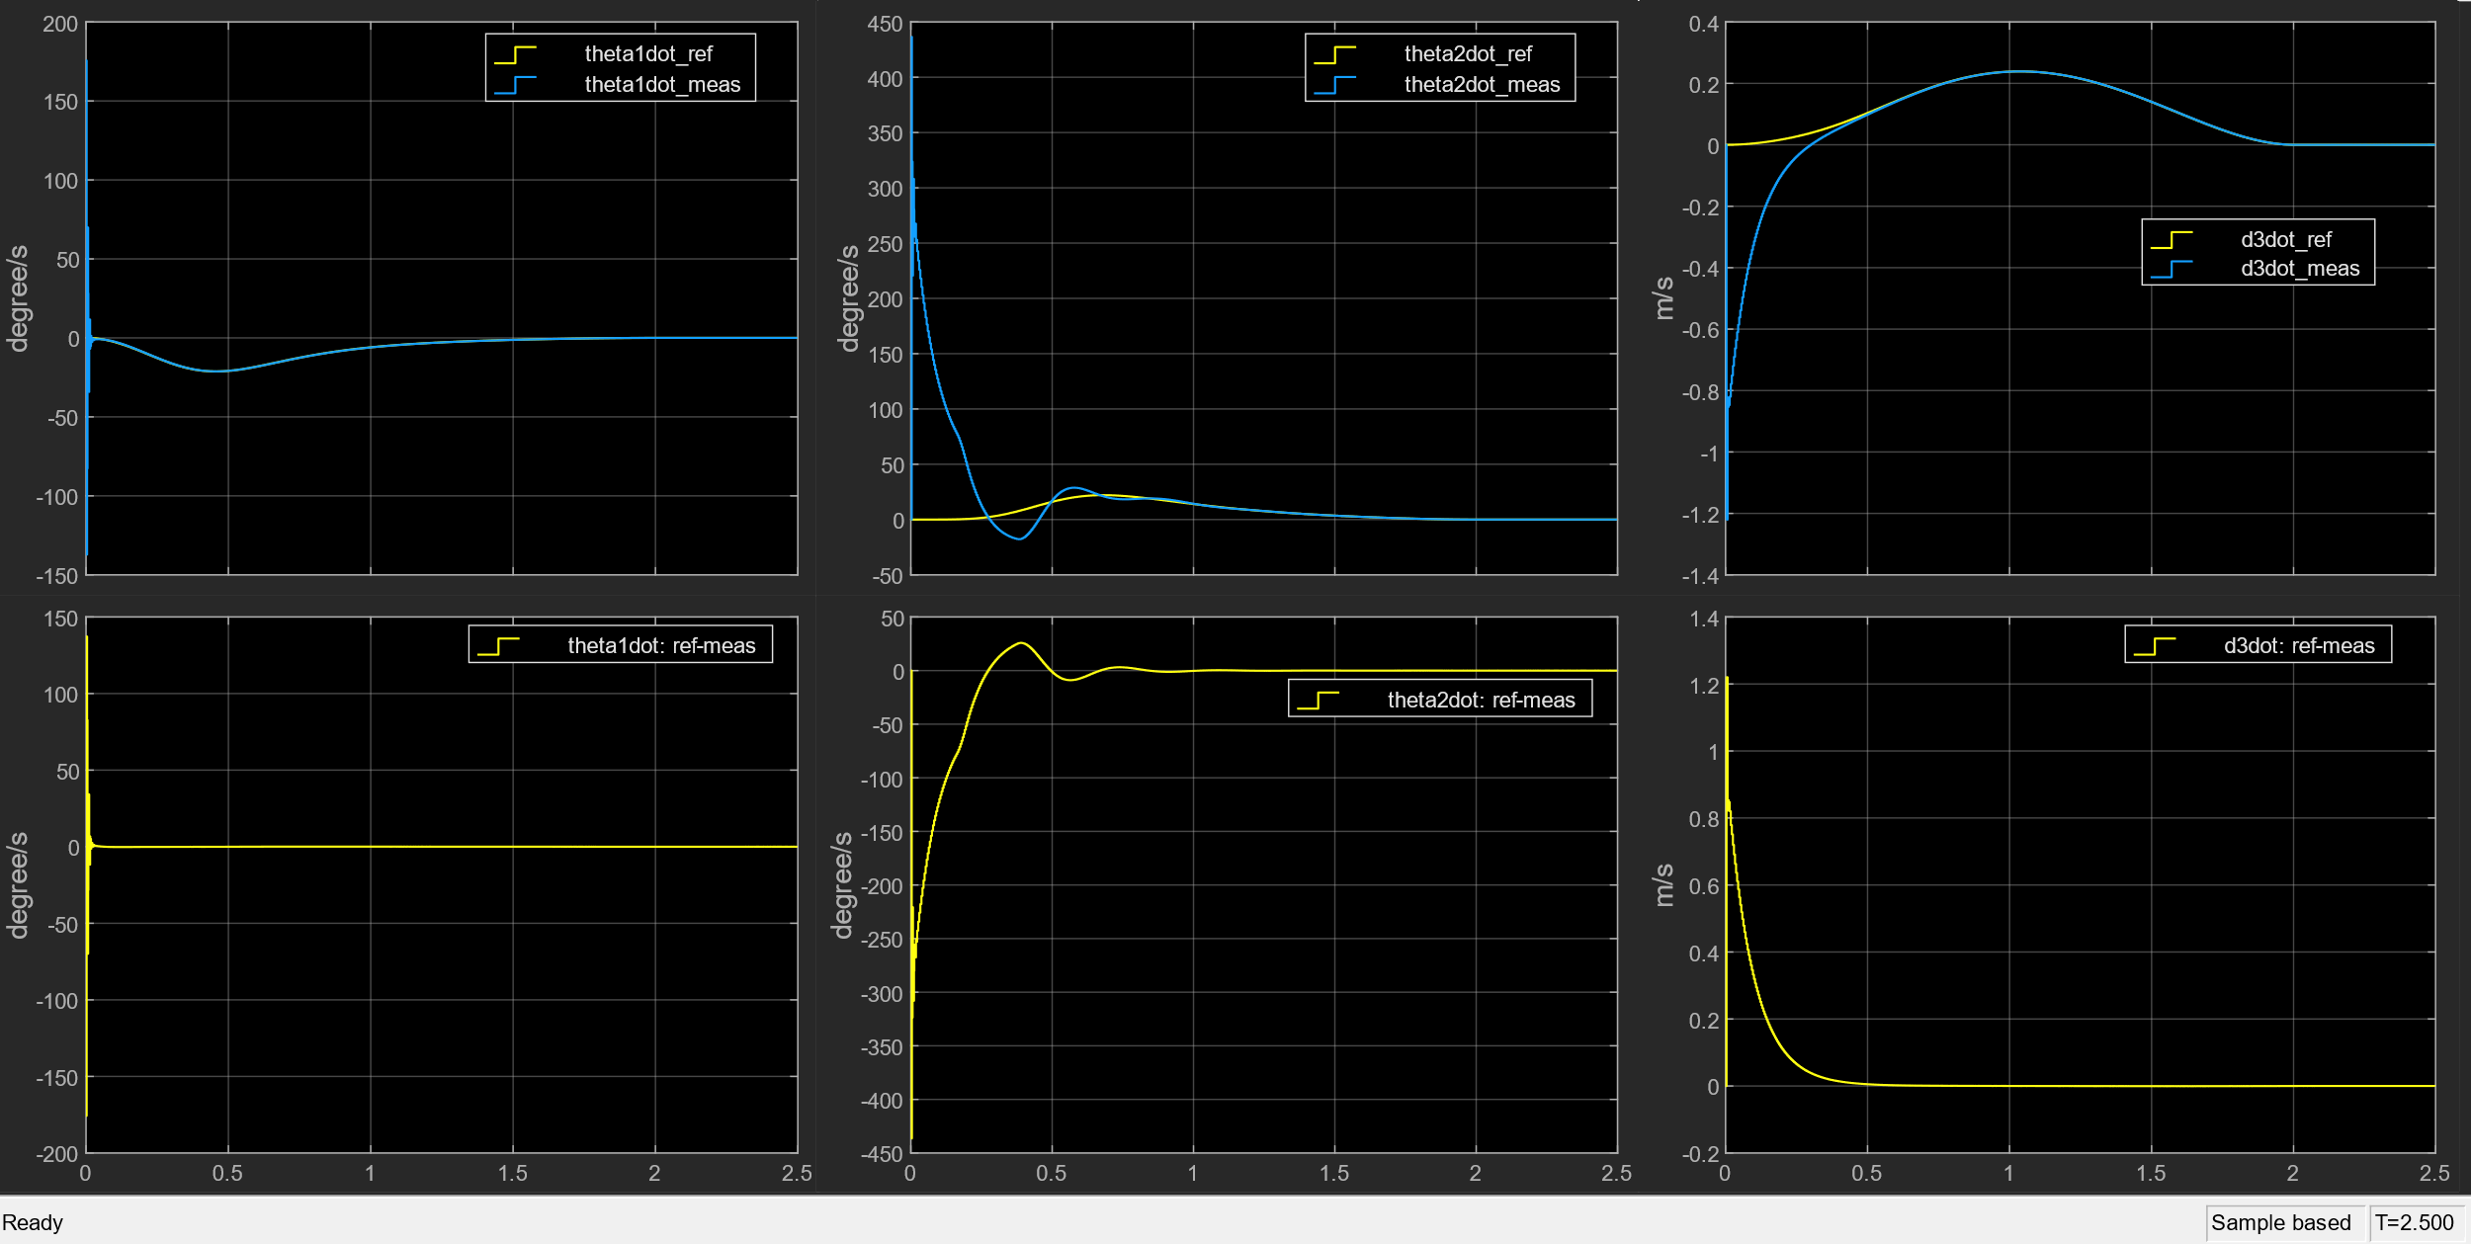

איור 4.4.2 - ערכי מהירות המפרקים ביחס לתנועה המתוכננת. בשורה העליונה השוואה בין הרפרנס לאות המדוד. בשורה התחתונה גודל השגיאה עבור ערכי המפרקים

* 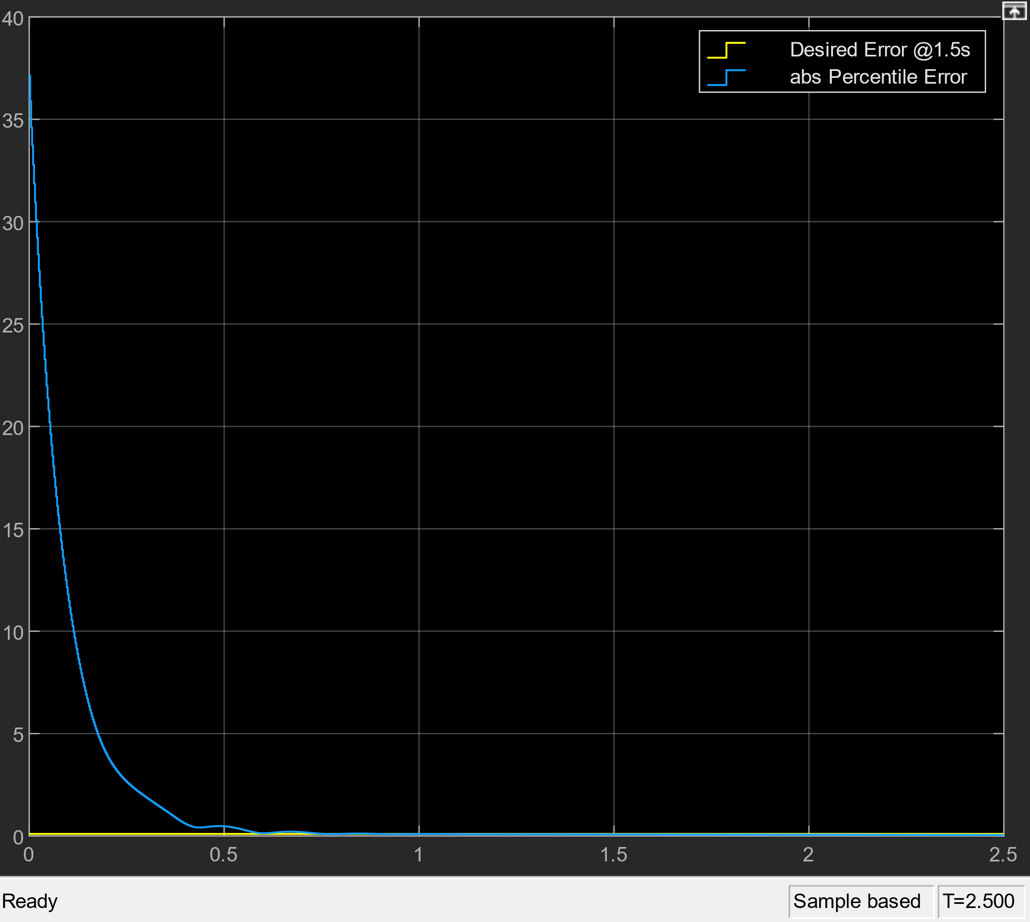 שגיאת המיקום של יחידת הקצה:

איור 4.4.3 – שגיאת מיקום יחידת הקצה באחוזים

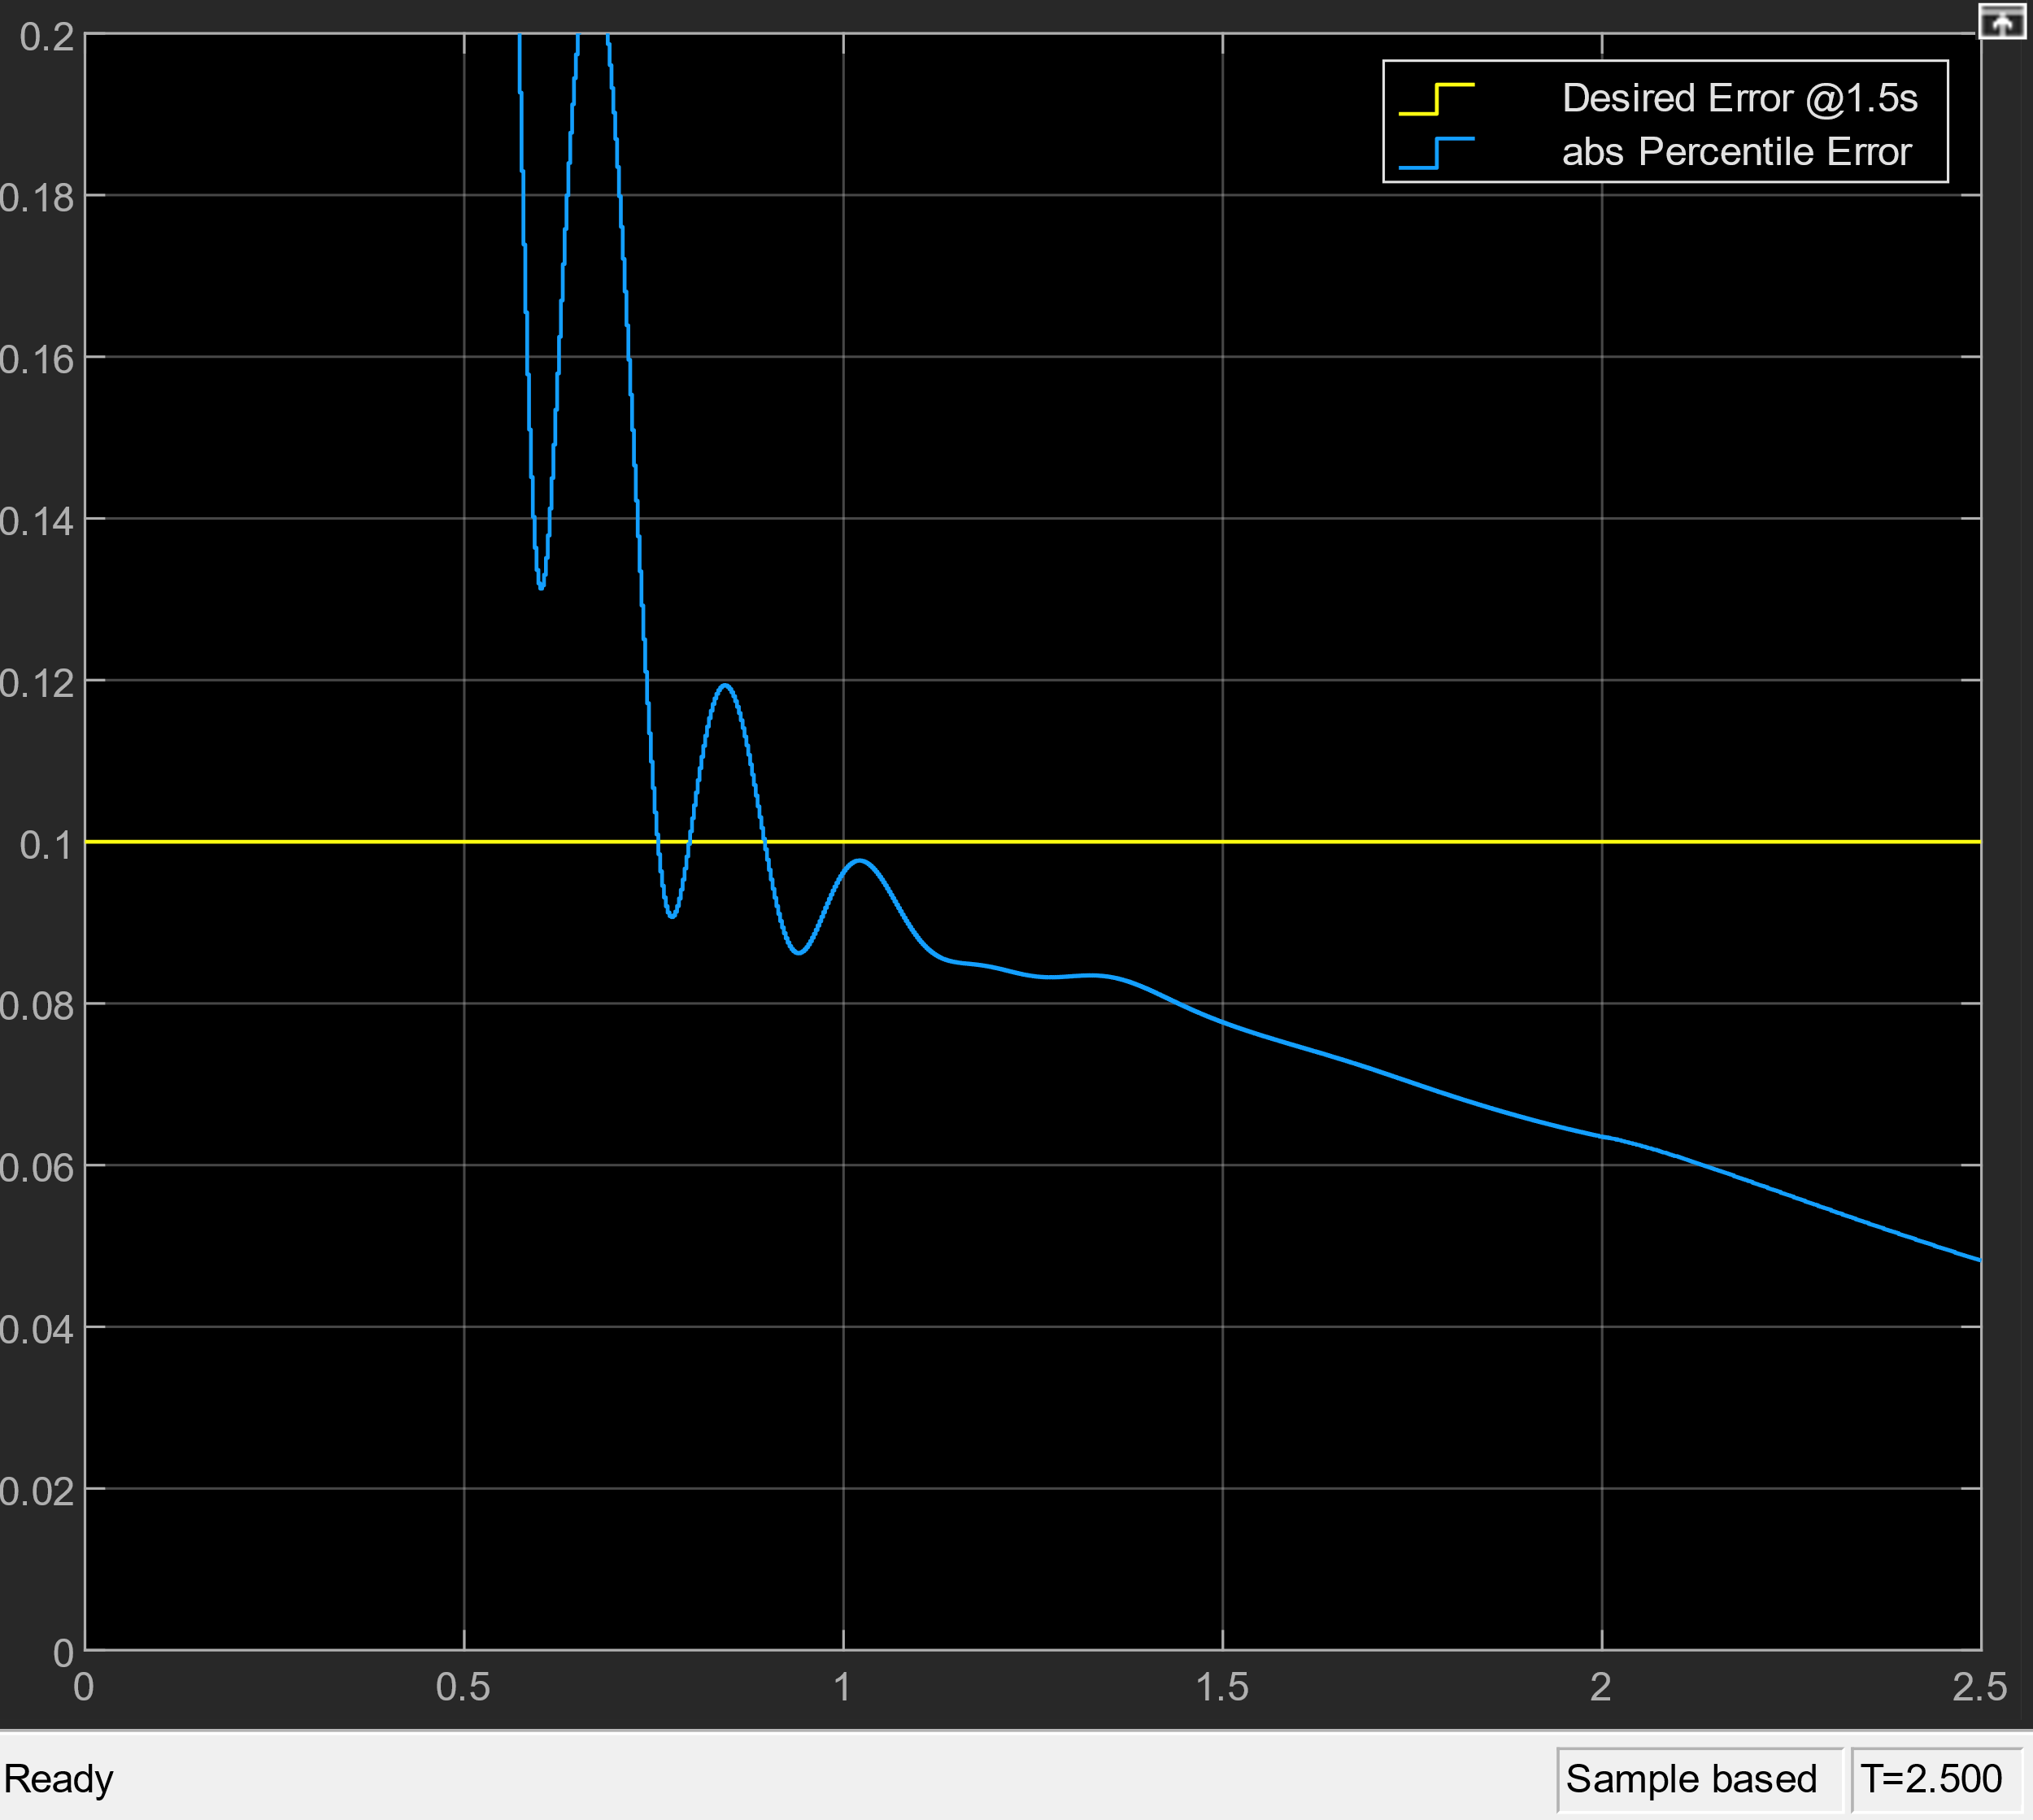

איור 4.4.4 – שגיאת מיקום יחידת הקצה באחוזים, מבט ממוקד על הירידה מתחת ל-0.1 אחוז שגיאה בפחות מ-1.5 שניות

* 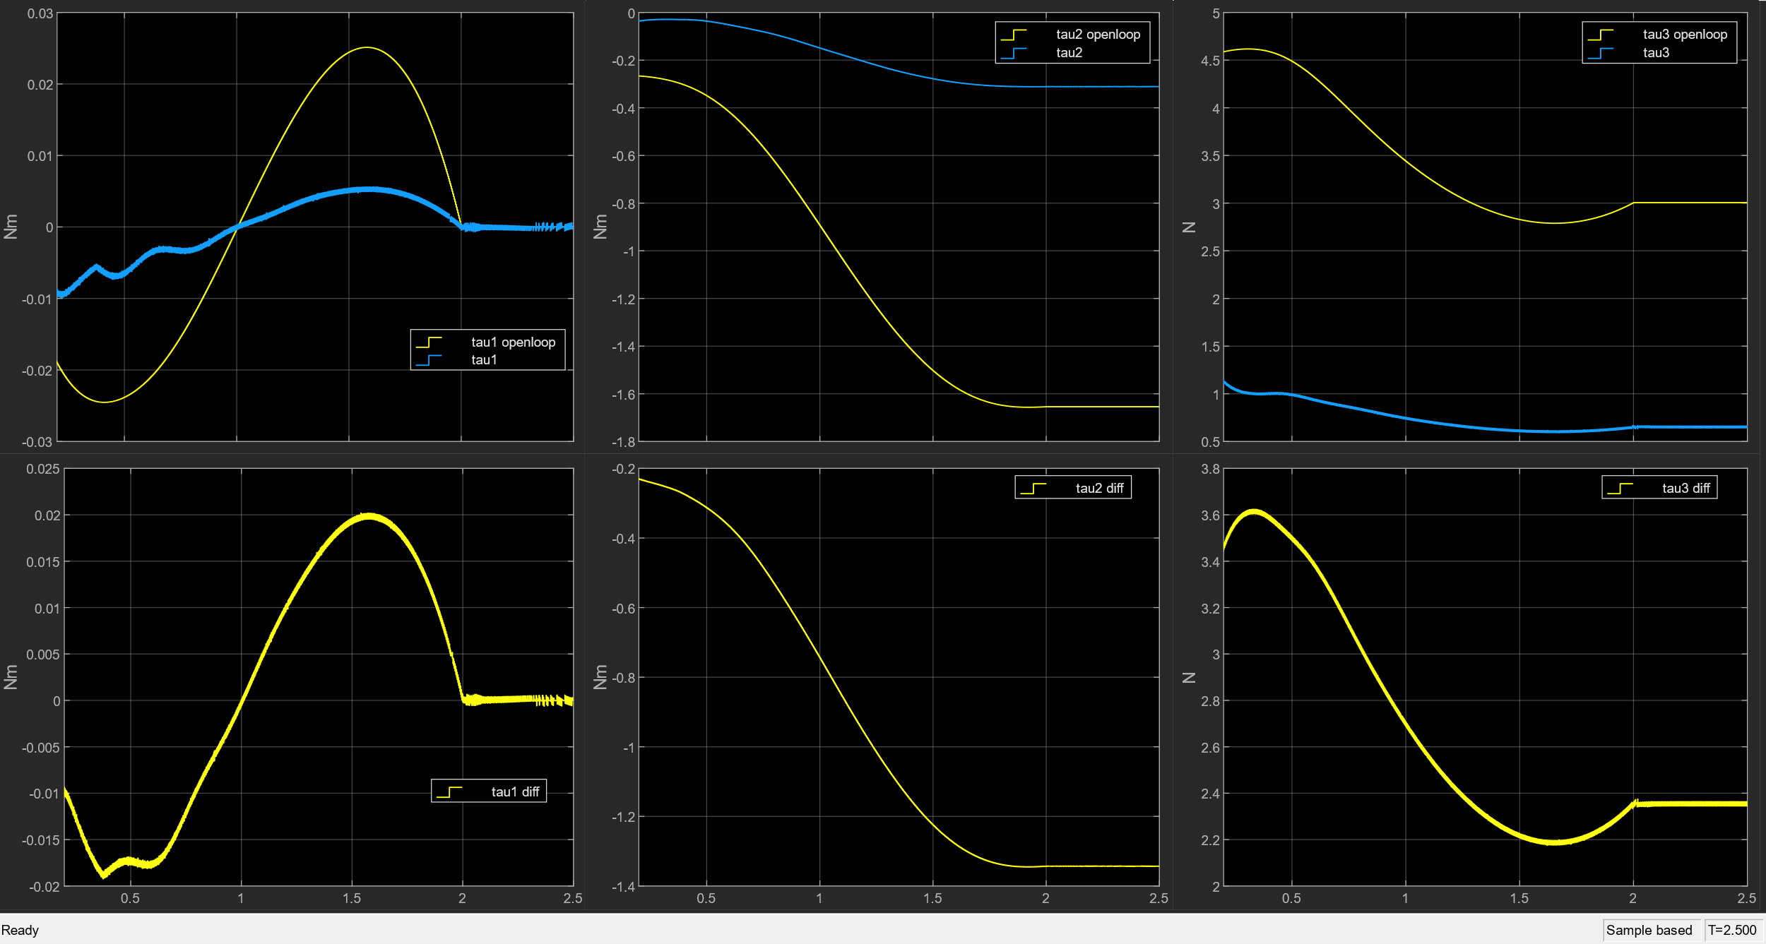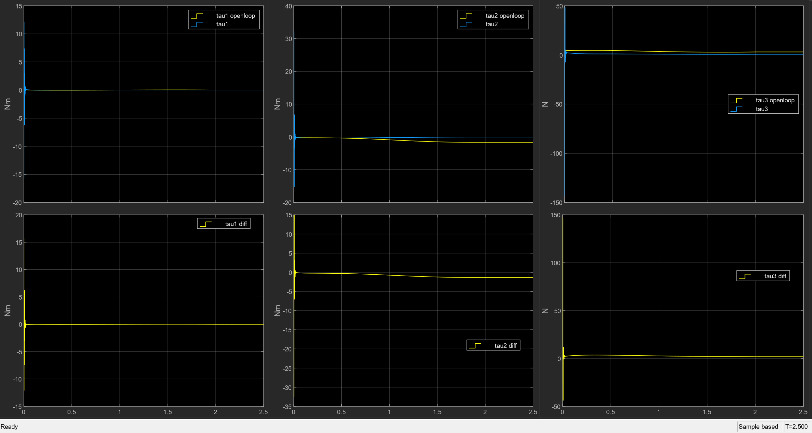מומנטי הבקרה במפרקים בהשוואה למומנטי הבקרה שתוכננו בתרגיל 3:

איור 4.4.5 – מומנטי הבקרה במפרקים בהשוואה לאלו שתוכננו בתרגיל בית 3, בשורה התחתונה גרף של ההפרש בין המומנט שהתקבל למומנט המתוכנן

איור 4.4.6 – מומנטי הבקרה במפרקים בהשוואה לאלו שתוכננו בתרגיל בית 3 מבט ללא ה"פיק" בתחילת הגרף

הסבר התוצאות:

כצפוי, עבור בקר PID מתקבלות תוצאות טובות בהתאמה לערכי המפרקים המתוכננים וכן שגיאת מיקום קצה התפסנית יורדת מתחת ל-0.1% בפחות מ-1.5 שניות. הסיבה לכך נעוצה בעובדה שבקר זה אינו מניח כל ידע לגבי דינמיקת הרובוט אלא פשוט מגיב לשגיאה במיקום הרובוט ביחס למיקום הרצוי בכל נקודה.   
מאותן הסיבות המנויות לעיל אנחנו יוכלים להניח שהבקר יכל להתמודד גם עם שינוי במומנט אינרציה כלשהו.

## בקרה אדפטיבית

נצייר את הגרפים שנדרשו בסעיף זה לפי אותם קבועי הבקרה שהוצגו בשאלה 1.

* 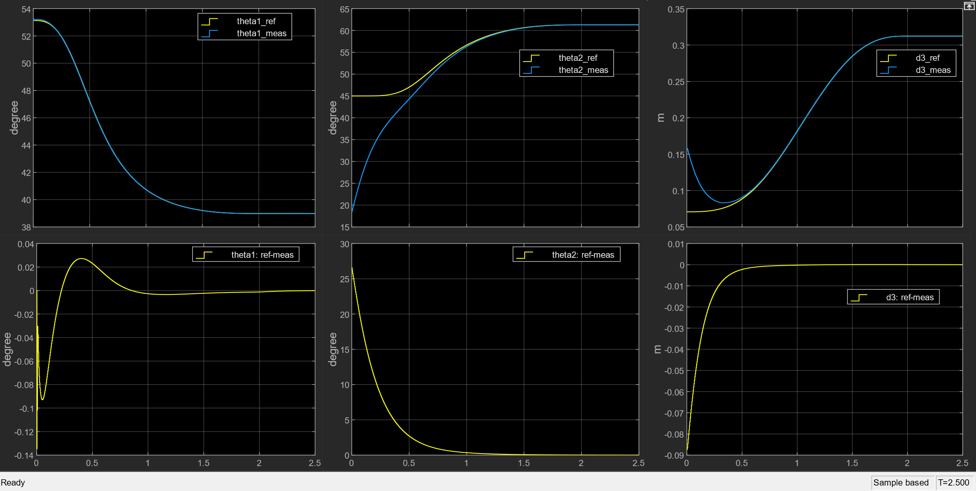השגיאה בערכי המפרקים ביחס לתנועה המתוכננת:

איור 4.5.1 – ערכי המפרקים ביחס לתנועה המתוכננת. בשורה העליונה השוואה בין הרפרנס לאות המדוד. בשורה התחתונה גודל השגיאה עבור ערכי המפרקים

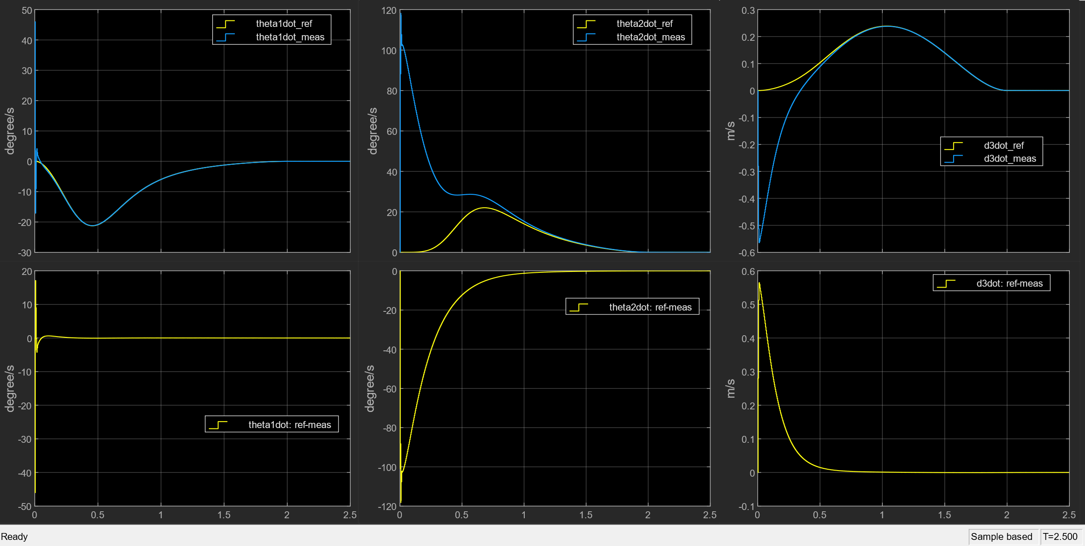

איור 4.5.2 - ערכי מהירות המפרקים ביחס לתנועה המתוכננת. בשורה העליונה השוואה בין הרפרנס לאות המדוד. בשורה התחתונה גודל השגיאה עבור ערכי המפרקים

* 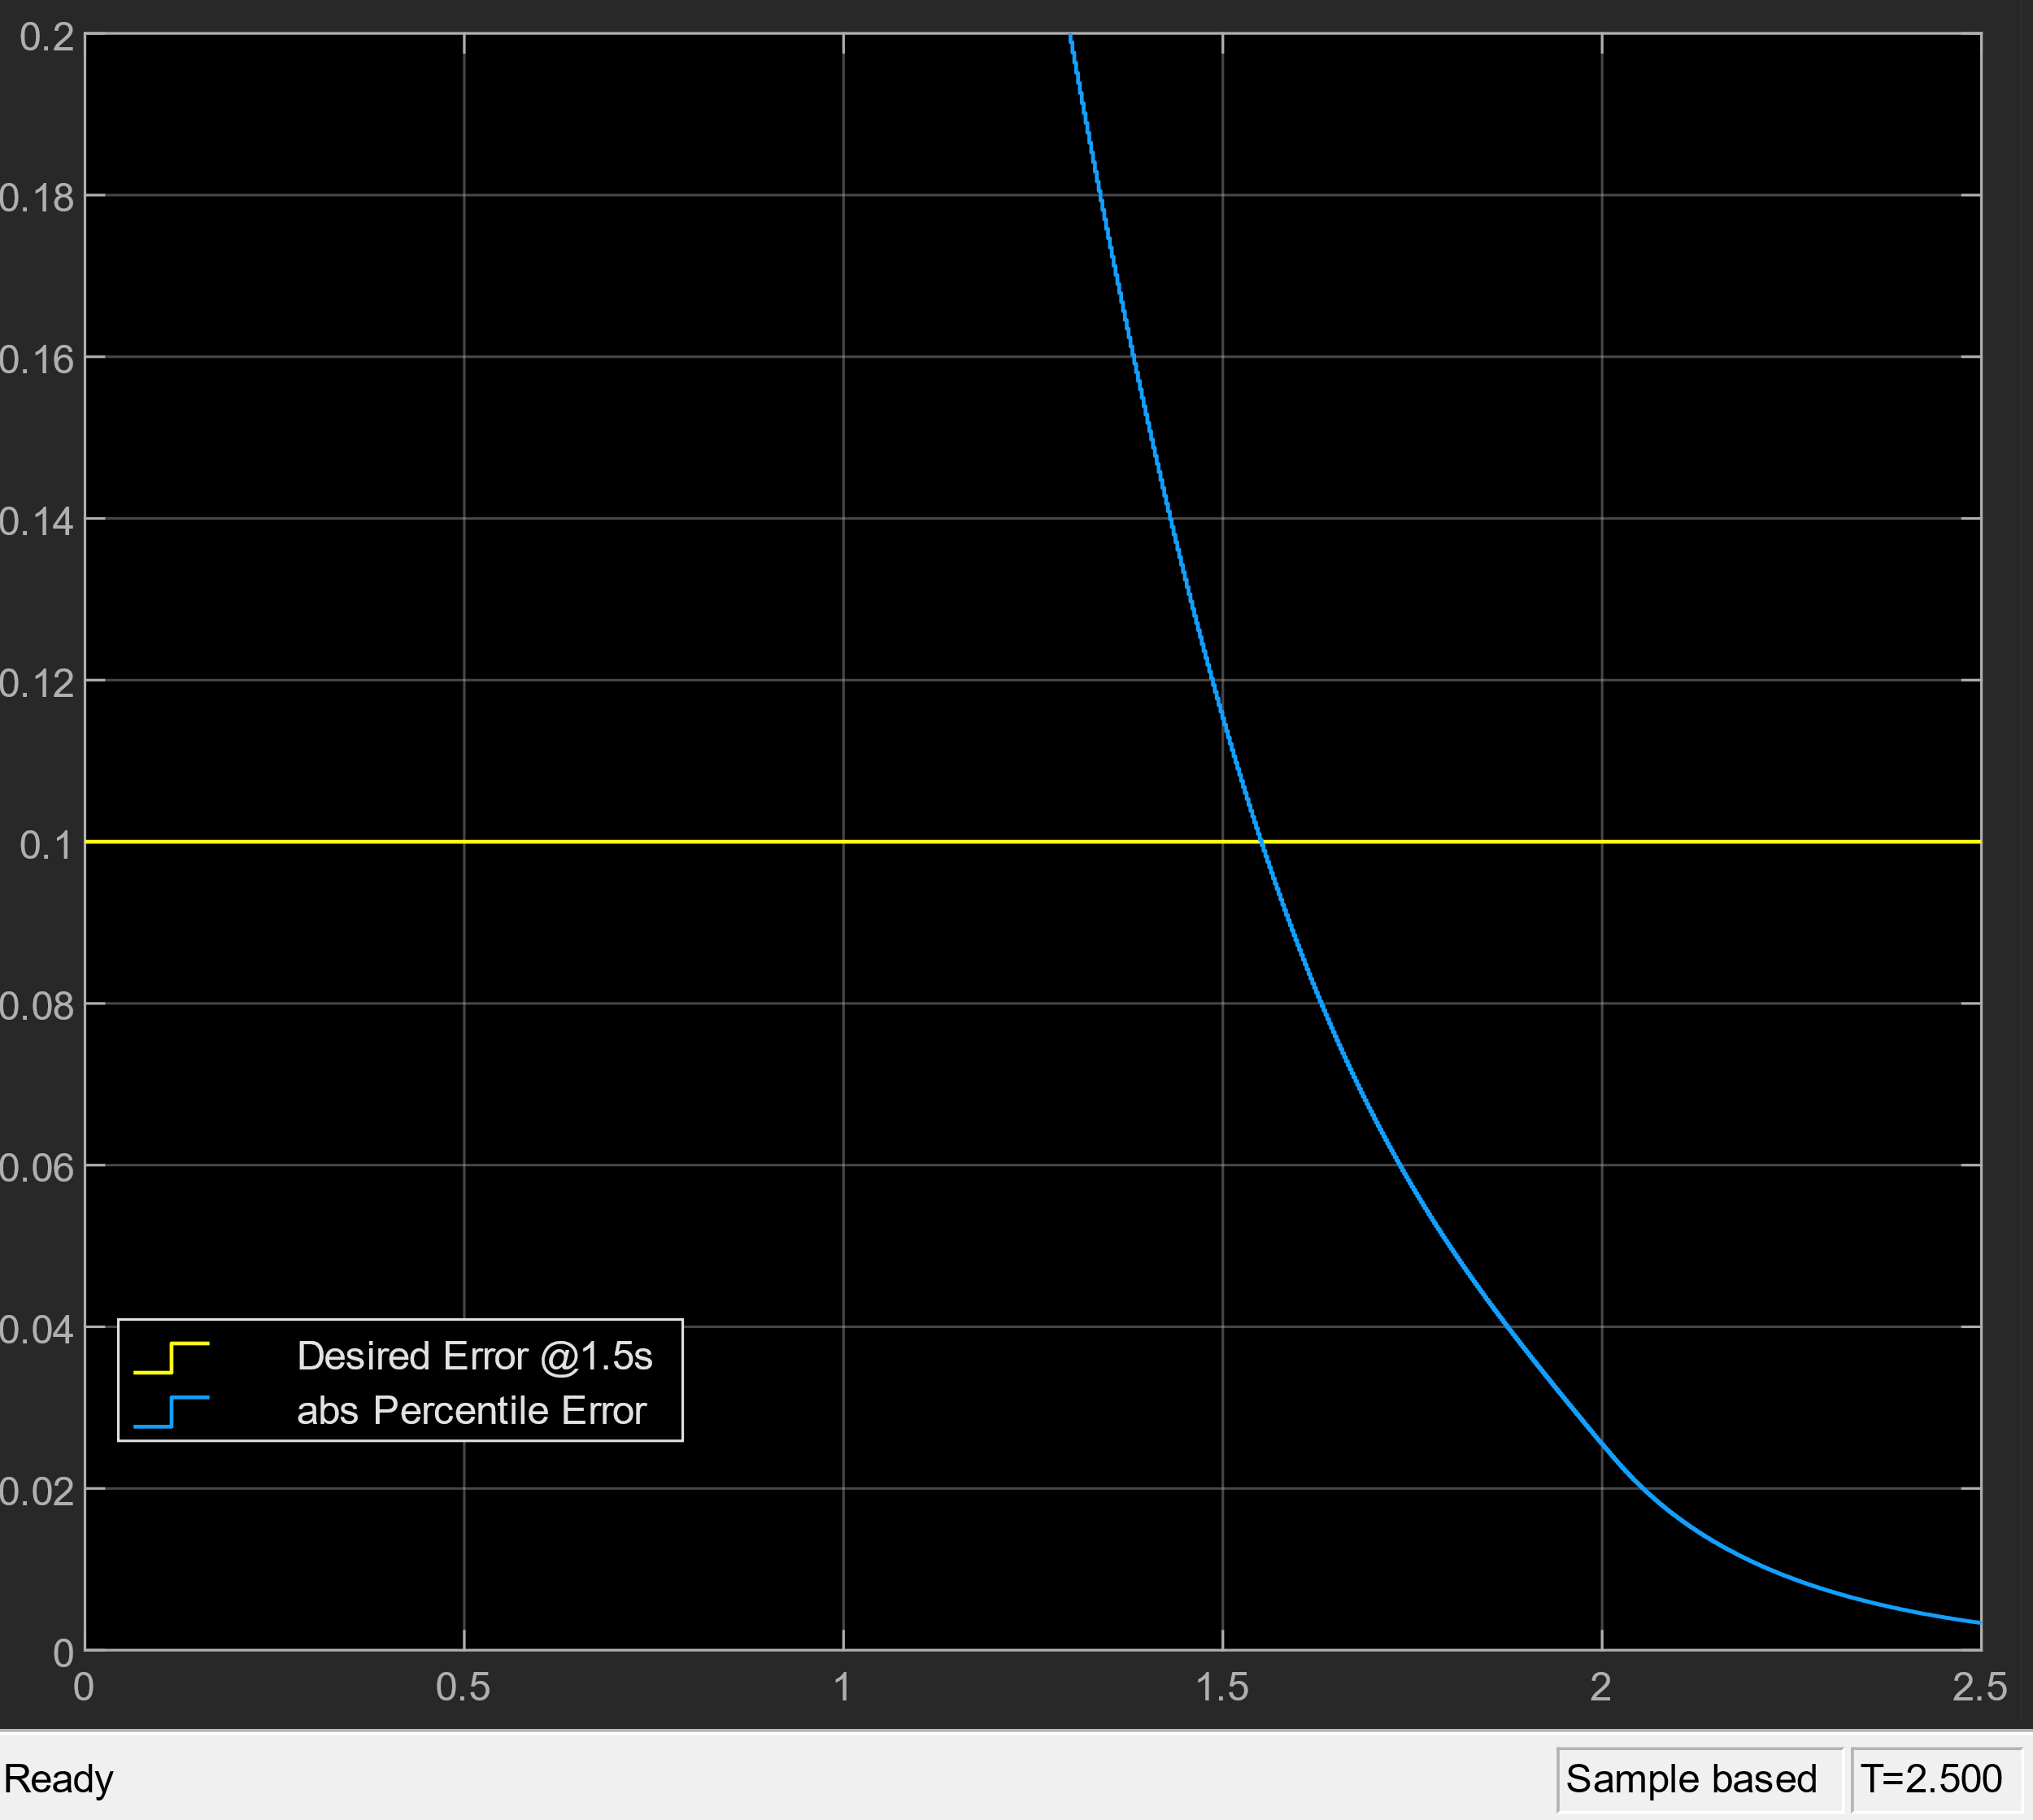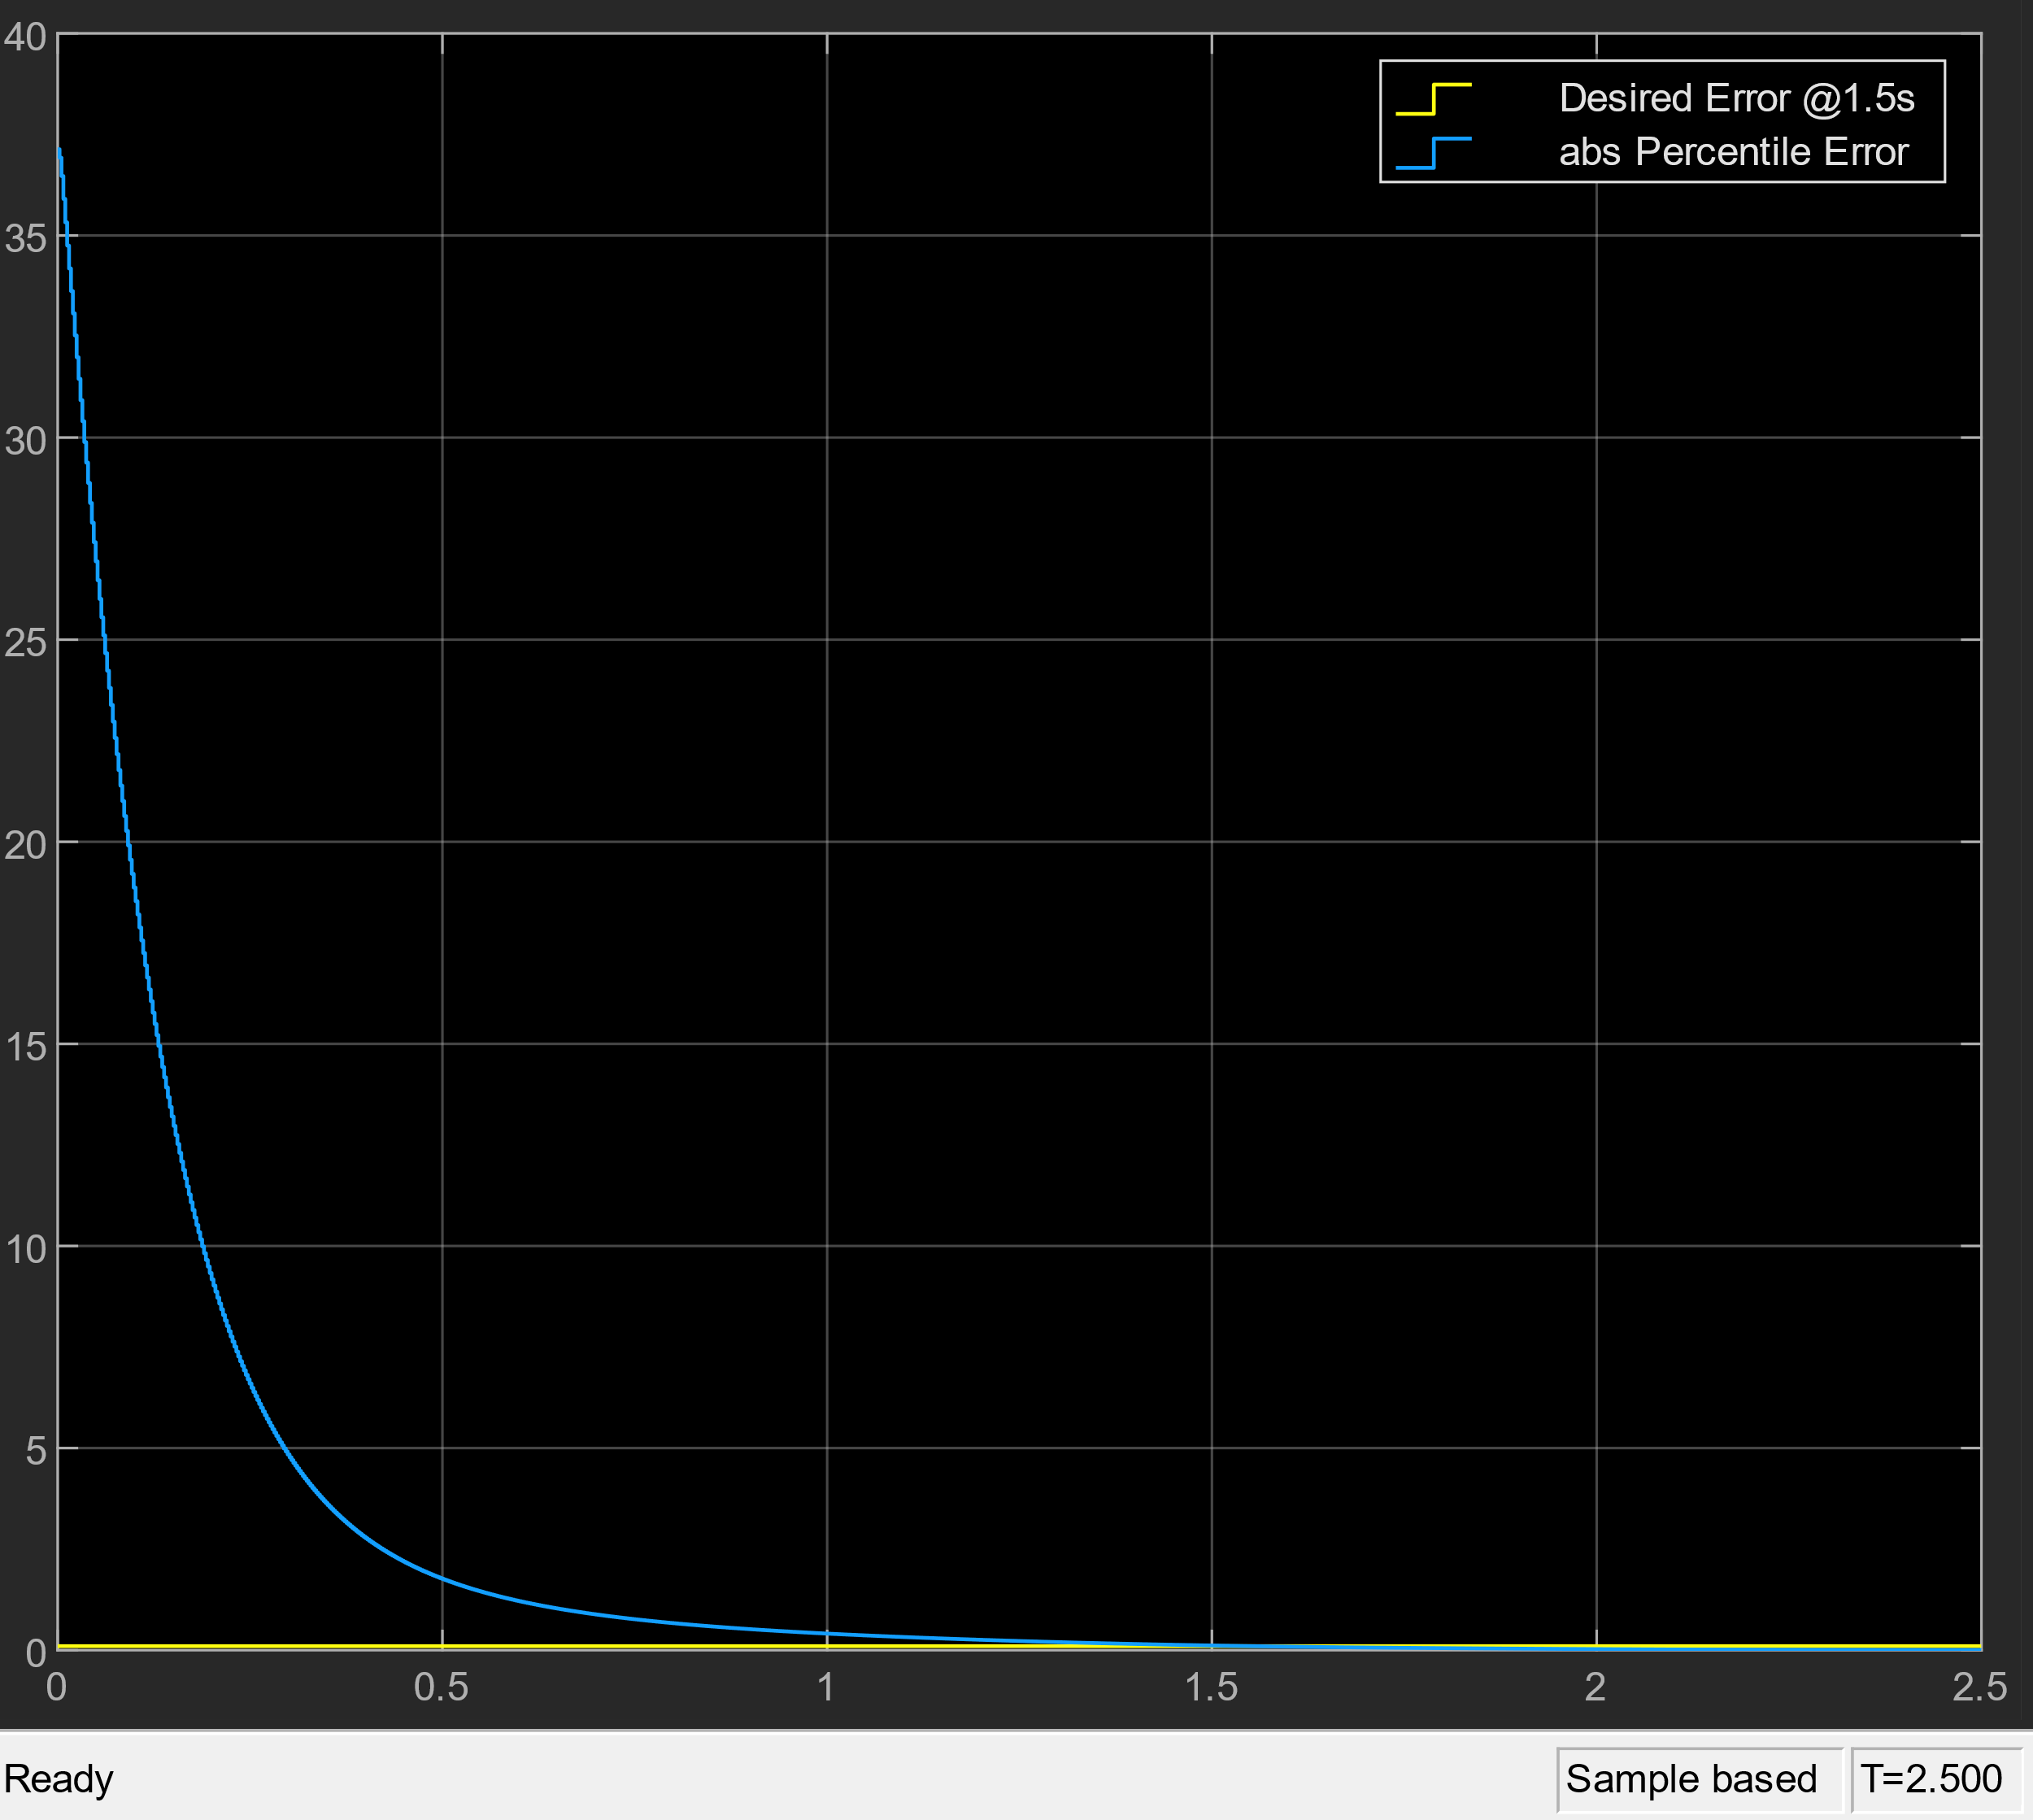 שגיאת המיקום של יחידת הקצה:

איור 4.5.3 – שגיאת מיקום יחידת הקצה באחוזים

איור 4.5.4 – שגיאת מיקום יחידת הקצה באחוזים, מבט ממוקד על הירידה מתחת ל-0.1 אחוז שגיאה

* 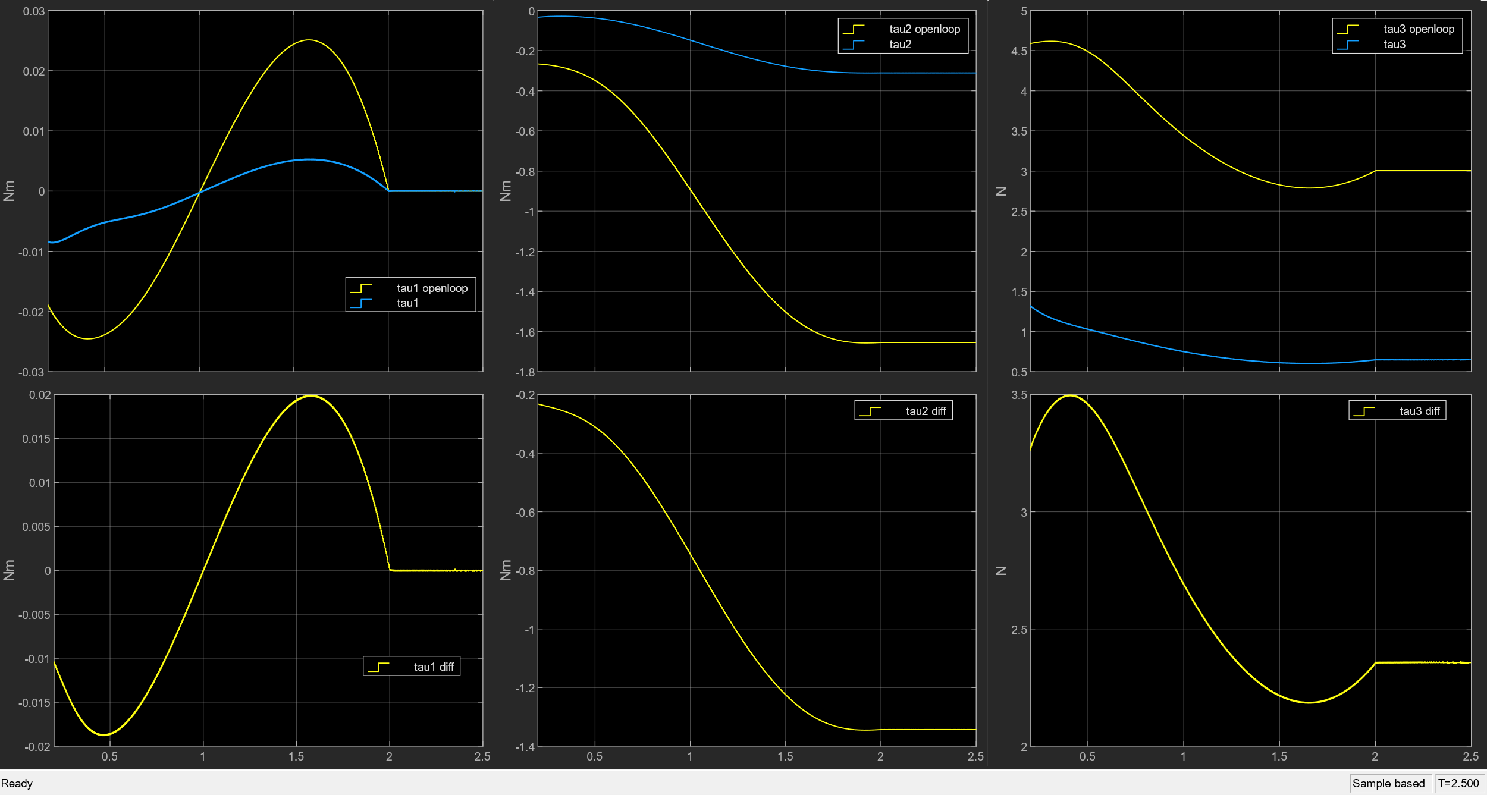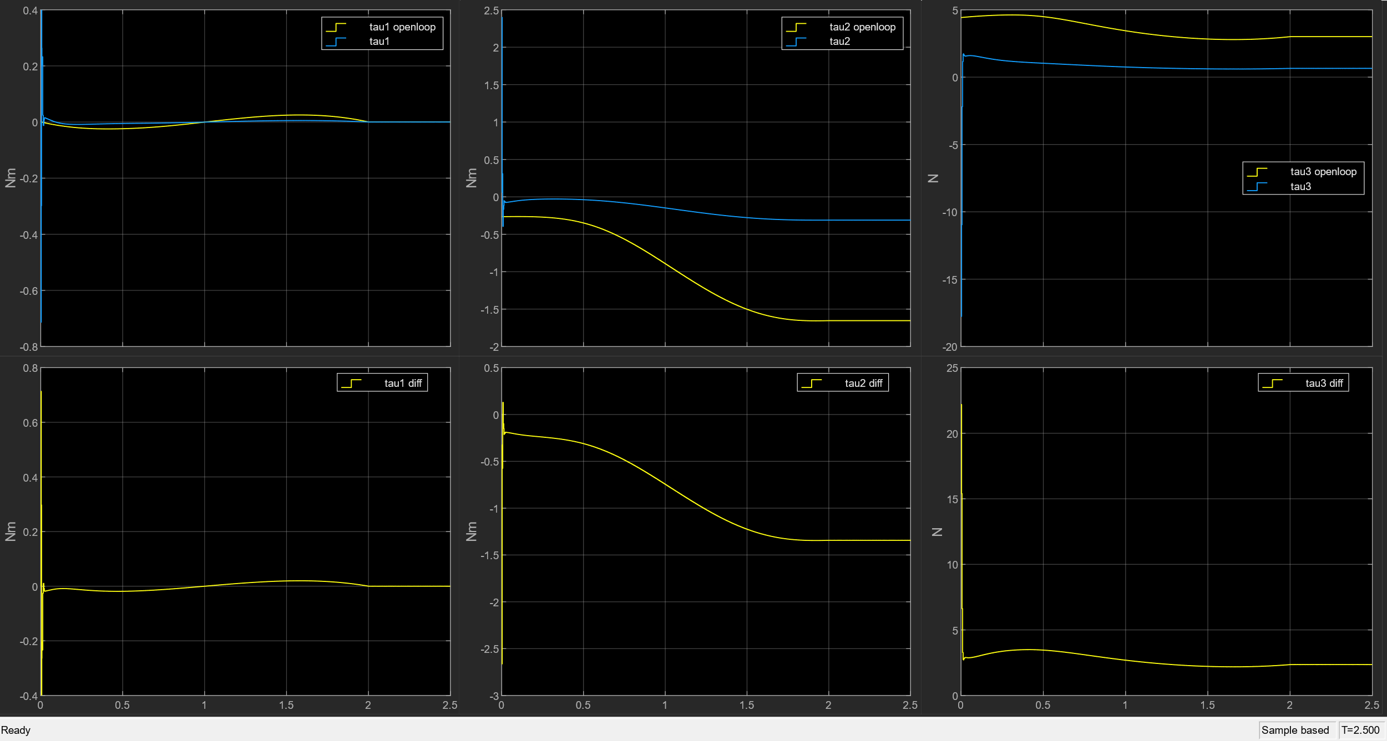מומנטי הבקרה במפרקים בהשוואה לאלו שתוכננו בתרגיל בית 3:

איור 4.4.5 – מומנטי הבקרה במפרקים בהשוואה לאלו שתוכננו בתרגיל בית 3, בשורה התחתונה גרף של ההפרש בין המומנט שהתקבל למומנט המתוכנן

איור 4.5.6 – מומנטי הבקרה במפרקים בהשוואה לאלו שתוכננו בתרגיל בית 3 מבט ללא ה"פיק" בתחילת הגרף

* שיערוך המסה בהשוואה למסה האמיתית עבור מסה של 0.5 ק"ג:

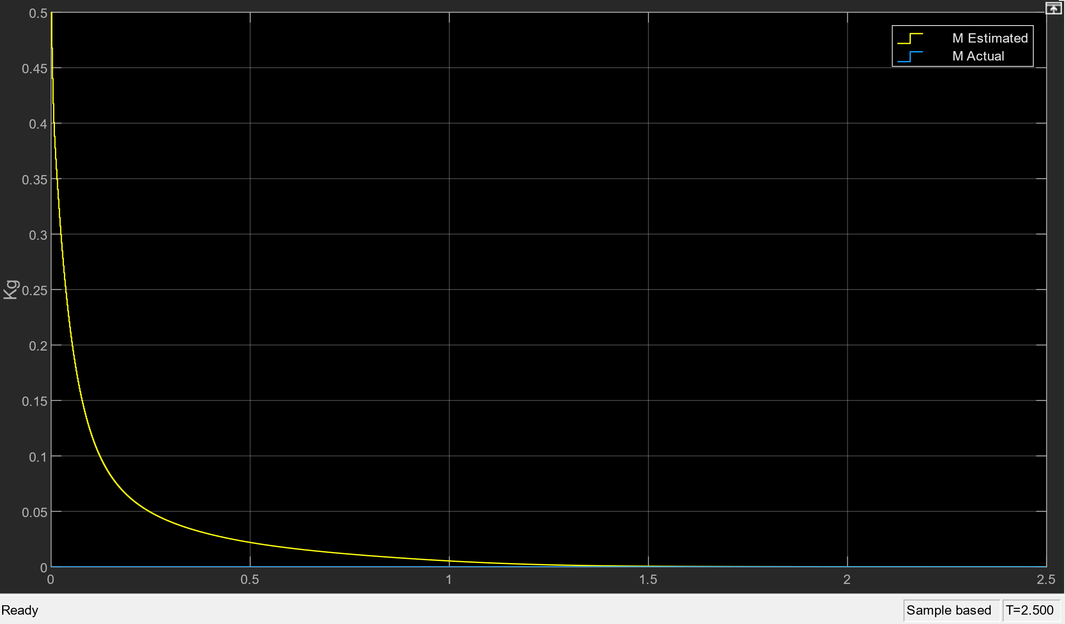

איור 4.5.7 – שיערוך המסה בהשוואה למסה האמיתית בפועל

הסבר התוצאות:

כצפוי, מתקבלות תוצאות טובות שהרי הבקר נבנה סביב אי-וודאות במסת הקצה. שגיאת מיקום קצה התפסנית יורדת מתחת ל-0.1%, אמנם במעט יותר מ-1.5 שניות.

כיוון שהבקר לא נבנה סביב שינוי במומנט האינרציה, לא נוכל לצפות לתוצאות טובות במקרה שזה.

# שאלה 4 - השוואה בין חוקי הבקרה השונים

## השוואה בין חוג פתוח לחוג סגור

סיבוכיות החישוב נמוכה יותר בחוג פתוח מכיוון שאות הבקרה מחושב "מראש" מכיוון שהוא לא תלוי במצב המערכת בפועל. בחוג סגור לעומת זאת, אות הבקרה מחושב בכל צעד אינטגרציה מכיוון שהוא תלוי במצב המערכת באותו הרגע ובגודל השגיאה. עובדה זאת מגדילה את סיבוכיות החישוב באופן משמעותי מזו שבחוג פתוח.

רגישות לתנאי התחלה – בחוג פתוח קיימת רגישות גבוהה לתנאי התחלה מכיוון שבחישוב אות הבקרה תנאי ההתחלה כבר נלקח בחשבון, כך ששינוי באותו תנאי התחלה ישפיע מיידית על תגובת המערכת. לעומת זאת בחוג סגור אין התייחסות מקדימה לתנאי ההתחלה. למעשה, המערכת "מזהה" את תנאי ההתחלה באמצעות המשוב וחישוב ההפרש בין הערך הרצוי במערכת ולבין הערך הקיים בפועל, במקרה שלנו הערך הזה הוא מיקום קצה התפסנית.

גודל קבועי הבקרה והמומנטים – כיוון ובחוג פתוח אין התחשבות בשגיאה ואות הבקרה מחושב לפי אות הייחוס, נוכל לחסום את אות הבקרה לפי החסמים הפיזיקלים של הרובוט. בחוג סגור כפי שמומש אין לנו הגבלה כלל על אות הבקרה, וכך למעשה נוכל לקבל מערכת לא פיזיקלית (למשל לדרוש מומנטים עצומים מהמנועים)

רובסטיות – בדומה לרגישות בתנאי התחלה, חוג פתוח הוא אינו רובסטי כלל, כולמר כל טעות במידול, בין אם טעות בהערכת פרמטרי הבעיה ובין אם שגיאות במידול המערכת, הרובוט יתנהג בצורה מעט שונה מהצפוי. חוג סגור לעומת זאת מסוגל להתחשב בטעויות מידול הרבה פעמים שכן הוא משתמש במדידות של ערכי המפרקים וכך ניתן להגדיל את רובסטיות המערכת.

## השוואה בין חוקי הבקרה השונים עבור חוג סגור

ככלל, חוקי הבקרה המבוססים על הגבר פרופרציונאלי לשגיאה הם פשוטים לחישוב, אך אלימים. לדוגמה, בבקר אלים טעות בתנאי ההתחלה עלולה להוביל למומנטים חזקים מאוד שלא לצורך. בקר יוצא דופן בנוף הוא ה-MINMAX אשר אלימותו מתבטאת בייצור jerk חזק במערכת ע"י תנודות בתדרים גבוהים מאוד. ישנם רובוטים שיוכלו לעמוד במומנטים גדולים, אבל לא בתנודות מהירות (התעייפות).  
כדי לייצר בקרים פשוטים לחישוב בעלי חסד מרבים למתג בין בקרי הגבר. מיתוג זה נקרא Gain Scheduling ובקצה, הוא למעשה בקר אדפיטיבי.  
  
אנחנו מצרפים טבלה מסכמת בנושא בהשוואה בין הבקרים השונים לפי ניסיוננו.

|  |  |  |  |  |  |
| --- | --- | --- | --- | --- | --- |
| ציון  יותר כוכבים יותר טוב, מתוך 5 | PD + INV DYNAMICS | PD + G | MINMAX | PID | ADAPTIVE |
| סיבוכיות החישוב | **** | **** | * מחייבת תדרי עבודה גבוהים | ***** | ** |
| רגישות לטעויות בתנאי התחלה | * | *** | *** | *** | ***** |
| גודל מומנטים "אלימות הבקר" | **** | ** | * תדרים גבוהים | *** | **** |
| מספר פרמטרים או דרגות חופש | ***** | ***** | ** | **** | * |
| רובסטיות | * | ** | **** | **** | ***** |